**Plus loin avec Free Pascal et Lazarus**

**2015**

Roland Chastain – Gilles Vasseur

11/11/2015



Table des matières

Conventions 6

Les expressions régulières 7

Introduction 7

Définition des expressions régulières 7

La fonction ExecRegExpr() de l'unité RegExpr 8

Les caractères symbolisant le début et la fin de la chaîne 8

Échappement des caractères spéciaux 8

Cases de l'échiquier 9

Comparaison avec le type ensemble du langage Pascal 9

Classes de caractères 10

Numéros de téléphone 11

Classes prédéfinies 11

Indication du nombre de caractères 11

Caractères éventuels 12

Alternative 13

Dates 14

Petite révision 14

La classe TRegExpr 14

La fonction ReplaceRegExpr() 15

Remplacement complexe par substitution 16

Remplacement complexe par fonction 16

Validation d'une chaîne FEN 18

Brève présentation de la notation Forsyth-Edwards 18

La fonction SplitRegExpr() 18

Expressions utilisées 19

Remplacement complexe 19

Exemple complet 20

Deux fonctions utiles 22

La fonction QuoteRegExprMetaChars() 22

La fonction RegExprSubExpressions() 23

Modificateurs 23

Conclusion 25

La tour de Babel : traduire une application 26

*What’s the matter* ? 26

Un programme français… en anglais 27

Un peu de bricolage pour traduire 29

Une solution plus générale 32

Intérêt de ne pas bricoler la traduction 33

Fonctionnement de la solution générale 37

Une quatrième solution 38

De l’anglais au français 39

Préparation du programme souche 39

Fichiers LRT et PO 41

Traduction automatique complète 45

Encore plus loin : de l’anglais au choix de la langue 46

Générer la liste des langues et choisir la langue 46

La mémorisation du choix et le redémarrage de l’application 48

Bilan 51

POO à gogo : la Programmation Orientée Objet 52

Classes et objets 52

La programmation orientée objet 52

Classes 53

Champs, méthodes et propriétés 54

Les objets 57

Constructeur 60

Destructeur 61

Premiers gains de la POO 62

Principes et techniques de la POO 63

Encapsulation 63

Notion de portée 64

Héritage 65

Notion de polymorphisme 68

Les opérateurs Is et As 70

Bilan 71

POO à gogo : Les méthodes 72

Ce qu’il faut savoir… 72

Méthodes statiques 72

Méthodes virtuelles 75

Compléments sur *inherited* 77

… et ce qu’il est utile de savoir 79

Méthodes abstraites 79

Méthodes de classe 81

Méthodes statiques de classe 87

Méthodes de messages 91

Surcharge de méthodes 94

Bilan 97

POO à gogo : Les propriétés 98

Qu’est-ce qu’une propriété ? 98

Travailler avec les propriétés 98

Lecture et écriture d’une propriété : *getter* et *setter* 98

Propriétés et variables 108

Les informations de stockage 109

Redéfinition d’une propriété 110

Les propriétés indexées 116

Les propriétés tableaux 119

Propriétés de classe 127

Exemple d’utilisation des méthodes et propriétés de classe 132

Bilan 139

Les exceptions 140

Travailler avec les exceptions 140

Les types d’exception 140

Déclencher une exception 140

Redéclencher une exception 140

Try… except 140

Try… finally 140

À consommer avec modération 140

Bilan 140

Free Pascal et la POO 142

Au cœur de **Free Pascal** : RTL, LCL et FCL 142

La RTL 142

La LCL 142

La FCL 142

Travailler avec la POO 142

Un ancêtre vénérable : TObject 142

Le grand oublié : TPersistent 142

Un prince reconnu : TComponent 142

L’omniprésent : TForm 142

Parent et propriétaire 142

Free et FreeAndNil 143

Les événements 143

Bilan 143

Les paquets 144

La modularisation des projets 144

La distribution d'ensembles cohérents 144

L'installation dans l'EDI Lazarus 144

Compléments sur les paquets 144

Les types de paquets 144

Le déploiement des paquets 144

La mise à jour d'un paquet 144

La suppression d'un paquet 144

Introduction aux composants avec Lazarus 145

Définitions 145

La création d’un paquet 145

La création d’un composant pour le paquet : TGVUrlLabel 148

Le composant TGVUrlLabel 152

Le test d’un composant hors intégration à l’EDI 156

L’installation d’un paquet 158

L’exploitation du composant créé 161

Créer des composants de qualité 163

La modification d’un paquet 166

Bilan 168

Concevoir ses propres composants 169

Un composant visuel de A à Z : TGVGradient 169

Un composant non visuel : TGVSizeMover 178

Création et destruction du composant 180

Le dessin des poignées 181

La gestion des contrôles 185

Intallation du composant TGVSizerMover 188

Test du composant TGVSizerMover 189

# Conventions

Les noms des unités Pascal et des paquets sont en rouge italique : *MonUnite*;

Les noms des classes sont en bleu gras et italique : ***TMaClasse*** ;

Les champs, fonctions, procédures et méthodes sont en bleu italique : *MaFonction ;*

Les chaînes de caractères littérales sont en bleu foncé : ‘Ceci est une chaîne’ ;

Les commentaires sont en vert : // Voici un commentaire ;

# Les expressions régulières

**Objectifs** : dans ce chapitre, vous apprendrez à utiliser et à créer des expressions régulières pour la manipulation des chaînes.

**Sommaire :** Introduction – Cases de l’échiquier – Numéros de téléphone – Dates – Validation d’une chaîne FEN – Deux fonctions utiles

**Ressources** : les programmes de test sont présents dans le sous-répertoire *regexpr* du répertoire e*xemples*.

## Introduction

Les expressions régulières sont un outil puissant pour la détection et la manipulation de chaînes de caractères. Vous allez découvrir la syntaxe des expressions régulières et apprendre à utiliser les fonctions de l'unité *RegExpr* livrée avec le compilateur **Free Pascal**.

Avant de commencer, faites un premier essai de compilation. Voici un programme qui affiche le numéro de version de l'unité *RegExpr* :

|  |
| --- |
| **uses**  sysutils, regexpr;  **const**  S = 'Expressions r'#130'guli'#138'res version %d.%d';  **begin**  writeLn(Format(S, [TRegExpr.VersionMajor(), TRegExpr.VersionMinor()])); |

Vous obtenez le résultat suivant :

|  |
| --- |
| Expressions régulières version 0.952 |

La documentation et les exemples originellement joints à l'unité n'ont pas été inclus dans le paquetage de **Lazarus**. Il est toutefois possible de les télécharger sur le site personnel de l'auteur, Andrey V. Sorokin : <http://regexpstudio.com/TRegExpr/TRegExpr.html>

La syntaxe supportée par l'unité *RegExpr* est un sous-ensemble des expressions régulières de Perl.

### Définition des expressions régulières

On appelle *expression régulière* une chaîne de caractères qui représente un ensemble de chaînes de caractères.

Ainsi, la chaîne 'abc', considérée comme expression régulière, représente un ensemble contenant un seul élément, la chaîne 'abc'.

### La fonction ExecRegExpr() de l'unité RegExpr

La fonction *ExecRegExpr()* de l'unité *RegExpr* permet de savoir si une chaîne donnée appartient à l'ensemble représenté par une expression. Le premier argument que reçoit la fonction est l'expression régulière elle-même, le second est la chaîne à examiner :

|  |
| --- |
| **uses**  regexpr;  **begin**  writeLn(ExecRegExpr('abc', 'abc')); // TRUE |

La chaîne 'abc' appartient bien à l'ensemble représenté par l'expression régulière 'abc'.

Pour être plus exact, *ExecRegExpr()* permet de savoir si dans une chaîne donnée se trouve une chaîne appartenant à l'ensemble représenté par l'expression régulière :

|  |
| --- |
| writeLn(ExecRegExpr('abc', 'abcd')); // TRUE |

Ce résultat signifie qu'une partie de la chaîne 'abcd' appartient à l'ensemble représenté par l'expression régulière 'abc'.

### Les caractères symbolisant le début et la fin de la chaîne

Si à présent vous vouliez vous assurer que la chaîne entière, et non pas seulement l'une de ses parties, appartient à l'ensemble représenté par l'expression régulière, il suffirait d’ajouter au début et à la fin de l’expression deux caractères qui signifient respectivement « début de la chaîne » et « fin de la chaîne » :

writeLn(ExecRegExpr('^abc$', 'abc')); // TRUE

writeLn(ExecRegExpr('^abc$', 'abcd')); // FALSE

Le deuxième appel renvoie le résultat *FALSE*, car la chaîne 'abcd' ne se termine pas par 'abc'.

### Échappement des caractères spéciaux

Les caractères '^' et '$' ont donc une signification spéciale. On les appelle *métacaractères*.

Supposons qu'on veuille détecter ces deux caractères sans tenir compte de la signification particulière qui est la leur dans le langage des expressions régulières. Comment, par exemple, représenter l'ensemble contenant comme seul élément la chaîne '^abc$' ?

Pour cela, il faut adjoindre aux caractères spéciaux '^' et '$' un autre caractère spécial signifiant que le caractère qui le suit est à interpréter de façon littérale. C'est ce qu'on appelle, d'après l'anglais, « échapper » les caractères spéciaux.

Dans la syntaxe des expressions régulières, il s'agit du caractère '\' :

|  |
| --- |
| writeLn(ExecRegExpr('\^abc\$', '^abc$')); // TRUE |

Le caractère '\' peut d'ailleurs servir à « s'échapper » lui-même :

|  |
| --- |
| writeLn(ExecRegExpr('\\', '\')); // TRUE |

## Cases de l'échiquier

Il est temps de découvrir le vrai pouvoir des expressions régulières. Vous allez maintenant composer et utiliser des expressions représentant des ensembles contenant plus d'un élément.

### Comparaison avec le type ensemble du langage Pascal

Supposons par exemple que vous vouliez savoir si une chaîne donnée est le nom d'une case de l'échiquier, c'est-à-dire une chaîne de deux caractères, dont le premier est une lettre comprise entre 'a' et 'h', et le second un chiffre compris entre '1' et '8'. En outre, supposons que vous soyez disposé à accepter les majuscules aussi bien que les minuscules.

Certes, il serait possible de résoudre ce problème en pur Pascal, sans passer par les expressions régulières. En effet, vous pouvez définir en Pascal des ensembles de caractères, et vérifier ensuite qu'un caractère donné appartient à l'un de ces ensembles :

|  |
| --- |
| {$B-}  **function** IsChessSquare(aStr: **string**): Boolean;  **const**  E1: set of char = ['a'..'h'];  E2: set of char = ['1'..'8'];  **begin**  Result := (Length(aStr) = 2)  **and** (aStr[1] in E1)  **and** (aStr[2] in E2);  **end;**  **var**  s: **string**;  **begin**  s := 'e2';  writeLn(IsChessSquare(s)); // TRUE |

La directive {$B-} signifie que l'évaluation des expressions booléennes doit s'arrêter dès que le résultat est connu. En l'occurrence, si la chaîne passée en paramètre n'était pas longue de deux caractères, l'évaluation devrait s'arrêter, de façon à éviter le risque d'une tentative d'accès à un emplacement inexistant dans la chaîne. Pratiquement, la directive {$B-} n'est pas nécessaire, car elle ne fait que confirmer le mode d'évaluation que **Free Pascal** utilise par défaut.

### Classes de caractères

Voici l'expression régulière, ou plutôt *une* expression régulière, qui représente l'ensemble des cases de l'échiquier :

|  |
| --- |
| '[a-h][1-8]' |

Soit dit en passant, cette expression aurait pu aussi s'écrire de la façon suivante :

|  |
| --- |
| '[abcdefgh][12345678]' |

Dans un cas comme dans l'autre, deux classes de caractères sont définies, semblables aux deux ensembles de notre fonction en pur Pascal, et l'on demande un caractère de l'une et un caractère de l'autre. Le nombre un est implicite : c'est la quantité par défaut.

Pour finir, ajoutez à votre expression les caractères signifiant « début et fin de la chaîne » :

|  |
| --- |
| '^[a-h][1-8]$' |

Voici la nouvelle version de la fonction *IsChessSquare()* :

|  |
| --- |
| **uses**  regexpr;  **function** IsChessSquareRE(aStr: **string**): boolean;  **const**  EXPR = '^[a-h][1-8]$';  **begin**  Result := ExecRegExpr(EXPR, aStr);  **end;** |

Vous commencez à entrevoir l'un des atouts de ce langage que sont les expressions régulières : la concision.

## Numéros de téléphone

### Classes prédéfinies

Imaginez que vous vouliez savoir si une chaîne de caractères donnée contient un numéro de téléphone, soit une suite de 10 chiffres. Il y a justement  une expression régulière pour dire cela : « une suite de dix chiffres ». À vrai dire, il y en a même plusieurs. Vous pourriez d'abord l'écrire ainsi :

|  |
| --- |
| '[0-9][0-9][0-9][0-9][0-9][0-9][0-9][0-9][0-9][0-9]' |

Heureusement, il y a une classe prédéfinie qui correspond exactement à la classe '[0-9]'. On la note '\d'. Votre expression devient donc :

|  |
| --- |
| '\d\d\d\d\d\d\d\d\d\d' |

Le caractère '\', qui tout à l'heure servait à forcer l'interprétation littérale d'un caractère spécial, sert ici au contraire à donner une valeur spéciale au caractère 'd', la valeur « chiffre » (*digit* en anglais).

### Indication du nombre de caractères

La chaîne que vous voulez détecter étant composée de dix caractères de la même classe, vous pouvez présenter votre expression régulière de la façon suivante :

|  |
| --- |
| '\d{10}' |

Et vous l'utiliserez ainsi :

|  |
| --- |
| **uses**  regexpr;  **begin**  writeLn(ExecRegExpr('\d{10}', 'maison 0123456789')); // TRUE |

La fonction *ExecRegExpr()* renvoie *TRUE*, car la chaîne passée comme second argument contient une suite de dix chiffres.

Pour mémoire, voici un tableau contenant l'ensemble des indicateurs de quantité ou *itérateurs* :

|  |  |  |
| --- | --- | --- |
| **Itérateur** | **Signification** | **Équivalent** |
| * | Zéro ou plus (gourmand) | {0,} |
| + | Un ou plus (gourmand) | {1,} |
| ? | Zéro ou un (gourmand) |  |
| {n} | Exactement n fois (gourmand) |  |
| {n,} | Au moins n fois (gourmand) |  |
| {n,m} | Au moins n fois mais pas plus de m fois (gourmand) |  |
| *? | Zéro ou plus (non gourmand) | {0,}? |
| +? | Un ou plus (non gourmand) | {1,}? |
| ?? | Zéro ou un (non gourmand) | {0,1}? |
| {n}? | Exactement n fois (non gourmand) |  |
| {n,}? | Au moins n fois (non gourmand) |  |
| {n,m}? | Au moins n fois mais pas plus de m fois (non gourmand) |  |

### Caractères éventuels

Tout cela est bel et bon, direz-vous, mais quelquefois les numéros de téléphone contiennent des espaces. Et quelquefois, ils n'en contiennent pas.

Heureusement, il y a une expression régulière pour résoudre ce problème :

|  |
| --- |
| '\s?' |

L'expression '\s' représente une classe de caractères, la classe « espace ». Elle est équivalente à l'expression suivante :

|  |
| --- |
| '[ \t\n\r\f]' |

Cette classe contient donc les caractères espace, tabulation, nouvelle ligne, retour chariot, nouvelle page. Soit dit en passant, au lieu de mettre un espace dans l'expression, vous auriez pu utiliser la notation hexadécimale :

|  |
| --- |
| '\x20' |

Voici un tableau récapitulant ce que vous venez d'apprendre :

|  |  |  |
| --- | --- | --- |
| **Caractère** | **Notation avec échappement** | **Notation hexadécimale** |
| Tabulation | \t | \x09 |
| Nouvelle ligne | \n | \x0a |
| Retour chariot | \r | \x0d |
| Nouvelle page | \f | \x0c |

Les trois caractères '\s?' signifient donc, dans le langage des expressions régulières : « un espace éventuel », espace étant entendu au sens de la classe de caractères que nous venons de décrire.

Désormais votre fonction est capable de détecter aussi bien les numéros avec espaces que les numéros sans espaces :

|  |
| --- |
| **const**  EXPRESSION = '\d{2}\s?\d{2}\s?\d{2}\s?\d{2}\s?\d{2}';  **begin**  writeLn(ExecRegExpr(EXPRESSION, 'maison 01 23 45 67 89')); // TRUE  writeLn(ExecRegExpr(EXPRESSION, 'maison 0123456789')); // TRUE |

Au cas où vous ne voudriez admettre que les espaces au sens strict, il faudrait utiliser l'expression suivante :

|  |
| --- |
| '\d{2} ?\d{2} ?\d{2} ?\d{2} ?\d{2}'; |

Pour mémoire, voici un tableau récapitulant les classes prédéfinies :

|  |  |
| --- | --- |
| **Classe** | **Notation** |
| Caractère alphanumérique (inclut le caractère '_') | \w |
| Caractère non alphanumérique | \W |
| Caractère numérique | \d |
| Caractère non numérique | \D |
| Espace (équivalent de la classe '[ \t\n\r\f]') | \s |
| Caractère qui n'est pas un espace | \S |

### Alternative

Très bien, très bien, sauf qu'avec ce système, même une chaîne espacée de façon irrégulière sera validée :

|  |
| --- |
| 'maison 01 23456789' |

Supposez qu'on ne veuille accepter que les chaînes correctement formatées, tout en conservant la possibilité de choisir entre le format avec espace et le format sans espace. Comment procéder ?

Il y a une expression régulière pour dire cela : « ou une suite de dix chiffres non espacés, ou des chiffres groupés par deux » :

|  |
| --- |
| '(\d{10}|\d{2}\s\d{2}\s\d{2}\s\d{2}\s\d{2})' |

C'est-à-dire :

|  |
| --- |
| '(' + '\d{10}' + '|' + '\d{2}\s\d{2}\s\d{2}\s\d{2}\s\d{2}' + ')' |

Le caractère ‘|’ veut dire « ou ». Les parenthèses indiquent où se terminent les expressions alternatives.

## Dates

### Petite révision

Intéressons-nous à la chaîne que renvoie la fonction *DateToStr()* de l'unité *SysUtils*. En France, le format de cette chaîne est le suivant :

|  |
| --- |
| '00/00/0000' |

Vous savez déjà tout ce qu'il faut savoir pour trouver l'expression régulière représentant l'ensemble de toutes les chaînes respectant ce format. Voici cette expression :

|  |
| --- |
| '\d\d/\d\d/\d\d\d\d' |

Mais pas si vite ! Vous pouvez être un peu plus précis :

|  |
| --- |
| '[0-3]\d/[01]\d/[12]\d\d\d' |

Le lecteur du troisième millénaire aura une modification à faire. Laquelle ?

Bien entendu, il faudra qu’il remplace ‘[12]’ par ‘[1-3]’.

Voici le code complet de l’exemple :

|  |
| --- |
| **uses**  regexpr, sysutils;  **const**  EXPRESSION = '[0-3]\d/[01]\d/[12]\d\d\d';    **var**  s: **string**;  **begin**  s := DateToStr(Now);  writeLn(ExecRegExpr(EXPRESSION, s)); // TRUE  **end.** |

### La classe TRegExpr

Savoir qu'une chaîne donnée contient une date ou est une date, c'est fort bien, mais supposez que vous vouliez extraire cette date. Comment faire ?

Pour cela, la fonction *ExecRegExpr()* ne vous suffit plus. Vous devez faire connaissance avec la classe ***TRegExpr***. Voici un exemple d’utilisation de cette classe :

|  |
| --- |
| **const**  EXPRESSION = '[0-3]\d/[01]\d/[12]\d\d\d';  **var**  s: **string**;  e: TRegExpr;    **begin**  s := DateToStr(Now);    e := TRegExpr.Create;  e.Expression := EXPRESSION;  e.Exec(s);    writeLn(e.Match[0]); // 09/06/2015  writeLn(e.MatchPos[0]); // 1  writeLn(e.MatchLen[0]); // 10    e.Free;  **end.** |

Comme vous le voyez, les variables *Match*, *MatchPos* et *MatchLen* sont des tableaux, dont seul le premier élément vous intéresse pour le moment. Vous apprendrez plus loin à quoi servent les autres éléments de ces tableaux.

La variable *Match[0]* contient la chaîne correspondant au motif. En l'occurrence, c'est tout simplement la valeur de la chaîne s, c'est-à-dire la valeur de retour de la fonction *DateToStr()*, qui par définition est une date.

La valeur de la variable *MatchPos[0]* est 1 parce que la chaîne correspondant au motif a été trouvée à partir du premier caractère de la chaîne s.

Enfin, la valeur de la variable *MatchLen[0]* est 10, soit la longueur de la chaîne correspondant au motif.

### La fonction ReplaceRegExpr()

Maintenant que vous avez une expression régulière représentant l'ensemble de toutes les dates possibles, vous pouvez vous en servir, non seulement pour détecter une date, mais (pourquoi pas) pour la remplacer. Pour ce faire, vous utiliserez la fonction *ReplaceRegExpr()* :

|  |
| --- |
| **const**  EXPRESSION = '([0-3]\d)/([01]\d)/([12]\d\d\d)';  **var**  s: **string**;  **begin**  s := '00/00/2000';  writeLn(ReplaceRegExpr(EXPRESSION, s, DateToStr(Now), FALSE)); // 09/06/2015 |

La valeur *FALSE* du quatrième paramètre signifie que vous souhaitez un remplacement simple, c'est-à-dire sans substitutions.

### Remplacement complexe par substitution

En vous servant toujours du même exemple, voyez maintenant ce que sont les substitutions.

Imaginez que vous vouliez conserver les nombres trouvés dans la chaîne (c’est-à-dire dans la date du jour), mais en changer l'ordre.

Il faut d'abord modifier l'expression régulière, plus précisément y ajouter des parenthèses pour délimiter les trois sous-expressions destinées à capturer les parties de la date, c'est-à-dire les suites de chiffres séparées par les barres obliques :

|  |
| --- |
| '([0-3]\d)/([01]\d)/([12]\d\d\d)' |

Ces suites de chiffres, une fois capturées, serviront à composer la chaîne de remplacement. La place à laquelle elles devront être insérées sera marquée par les séquences de caractères '$1', '$2' et '$3'.

Il ne reste plus qu'à appeler la fonction *ReplaceRegExpr()*, avec la constante *TRUE* comme quatrième paramètre, afin d'activer le mécanisme de substitution :

|  |
| --- |
| writeLn(ReplaceRegExpr(EXPRESSION, s, '$3-$2-$1', TRUE)); // 2015/06/09 |

La chaîne trouvée est remplacée par une chaîne composée à la volée. Cette dernière contient les suites de chiffres extraites de la chaîne originale, placées dans un ordre différent, et séparées par des traits d'union.

### Remplacement complexe par fonction

Mais la fonction *ReplaceRegExpr()* vous permet, au besoin, un contrôle encore plus grand sur le processus de remplacement. En effet, le troisième paramètre peut être une fonction, qui composera la chaîne de remplacement à partir des éléments capturés dans la chaîne originale.

Vous pouvez par exemple, non seulement changer l'ordre des parties de la date, comme vous l'avez déjà fait précédemment, mais aussi remplacer le mois par son nom en anglais.

Voici la fonction qui composera la chaîne de remplacement :

|  |
| --- |
| **function** TMyApplication.MyReplaceFunc(ARegExpr: TRegExpr): **string**;  **const**  MONTH_NAMES: array[1..12] of **string** = (  'January',  'February',  'March',  'April',  'May',  'June',  'July',  'August',  'September',  'October',  'November',  'December'  );  **var**  i: Integer;  **begin**  **with** ARegExpr **do**  **begin**  i := StrToInt(Match[2]);  Result := MONTH_NAMES[i] + ' ' + Match[1] + ', ' + Match[3]; // June 09, 2015  **end;**  **end;** |

La variable *Match[0]* vous aurait fourni la date entière ; les variables *Match[1]* et *Match[3]* vous donnent les parties de la date correspondant aux première et troisième sous-expressions.

La fonction *ReplaceRegExpr()* est appelée de la façon suivante :

|  |
| --- |
| **var**  e: TRegExpr;  **begin**  e := TRegExpr.Create;  e.Expression := '(\d{2})/(\d{2})/(\d{4})';  {$IFDEF OBJFPC}  writeLn(e.Replace(DateToStr(Now), @MyReplaceFunc));  {$ELSE}  writeLn(e.Replace(DateToStr(Now), MyReplaceFunc));  {$ENDIF}  e.Free; |

Il est à noter que la fonction qui compose la chaîne de remplacement doit être une méthode de la classe au sein de laquelle la fonction *ReplaceRegExpr()* est appelée.

L'exemple ci-dessus est basé sur le type ***TCustomApplication***. Le projet a été créé en choisissant, dans le menu Projet/Nouveau projet, le modèle « Application console ». De cette façon vous n'avez plus qu'à ajouter la déclaration de votre fonction de remplacement dans la déclaration de la classe ***TMyApplication*** fournie par **Lazarus** :

|  |
| --- |
| **type**  TMyApplication = class(TCustomApplication)  **protected**  **procedure** DoRun; **override**;  **public**  **constructor** Create(TheOwner: TComponent); **override**;  **destructor** Destroy; **override**;  **function** MyReplaceFunc(ARegExpr: TRegExpr): **string**;  **end;** |

## Validation d'une chaîne FEN

Il est temps de récapituler vos connaissances sur la syntaxe des expressions régulières.

Pour ce faire, vous allez imaginer une expression qui servira à contrôler la validité d'une chaîne représentant une position au jeu des échecs.

### Brève présentation de la notation Forsyth-Edwards

La notation Forsyth-Edwards permet de faire tenir dans une chaîne de caractères toutes les données constituant une position au jeu des échecs : placement des pièces, couleur active, droit au roque, droit à la prise « en passant », nombre de demi-coups, nombre de coups.

La position de départ se note ainsi :

|  |
| --- |
| 'rnbqkbnr/pppppppp/8/8/8/8/PPPPPPPP/RNBQKBNR w KQkq - 0 1' |

Comme vous le voyez, la chaîne est faite de six sous-chaînes séparées par des espaces.

La première chose que vous allez faire est précisément de vérifier que ces sous-chaînes sont bien présentes au nombre de six. Pour cela, vous allez utiliser la fonction *SplitRegExpr()*.

### La fonction SplitRegExpr()

La fonction *SplitRegExpr()* reçoit trois arguments : l'expression régulière à remplacer, la chaîne à traiter et une liste de chaînes pour recueillir le résultat.

|  |
| --- |
| **function** TFENValidator.IsFEN(**const** aInputStr: **string**): Boolean;  **var**  a: T**String**s;  **begin**  a := T**String**List.Create;  SplitRegExpr(' ', aInputStr, a);  Result := (a.Count = 6); |

Si le résultat obtenu est conforme au résultat attendu, vous appelez une seconde fois la fonction *SplitRegExpr()*, pour obtenir les sous-chaînes correspondant aux différentes lignes de l'échiquier :

|  |
| --- |
| **var**  a, b: T**String**s;  **begin**  a := T**String**List.Create;  b := T**String**List.Create;  SplitRegExpr(' ', aInputStr, a);  Result := (a.Count = 6);  **if** Result **then**  **begin**  SplitRegExpr('/', a[0], b);  Result := (b.Count = 8);  **end;** |

Si à ce stade la variable *Result* vaut toujours *TRUE*, vous pouvez passer à l'étape suivante, qui est de contrôler les différents champs un à un au moyen d'expressions régulières appropriées.

### Expressions utilisées

Voici les expressions dont vous vous servirez :

|  |
| --- |
| **const**  WHITEKING = 'K';  BLACKKING = 'k';  PIECES = '^[1-8BKNPQRbknpqr]+$';  ACTIVE = '^[wb]$';  CASTLING = '^[KQkq]+$|^\-$';  ENPASSANT = '^[a-h][36]$|^\-$';  HALFMOVE = '^\d+$';  FULLMOVE = '^[1-9]\d*$'; |

Il n'y a rien dans ces expressions que vous n'ayez déjà rencontré, mis à part le caractère spécial '*' qui signifie que le caractère en question (un chiffre) peut apparaître « autant de fois qu'on veut ou pas du tout ».

Vous n'avez plus qu'à vérifier que les chaînes contenues dans les listes a et b correspondent bien au motif, au moyen de la fonction *ExecRegExpr()*.

### Remplacement complexe

Les chaînes de la liste b vont toutefois être soumises à une vérification un peu plus sophistiquée. En effet, vous ne voulez pas seulement savoir si ces chaînes ne contiennent que des caractères autorisés : vous voulez également vous assurer que le nombre total de cases pour chaque ligne est bien de huit.

Pour ce faire, vous allez remplacer les chiffres représentant le nombre de cases vides successives par une quantité correspondante de symboles répétés. Ainsi la ligne 'pp1ppppp' deviendra 'pp-ppppp'. De cette façon vous connaîtrez le nombre total de cases, d'après la longueur de la chaîne.

Voici la fonction qui va effectuer ce remplacement :

|  |
| --- |
| **function** TFENValidator.ExpandDigit(aRegExpr: TRegExpr): **string**;  **const**  SYMBOL = '-';  **begin**  Result := '';  **with** aRegExpr **do**  Result := **String**OfChar(SYMBOL, StrToInt(Match[0]));  **end;** |

### Exemple complet

Et voici l'exemple complet :

|  |
| --- |
| {$MODE DELPHI}  {$B-}  **uses**  classes, sysutils, regexpr;  **type**  TFENValidator = **class**  **public**  **function** ExpandDigit(aRegExpr: TRegExpr): **string**;  **function** IsFEN(**const** aInputStr: **string**): Boolean;  **end;**  **var**  loglist: T**String**List;  logfile: **string**;  **procedure** ToLog(**const** aText: **string**);  **begin**  loglist.Add(Format('%s %s', [TimeToStr(Now), aText]));  **end;**  **function** TFENValidator.ExpandDigit(aRegExpr: TRegExpr): **string**;  **const**  SYMBOL = '-';  **begin**  Result := '';  **with** aRegExpr **do**  Result := **String**OfChar(SYMBOL, StrToInt(Match[0]));  **end;**  **function** TFENValidator.IsFEN(**const** aInputStr: **string**): boolean;  **const**  WHITEKING = 'K';  BLACKKING = 'k';  PIECES = '^[1-8BKNPQRbknpqr]+$';  ACTIVE = '^[wb]$';  CASTLING = '^[KQkq]+$|^\-$';  ENPASSANT = '^[a-h][36]$|^\-$';  HALFMOVE = '^\d+$';  FULLMOVE = '^[1-9]\d*$';  **var**  a, b: TStrings;  i: Integer;  e: TRegExpr;  s: **string**;  **begin**  a := TStringList.Create;  b := TStringList.Create;  e := TRegExpr.Create;  e.Expression := '\d';  SplitRegExpr(' ', aInputStr, a);  Result := (a.Count = 6);  **if** Result **then**  **begin**  SplitRegExpr('/', a[0], b);  Result := (b.Count = 8);  **end;**  **if** Result **then**  **begin**  Result := Result **and** ExecRegExpr(WHITEKING, a[0]);  Result := Result **and** ExecRegExpr(BLACKKING, a[0]);  **for** i := 0 **to** 7 **do**  **begin**  Result := Result **and** ExecRegExpr(PIECES, b[i]);  **if** Result **then**  **begin**  s := b[i];  **repeat**  s := e.Replace(s, ExpandDigit);  **until** not ExecRegExpr('\d', s);  ToLog(Format('%s %s', [{$I %LINE%}, s]));  Result := Result **and** (Length(s) = 8);  **end;**  **end;**  Result := Result **and** ExecRegExpr(ACTIVE, a[1]);  Result := Result **and** ExecRegExpr(CASTLING, a[2]);  Result := Result **and** ExecRegExpr(ENPASSANT, a[3]);  Result := Result **and** ExecRegExpr(HALFMOVE, a[4]);  Result := Result **and** ExecRegExpr(FULLMOVE, a[5]);  **end;**  a.Free;  b.Free;  e.Free;  **end;**  **const**  SAMPLE: array[1..5]of **string** = (  'rnbqkbnr/pppppppp/8/8/8/8/PPPPPPPP/RNBQKBNR w KQkq - 0 1',  'rnbqkbnr/pp1ppppp/8/2p5/4P3/8/PPPP1PPP/RNBQKBNR w KQkq c6 0 2',  'rnbqkbnr/pp1ppppp/8/2p5/4P3/5N2/PPPP1PPP/RNBQKB1R b KQkq - 1 2',  '4k3/8/8/8/8/8/4P3/4K3 w - - 5 39',  '5k3/8/8/8/8/8/4P3/4K3 w - - 5 39'  );  **var**  i: Integer;  **begin**  loglist := TStringList.Create;  logfile := ChangeFileExt({$I %FILE%}, '.log');  **with** TFENValidator.Create **do**  **for** i := Low(SAMPLE) **to** High(SAMPLE) **do**  writeLn(BoolToStr(IsFEN(SAMPLE[i]), TRUE));  **with** loglist **do**  **begin**  SaveToFile(logfile);  Free;  **end;**  **end.** |

L'une des chaînes du tableau SAMPLE n'est pas valide. Voyez-vous laquelle ?

Si vous ne voyez pas, rendez-vous dans le fichier **\*.Log** :

|  |
| --- |
| -----k--- |

Il y a une case de trop sur cette ligne : la chaîne n'est donc pas valide.

## Deux fonctions utiles

Vous avez fait le tour de la syntaxe des expressions régulières et des fonctions de l'unité *RegExpr*. Il vous reste à faire connaissance avec deux fonctions qui peuvent rendre service.

### La fonction QuoteRegExprMetaChars()

La fonction *QuoteRegExprMetaChars()* reçoit comme argument une expression régulière dont on aurait oublié « d'échapper » les caractères spéciaux. La fonction détecte ces caractères et les fait précéder du symbole '\'. Par exemple, le code suivant :

|  |
| --- |
| writeLn(QuoteRegExprMetaChars('(abc)')); |

donnera ce résultat :

|  |
| --- |
| \(abc\) |

Pratique, n'est-ce pas ?

### La fonction RegExprSubExpressions()

La fonction *RegExprSubExpressions()* extrait les sous-expressions d'une expression donnée :

|  |
| --- |
| **var**  liste: TStringList;  i: Integer;  **begin**  liste := TStringList.Create;    **if** RegExprSubExpressions('(\d)(\d)', liste, FALSE) = 0 **then**  **for** i := 0 **to** liste.Count - 1 **do**  writeLn(liste.Strings[i]); |

Lorsque l'extraction s'est faite sans erreur, la fonction renvoie 0. C'est le cas ici, et voici ce qu'affiche votre programme :

|  |
| --- |
| (\d)(\d)  \d  \d |

Le premier élément de la liste est l'expression complète ; les deux éléments suivants sont les sous-expressions.

Le troisième paramètre de la fonction *RegExprSubExpressions()* permet d'autoriser ou non la syntaxe étendue. Concrètement, comme vous l'apprend la documentation de l'unité *RegExpr*, ce paramètre doit avoir la valeur *TRUE* si le modificateur m est activé.

### Modificateurs

Encore un mot pour vous dire ce que sont ces *modificateurs*, et vous aurez terminé ce tour d’horizon des expressions régulières.

Les modificateurs permettent de changer le comportement des fonctions de la bibliothèque. Il y a six modificateurs, désignés par les lettres i, m, s, g, x, r.

Le modificateur i, par exemple, permet de ne pas tenir compte de la différence entre majuscules et minuscules. Voici comment on l'utilise :

|  |
| --- |
| **var**  re: TRegExpr;  **begin**  re := TRegExpr.Create;  re.ModifierI := TRUE; |

Le modificateur m, dont nous avons déjà parlé, étend la signification des caractères spéciaux '^' et '$' aux débuts et aux fins de ligne à l'intérieur de la chaîne traitée.

Récapitulation :

|  |  |
| --- | --- |
| Modificateur | Fonction |
| i | La détection ne tient pas compte de la différence entre majuscules et minuscules. |
| m | Détection des fins et des débuts de ligne au moyen des caractères spéciaux '^' et '$'. |
| s | Traiter toute la chaîne comme une ligne. Pratiquement, étend la signification du caractère '.' à tous les caractères, y compris l'espace au sens large. |
| g | Mode vorace. La valeur par défaut de ce modificateur est TRUE. Lorsque la valeur est FALSE, '+' fonctionne comme '+?', '*' comme '*?' et ainsi de suite. |
| x | Extension de la syntaxe pour une plus grande lisibilité des expressions. Autorise espaces et commentaires. |
| r | Inclut des caractères russes. Il est possible d'adapter cette option à un autre langage en changeant la valeur de la variable RegExprModifierR. |

Le modificateur x permet d'écrire, par exemple, la chose suivante :

|  |
| --- |
| **const**  PATTERN = '[KQkq]+ | \- # Les espaces ne seront pas pris en compte !'; |

Vous pourrez l'utiliser ainsi :

|  |
| --- |
| **var**  re: TRegExpr;  **begin**  re := TRegExpr.Create;  **with** re **do**  **begin**  Expression := PATTERN;  ModifierX := TRUE;  writeLn(ModifierStr);  writeLn(Exec('-'));  Free;  **end**; |

Et le résultat sera :

|  |
| --- |
| xgsr-im  TRUE |

## Conclusion

Il reste trois ou quatre petites choses dont nous aurions pu parler, mais peut-être pensez-vous que vous savez déjà pratiquement tout ce qu'il faut savoir sur les expressions régulières et l'unité *RegExpr* d'Andrey V. Sorokin.

À vous de jouer !

# La tour de Babel : traduire une application

**Objectifs** : dans ce chapitre, vous apprendrez à traduire un projet dans une autre langue. Vous découvrirez aussi que la première langue étrangère pour **Lazarus** est… le français.

**Sommaire :** Un programme français… en anglais – De l’anglais au français – Encore plus loin : de l’anglais au choix de la langue

**Ressources** : les programmes de test sont présents dans le sous-répertoire t*raduction* du répertoire e*xemples*.

## *What’s the matter* ?[1]

Le programmeur qui souhaite adapter un logiciel à une autre langue pensera peut-être qu’il suffit de traduire les termes à afficher et de présenter cette traduction à l’utilisateur final. Pour lui, la tâche paraît triviale. Et pourtant…

Ce programmeur naïf aura certes prévu une série de messages et pensé à les regrouper dans une unité particulière afin d’éviter de se perdre dans le code source, mais il aura aussi complété des propriétés depuis l’inspecteur d’objet (*Hint* et *Caption* par exemple), fait appel à des unités tierces qui elles-mêmes renvoient des messages (ne serait-ce que ceux de la LCL) et prévu la récupération de données depuis des fichiers ou un clavier. Les chaînes de caractères affichées sont en effet d’origines diverses : elles peuvent aussi bien provenir du code du programme, des fiches créées, des unités utilisées que de conditions extérieures. Dans ce contexte, comment se mettre à l’abri d’oublis, d’erreurs ou d’incohérences ?

De plus, les langues n’entretiennent pas des relations bijectives : les caractères employés, la ponctuation, la syntaxe, les accords (le genre et le nombre), l’emploi des modes et des temps, les habitudes de formulation, même la signification des couleurs sont quelques-uns des aspects qui révèlent qu’une langue renvoie à un système complexe attaché à une culture particulière.

On pourrait ainsi multiplier les exemples de complications :

* l’anglais est une langue compacte si on la compare aux autres langues : il faut en tenir compte pour la largeur des légendes des composants utilisés ;
* les langues à idéogrammes ignorent les abréviations ;
* les majuscules ont un sens particulier en allemand ;
* la notion de pluriel est dépendante de la langue utilisée (Anglais: “*If the length of S is already equal to N, then no characters* are *added*.” – Français : « Si la longueur de S est déjà égale à N, aucun caractère n’*est* ajouté. ») ;
* le mois d’une date en anglais est donné avant le jour, contrairement au français ;
* …

Dans le cadre de ce chapitre, afin de ne pas lui donner une ampleur démesurée, ne sera abordée que la traduction du point de vue du programmeur : comment faire pour qu’un logiciel s’adapte au mieux à une autre langue ? Mais il faudra que vous gardiez à l’esprit ce qui précède avant de vous lancer dans l’internationalisation d’un travail !

Si vous êtes tenté d’ignorer ce chapitre en pensant limiter votre production à la langue française, vous êtes invité à en lire au moins la première partie. En effet, **Lazarus** et **Free Pascal** sont des outils conçus en anglais pour un public anglophone. Les difficultés commencent dès lors qu’un projet envisage d’utiliser une autre langue que la langue de Shakespeare.

## Un programme français… en anglais

**[Exemple TR_01]**

Pour vous en persuader, examinez le comportement d’un programme aussi élémentaire que celui-ci :

* créez un nouveau projet ;
* modifiez la légende de la fiche (*Caption*) en la faisant passer de ***Form1*** à ***En français 1…***;
* déposez un bouton (***TButton***) sur la fiche proposée ;
* modifiez la légende de ce bouton (*Caption*) en la faisant passer de ***Button1*** à ***Bouton*** ;
* déposez un bouton avec glyphe (***TBitBtn***) sur la même fiche ;
* modifiez sa propriété de type (*Kind*) en la faisant passer de ***bkCustom*** à ***bkYes***.

Voici l’aspect, à la conception, de votre préparation :

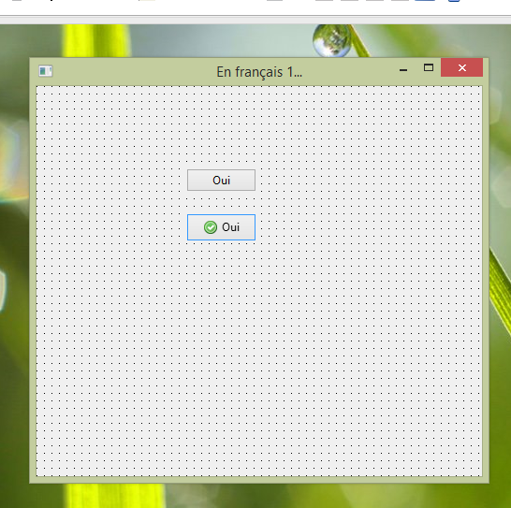

Compilez à présent votre application et lancez son exécution. Voici ce que vous obtiendrez :

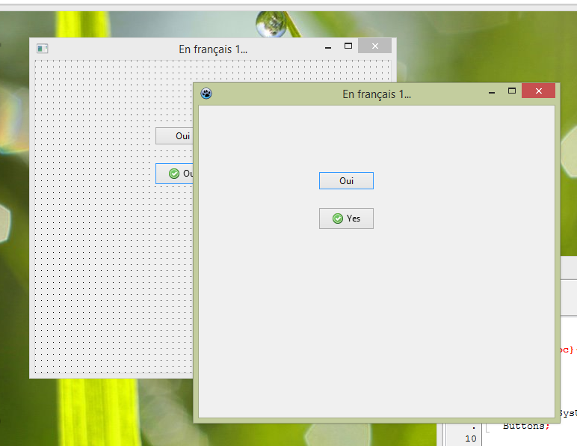

Vous serez sans doute tenté de croire que la transformation du « Oui**»** en « Yes**»** pour le composant ***TBitBtn*** est un bogue de **Lazarus** puisque le composant ***TButton*** ne semble pas souffrir de la même tare. Cependant, avant de vous ruer sur la rubrique *Bugtracker* du site de **Lazarus**, il est de nouveau conseillé de lire la suite. Ce comportement apparemment aberrant s’explique si l’on comprend comment fonctionne le système de traduction.

### Un peu de bricolage pour traduire

**[Exemple TR_02]**

Une première manière de contourner le problème rencontré serait de modifier manuellement la valeur de la propriété en cause, ici *Caption*. En effet, si vous changez cette valeur depuis l’inspecteur d’objet, le comportement correspondra à celui qui était attendu :

* modifiez la valeur de la légende (*Caption*) en la passant de ***&Oui*** à ***&Oui-oui*** ;
* compilez le programme ;
* lancez son exécution.

Vous obtiendrez cet écran :

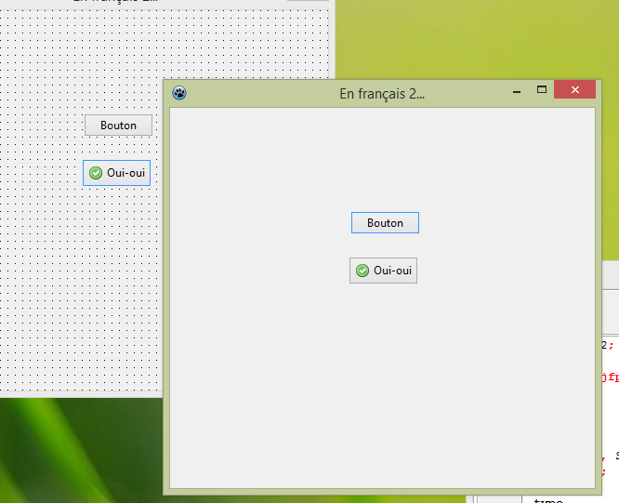

Que s’est-il passé ? Pour le comprendre, il faut examiner les fichiers LFM qui contiennent la description des fiches. Comme ce sont de simples fichiers textes, des outils tels que **Notepad++** pour Windows ou **gEdit** pour Linux sont tout à fait adaptés.

Dans la première version du programme, on lit ceci :

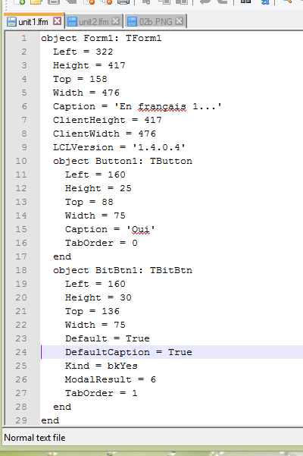

On voit que *BitBtn1* affiche la légende par défaut : c’est ce qu’indique la ligne DefaultCaption = True.

L’affichage de la version modifiée donne ceci :

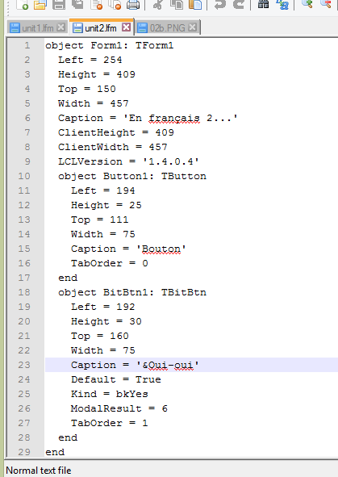

Cette fois-ci, la ligne relevée a disparu, mais une autre ligne a fait son apparition : Caption = ‘&Oui-oui’. C’est elle qui assure que le message sera bien traduit à l’exécution.

Un problème secondaire surgit avec cette solution : la chaîne par défaut est finalement la seule qui ne sera jamais affichée ! Dès que vous la proposez, elle est ôtée du fichier LFM.

Mais revenons à notre question initiale : que s’est-il passé ? Afin d’éviter d’encombrer le fichier LFM de données inutiles, l’EDI n’enregistre que les valeurs des propriétés qui diffèrent de leur valeur par défaut.

En modifiant le libellé manuellement, vous avez forcé **Lazarus** à stocker la nouvelle valeur dans le fichier LFM qui accompagne la fiche en cause. De même, en inversant la valeur de la propriété *DefaultCaption*, vous avez forcé l’affichage de la propriété *Caption* telle qu’elle apparaît dans l’inspecteur d’objet et non telle qu’elle est enregistrée par défaut dans la LCL. Autrement dit, si vous souhaitez qu’une propriété ait une valeur différente de celle par défaut, assurez-vous que le fichier LFM l’ait correctement enregistrée.

Souvenez-vous surtout que les valeurs par défaut sont celles définies au sein des unités employées, en particulier de la LCL. Ces valeurs sont essentiellement définies dans le constructeur *Create* des classes, en accord avec l’interface qui emploie le mot réservé *default* suivi de la valeur par défaut s’il s’agit de propriétés aux valeurs discrètes.

En fait, avec le composant ***TBitBtn***, on aurait obtenu le même affichage en changeant la valeur de *DefaultCaption* de *True* à *False*. Cette seconde solution serait idéale si elle était indépendante du composant utilisé, mais cette propriété n’est présente que pour les descendants de ***TCustomBitBtn*** !

### Une solution plus générale

Vous pourriez vous satisfaire des deux premières solutions pour les propriétés accessibles en écriture. Malheureusement, de nombreux messages ne sont pas de ce type : certaines propriétés (comme le nom des couleurs) et la plupart des messages d’erreur sont hors de portée des unités créées.

**Lazarus** vient alors à votre rescousse en intégrant un système de traduction complet et automatique.

**[Exemple TR_03]**

Pour illustrer le mécanisme mis en œuvre, procédez comme suit :

* créez un nouveau projet ;
* dans *Projet* → *Options du projet* → *i18n*, cochez *i18n* et *Créer/mettre à jour le fichier « .po » en enregistrant le fichier « .lfm »* ;

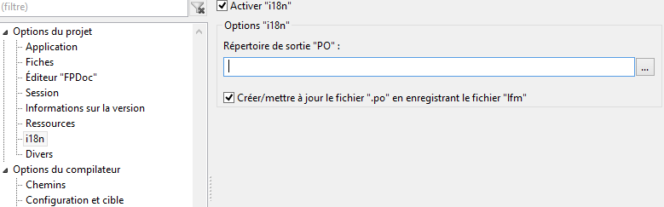

* modifiez la légende de la fiche (*Caption*) en la faisant passer de ***Form1*** à ***En français 3…***;
* déposez un bouton avec glyphe (***TBitBtn***) sur la même fiche ;
* modifiez sa propriété de type (*Kind*) en la faisant passer de ***bkCustom*** à ***bkYes***;
* enregistrez ce projet dans le répertoire de votre choix sous le nom *TestTranlate03.lpr* ;
* ouvrez depuis le navigateur le répertoire utilisé ;
* créez un sous-répertoire que vous baptiserez *languages* (ce nom a son importance !) ;
* déplacez le fichier *TestTranslate03.po* apparu dans le dossier du projet dans le répertoire *languages* (si ce fichier est introuvable, déplacez légèrement la fiche principale et enregistrez de nouveau le projet) ;
* renommez le fichier *TestTranslate03.po* en *TestTranslate03.fr.po*;
* copiez le fichier *lclstrconsts.fr.po* depuis son répertoire d’origine[2] jusqu’au répertoire *languages* que vous venez de créer ;
* éditez le fichier du projet *TestTranslate03.lpr* grâce à l’inspecteur de projet (il apparaît lorsqu’on choisit *Projet* → *Inspecteur de projet* dans le menu principal de l’EDI) ;
* ajoutez l’unité D*efaultTranslator* à la clause *uses* du programme :

**program** project3;

{$mode objfpc}{$H+}

**uses**

{$IFDEF UNIX}{$IFDEF UseCThreads}

cthreads,

{$ENDIF}{$ENDIF}

Interfaces, // this includes the LCL widgetset

Forms, main,

{ you can add units after this }

DefaultTranslator; // 🡸 unité ajoutée

* compilez et exécutez le programme.

Cette fois-ci, sans avoir rien modifié des propriétés à la conception, le programme traduit correctement la légende du bouton. Vous êtes toutefois en droit de vous dire que les moyens mis en œuvre sont disproportionnés par rapport aux résultats ! Pour vous rassurer, nous allons ci-après expliquer l’intérêt de l’ensemble puis son fonctionnement.

### Intérêt de ne pas bricoler la traduction

Vous avez à présent trois solutions à votre disposition :

* la modification manuelle de certains messages ;
* la modification de certaines propriétés elles-mêmes susceptibles de modifier l’affichage ;
* l’utilisation du système automatique intégré de **Lazarus** *via* l’unité *DefaultTranslator*.

Si les deux premières sont légères, la dernière est de loin celle recommandée, car elle fonctionne automatiquement pour tous les messages des unités du projet. Elle évite par conséquent de parcourir les unités et les fichiers LFM à la recherche de chaînes à traduire, avec le risque d’en oublier ! Enfin, elle est la seule à pouvoir traiter les messages inaccessibles depuis l’EDI.

**[Exemple TR_04]**

En guise de démonstration, voici un nouveau programme très simple :

* créez un nouveau projet ;
* dans *Projet* → *Options du projet* → *i18n*, cochez *i18n* et *Créer/mettre à jour le fichier « .po » en enregistrant le fichier « .lfm »* ;
* modifiez la légende de la fiche (*Caption*) en la faisant passer de ***Form1*** à ***En français 4…***;
* déposez un composant ***TColorListBox*** sur la fiche principale ;
* déposez un composant ***TButton*** sur la même fiche ;
* modifiez la légende du bouton (*Caption*) en la faisant passer de ***Button1*** à ***Joli !***;
* créez un événement *OnClick* pour le bouton et entrez le code suivant dans la partie *implementation* de la fiche :

**resourcestring**

// chaînes de ressources pour leur future traduction

RS_Pretty = 'Joli !';

RS_NotPretty = 'Pas joli !';

{$R *.lfm}

{ TForm1 }

**procedure** TForm1.Button1Click(Sender: TObject);

**begin**

**if** cbPrettyNames in ColorListBox1.Style **then**

**begin**

// propriété exclue

ColorListBox1.Style := ColorListBox1.Style - [cbPrettyNames];

Button1.Caption := RS_Pretty;

**end**

**else**

**begin**

// propriété incluse

ColorListBox1.Style := ColorListBox1.Style + [cbPrettyNames];

Button1.Caption := RS_NotPretty;

**end;**

**end;**

La procédure introduite permet de modifier l’affichage du bouton en fonction de la propriété *Style* de de la ***TColorListBox***. L’option qui alterne est *cbPrettyNames* : si elle est incluse dans le style, le composant fait appel à la LCL pour afficher le nom en clair des couleurs et non leur codage interne.

À cette étape, si vous lancez l’exécution du programme et que vous cliquez sur le bouton, vous obtiendrez des noms en anglais :

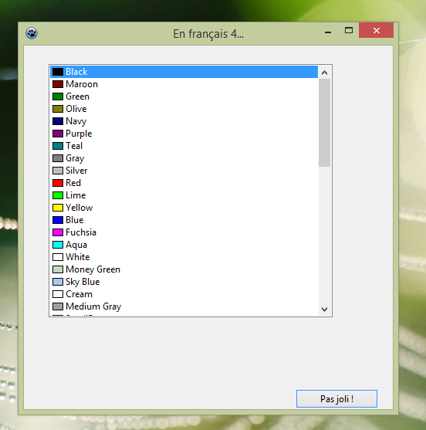

En ajoutant la même unité *DefaultTranslator* à la clause *uses* du programme principal et les fichiers PO**[3]** dans un sous-répertoire *languages* du répertoire de l’application, les noms de couleurs seront traduits :

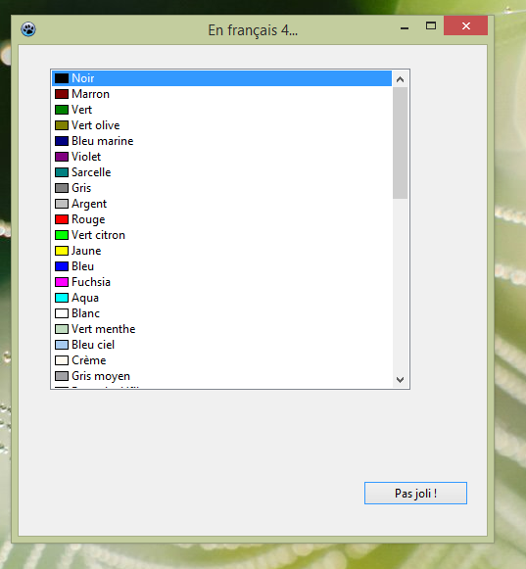

En revanche, le codage des couleurs n’est pas affecté par la traduction : par exemple, *clBlue* affiche Blue en anglais et Bleu en français. Si vous cliquez de nouveau sur le bouton, les codes seront affichés tout simplement. Ce fonctionnement est bien celui désiré : pour l’utilisateur final, seul le nom des couleurs importe ; pour le programmeur, c’est celui des codes associés à ces couleurs.

Ce qu’il faut retenir de cet exemple très simple, c’est que des propriétés inaccessibles directement depuis l’EDI, comme ici le nom des couleurs, peuvent être traduites grâce à un mécanisme automatique.

**[Exemple TR_05]**

Par la même occasion, les messages d’exception le sont aussi. Pour vous en assurer, dans le même projet, complétez le code de la procédure *Button1Click* ainsi :

**procedure** TForm1.Button1Click(Sender: TObject);

**var**

I, J: Integer;

**begin**

I := 2;

J := I - I;

Button1.Caption:= IntToStr(I div J); // oups…

// le reste ne change pas…

**if** cbPrettyNames in ColorListBox1.Style **then**

{…}

Lors du clic sur le bouton, une exception va être levée, car vous tenterez de diviser un nombre par 0. Avec l’unité *DefaultTranslator*, le message sera affiché en français. Si vous retirez l’unité de la clause *uses* du programme principal, le message sera en anglais. La solution adoptée pour la traduction est par conséquent très puissante : tout ce qui est du ressort de la LCL est traduit !

### Fonctionnement de la solution générale

Comme le monde de l’informatique est étranger à la magie, l’apparent miracle de la traduction du texte a évidemment une explication rationnelle.

Le fait d’activer l’option i18n d’un projet indique au compilateur **Free Pascal** qu’il va devoir s’occuper de l’internationalisation du projet. i18n n’est qu’une abréviation d’*internationalization* : le « i**»** du début, les « 18**»** lettres du mot et le « n**»** de la fin. En cochant la création et la mise à jour de fichiers PO à l’enregistrement des fichiers LFM, vous forcez **Lazarus** à produire des fichiers de ressources particuliers LRT pour chaque fiche lors de son enregistrement. Au cours de la compilation, **Lazarus** va rassembler ces fichiers de ressources en un seul fichier qui portera le nom du projet avec le suffixe PO. Ce fichier final contiendra toutes les chaînes à traduire définies par le projet. Nous détaillerons son contenu quand nous aborderons les traductions multilingues.

L’étape suivante consiste à inclure *DefaultTranslator* dans la clause *uses* du programme principal. Cette unité est rudimentaire, car elle se contente d’utiliser une autre unité (*LCLTranslator*) et d’exécuter dans sa section *initialization* une simple ligne :

SetDefaultLang('', '', False);

Cette procédure travaille pour l’essentiel ainsi :

* elle recherche un éventuel fichier PO portant le nom du projet adapté à la langue du système (pour nous, le français) : *projet4.fr.po* ;
* en cas de réussite, elle convertit les chaînes qu’il contient ;
* en cas de nouveau succès, elle recherche la version adaptée du fichier *lclstrconsts.po* (dans notre cas *lclstrconsts.fr.po*) pour convertir toutes ses chaînes.

Le premier travail s’effectue grâce à la fonction *FindLocaleFileName* de l’unité *LCLTranslator*. Cette fonction cherche le fichier PO adapté à partir d’une série de répertoires standards et dans cet ordre : *languages* (celui que nous avons utilisé), *locale*, *locale\LC_Messages* (ou *locale/LC_Messages* pour les systèmes Unix) et */usr/share/locale/* (systèmes Unix seulement).

La recherche s’effectue à partir de deux infixes : pour le français, il s’agit de *fr* et de *fr_FR*. La seconde version est dite étendue et la première réduite. Il s’agit de nuances et de particularités entre des dialectes suivant le pays où est parlée la langue. Ainsi, le français peut-il être celui de France, mais aussi celui du Québec, de Belgique, du Bénin, du Burundi… La version réduite est traitée prioritairement.

La conversion des chaînes est effectuée grâce à la fonction *TranslateResource****String****s* dont le rôle est de balayer toutes les chaînes d’origine afin de les transformer selon le contenu du fichier PO.

Ce n’est qu’après un traitement réussi que la LCL est traduite elle aussi par la même fonction *TranslateResource****String****s*. Voilà pourquoi nous avions besoin de créer un fichier PO propre à notre fiche pour obtenir une traduction correcte de la chaîne ***&Yes*** qui est définie et utilisée par la LCL.

### Une quatrième solution

**[Exemple TR_06]**

Il ressort de cette analyse qu’il existe une quatrième façon de traiter notre problème : en forçant la traduction de la LCL grâce à une portion de code, nous n’aurons plus besoin de créer un fichier PO supplémentaire.

En revanche, le code en sera un peu alourdi : il faudra modifier le corps du programme en contraignant ce dernier à une traduction explicite à partir du fichier *lclstrconsts.fr.po*, le tout en exploitant deux nouvelles unités (*gettext* et *translations*) :

**program** TestTranslate06;

{$mode objfpc}{$H+}

**uses**

{$IFDEF UNIX}{$IFDEF UseCThreads}

cthreads,

{$ENDIF}{$ENDIF}

Interfaces, // this includes the LCL widgetset

Forms, main,

{ you can add units after this }

sysutils, // une unité ajoutée pour PathDelim

gettext, translations; // deux unités ajoutées

{$R *.res}

**procedure** LCLTranslate;

**var**

PODirectory, Lang, FallbackLang: **string**;

**begin**

Lang := ''; // langue d’origine

FallbackLang := ''; // langue d’origine étendue

PODirectory := '.' + PathDelim + 'languages' + PathDelim; // répertoire de travail

GetLanguageIDs(Lang, FallbackLang); // récupération des descriptifs de la langue

TranslateUnitResourceStrings('LCLStrConsts',

PODirectory + 'lclstrconsts.fr.po', Lang, FallbackLang); // traduction

**end;**

**begin**

RequireDerivedFormResource := True;

LCLTranslate; // on ordonne la traduction

Application.Initialize;

Application.CreateForm(TForm1, Form1);

Application.Run;

**end.**

On notera que le délimiteur pour les chemins d’accès aux fichiers est traité grâce à la constante *PathDelim* définie en fonction du système d’exploitation en cours par *sysutils*. En évitant de coder ce délimiteur en dur, on étend la portabilité du code.

Avec cette méthode, il est inutile d’activer l’option i18n. Le répertoire du fichier PO est fourni par la procédure *LCLTranslate* à partir de la variable *PODirectory*. En revanche, seule la LCL est traduite par ce biais : la traduction d’autres unités exige de compléter le code ou de revenir à la traduction *via* i18n qui est au bout du compte bien plus simple à mettre en œuvre.

## De l’anglais au français

### Préparation du programme souche

**[Exemple TR_07]**

L’étape suivante va un peu compliquer le programme à traduire. Vous allez construire un projet plus ambitieux avec deux fiches et des textes à traduire.

* créez un nouveau projet ;
* dans *Projet → Options du projet → i18n*, cochez i18n et Créer/mettre à jour le fichier « .po » en enregistrant le fichier « .lfm » ;
* modifiez la légende de la fiche (*Caption*) en la faisant passer de ***Form1*** à ***In English 5…***;
* ajoutez un bouton à la fiche ;
* passez sa propriété *AutoSize* de **False** à **True** afin que la taille du bouton s’adapte automatiquement à celle de sa légende ;
* créez un gestionnaire d’événement *OnClick* pour ce bouton ;
* tapez le code suivant pour ce gestionnaire :

**implementation**

{$R *.lfm}

{ TForm1 }

**resourcestring**

RS_Hello = 'Hello world !';

RS_Bye = 'Goodbye cruel world !';

**procedure** TForm1.Button1Click(Sender: TObject);

// *** inversion de la légende du bouton 1 ***

**begin**

**if** Button1.Caption = RS_Hello **then**

Button1.Caption := RS_Bye

**else**

Button1.Caption := RS_Hello;

**end;**

Remarquez que les chaînes ne sont elles aussi pas saisies en dur, c’est-à-dire qu’elles sont isolées dans une section particulière (*resource****string***) qui indique qu’il s’agit de ressources qui feront l’objet d’un stockage particulier. Sans ce dernier, les traductions ne s’effectueront pas, les libellés des constantes de ressources servant d’index au traducteur.

* créez aussi un gestionnaire d’événement *OnCreate* pour la fiche afin qu’une légende s’affiche correctement dès le lancement de l’application :

**procedure** TForm1.FormCreate(Sender: TObject);

// *** création de l'application ***

**begin**

Button1.Caption := RS_Hello;

**end;**

* ajoutez un second bouton à cette fiche ;
* modifiez sa légende (*Caption*) de **Button2** à **New…** ;
* créez un gestionnaire d’événement *OnClick* pour ce bouton, mais laissez-le vide pour le moment ;
* cliquez sur *Nouvelle fiche* du menu *Fichier* ;
* modifiez la légende (*Caption*) de cette nouvelle fiche de **Form2** à **New form**;
* ajoutez un composant ***TBitBtn*** à cette fiche ;
* modifiez sa propriété *Kind* de ***bkCustom*** à **bkClose** ;
* ajoutez du texte à la propriété *Hint* de ce bouton : **Close the form** ;
* passez sa propriété *ShowHint* de **False** à **True** afin de permettre l’affichage à l’exécution d’une bulle d’aide associée à ce bouton ;
* dans *Projet → Options du projet →Fiches*, passez la fiche *Form2* de la colonne « créer les fiches automatiquement » à la colonne « fiches disponibles » avant de valider ce choix en cliquant sur OK ;
* dans la partie *implementation* de la première fiche *Form1*, ajoutez une clause *uses* afin que la seconde fiche soit connue de la première :

**uses**

unit2 ;

* retournez au gestionnaire *OnClick* du second bouton de la première fiche (*Form1*) et entrez le code suivant :

**procedure** TForm1.Button2Click(Sender: TObject);

// *** ouverture d'une nouvelle fiche ***

**var**

MyForm: TForm2;

**begin**

MyForm := TForm2.Create(Self); // on crée la fiche

**try**

MyForm.ShowModal; // on la montre (seule active)

**finally**

MyForm.Close; // on libère la fiche

**end;**

**end;**

* enregistrez le projet sous le nom TestTranslate07*.lpr* ;
* compilez et lancez l’application.

Vous disposez à présent d’une application un peu plus complexe que les précédentes, avec deux fiches dont une qui permet de faire surgir la seconde sous forme modale.

En dehors de sa relative complexité, cette application présente aussi la particularité d’être en anglais. L’objectif va évidemment consister à la traduire le plus simplement possible en français.

### Fichiers LRT et PO

Une première méthode consisterait à reprendre toutes les chaînes entrées et de les traduire. Si vous la choisissez, c’est que vous n’avez pas lu ce qui précédait !

La méthode la plus efficace va passer par la création d’un dossier *languages* dans lequel vous allez copier l’habituel fichier *lclstrconsts.fr.po* pour la traduction de la LCL, mais aussi le fraîchement créé *project5.po*.

Comme vous avez activé l’option i18n et l’enregistrement avec les fichiers LFM, **Lazarus** a créé automatiquement autant de fichiers LRT que d’unités et un unique fichier PO qui regroupe l’ensemble des chaînes à traduire.

En utilisant votre éditeur préféré, vous vous apercevrez que le fichier *unit1.lrt*, contient des paires de valeurs :

TFORM1.CAPTION=In English 5...

TFORM1.BUTTON1.CAPTION=Button1

TFORM1.BUTTON2.CAPTION=New...

Le fichier*unit2.lrt* est construit selon le même modèle :

TFORM2.CAPTION=New form

TFORM2.BITBTN1.HINT=Close the form

De son côté, le contenu de *TestTranslate05.po***,** un peu plus complexe, reprend les mêmes informations réparties sur trois lignes, accompagnées d’un en-tête et des chaînes de ressources incluses dans le code source :

msgid ""

msgstr "Content-Type: text/plain; charset=UTF-8"

#: tform1.button1.caption

msgid "Button1"

msgstr ""

#: tform1.button2.caption

msgid "New..."

msgstr ""

#: tform1.caption

msgid "In English 5..."

msgstr ""

#: tform2.bitbtn1.hint

msgid "Close the form"

msgstr ""

#: tform2.caption

msgid "New form"

msgstr ""

#: unit1.rs_bye

msgid "Goodbye cruel world !"

msgstr ""

#: unit1.rs_hello

msgid "Hello world !"

msgstr ""

L’en-tête précise que le type de caractères utilisé est *UTF-8* pour la prise en compte des jeux de caractères différents suivant les langues. Cet en-tête contiendra plus tard un identificateur de la langue de traduction. Quant aux triplets de valeurs, ils comportent tous une troisième ligne réduite au code « msgstr » (pour *message* ***string***) suivi d’une chaîne vide. C’est cette dernière qui contiendra la traduction désirée. Enfin, la première ligne de ces triplets correspond à un repère dans le code source ou dans le fichier LFM.

Même si la traduction peut se faire manuellement, l’utilisation d’outils spécialisés dans le traitement des fichiers PO est vivement recommandée : non seulement ils évitent bien des erreurs, mais ils fournissent aussi des outils d’édition et souvent des propositions de traduction qui s’appuient sur vos traductions et celles présentes sur Internet.

Pour Windows et Linux, un éditeur comme **poEdit** (gratuit dans sa version standard) est bien adapté. Il en existe d’autres parmi lesquels vous trouverez certainement celui qui vous convient le mieux.

Avant de traduire, le fichier souche doit être préservé : faites-en une copie dans le répertoire *languages* et rebaptisez-le *TestTranslate.fr.po*. L’infixe *fr* est celui qui indique qu’il s’agit de la traduction française : sans lui, il faudra préciser la langue de traduction. **poEdit** reconnaît immédiatement cet infixe et présente le fichier sous cette forme :

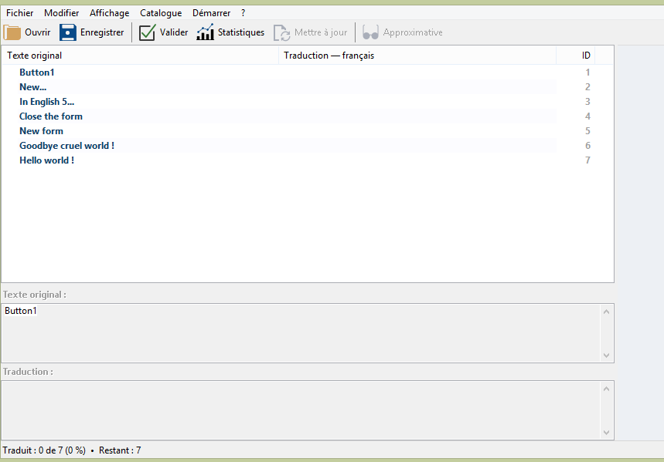

Proposez la traduction suivante :

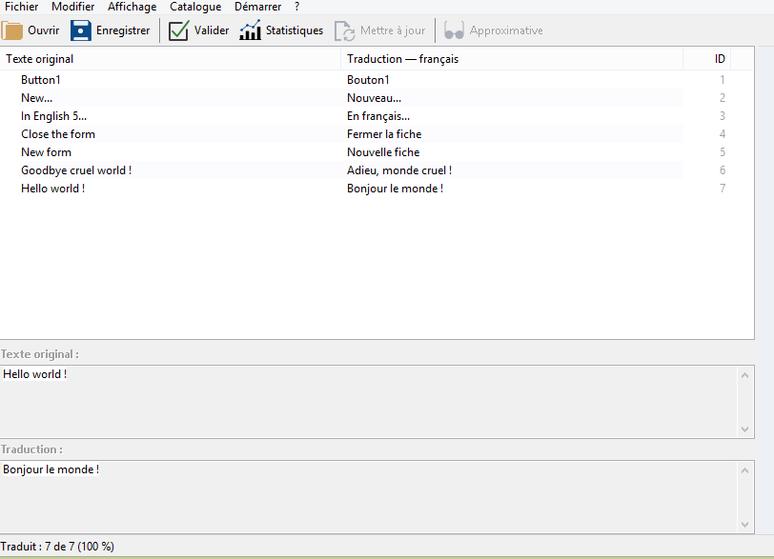

Après avoir enregistré votre travail de traduction, vous pouvez éditer le fichier modifié :

msgid ""

msgstr ""

"Content-Type: text/plain; charset=UTF-8\n"

"Project-Id-Version: \n"

"POT-Creation-Date: \n"

"PO-Revision-Date: \n"

"Last-Translator: \n"

"Language-Team: \n"

"MIME-Version: 1.0\n"

"Content-Transfer-Encoding: 8bit\n"

"Language: fr\n"

"X-Generator: Poedit 1.7.5\n"

#: tform1.button1.caption

msgid "Button1"

msgstr "Bouton1"

#: tform1.button2.caption

msgid "New..."

msgstr "Nouveau..."

#: tform1.caption

msgid "In English 5..."

msgstr "En français..."

#: tform2.bitbtn1.hint

msgid "Close the form"

msgstr "Fermer la fiche"

#: tform2.caption

msgid "New form"

msgstr "Nouvelle fiche"

#: unit1.rs_bye

msgid "Goodbye cruel world !"

msgstr "Adieu, monde cruel !"

#: unit1.rs_hello

msgid "Hello world !"

msgstr "Bonjour le monde !"

En dehors de l’en-tête qui a pris de l’ampleur afin de préciser si nécessaire la langue de traduction, l’identité du traducteur et/ou de son équipe, les dates de création et de modification et l’outil de traduction utilisé, vous remarquerez surtout que les troisièmes lignes déjà mentionnées de chaque triplet contiennent à présent la traduction proposée pour la chaîne originale correspondante.

### Traduction automatique complète

L’unité *DefaultTranslator* dispose de tout ce qui lui est nécessaire pour travailler :

* un répertoire *languages* pour y chercher les fichiers de traduction ;
* des fichiers PO qui contiennent les repères des chaînes à modifier ainsi que les couples de chaînes langue d’origine/langue de traduction.

Vous avez là l’explication de l’absence de traduction des chaînes codées en dur : il manque à l’unité les moyens de savoir où les situer sans ambiguïté.

En ajoutant tout simplement le nom de cette unité dans la clause **uses** du programme principal, vous obtenez… un programme en français !

**program** TestTranslate07;

{$mode objfpc}{$H+}

**uses**

{$IFDEF UNIX}{$IFDEF UseCThreads}

cthreads,

{$ENDIF}{$ENDIF}

Interfaces, // this includes the LCL widgetset

Forms, Unit1, Unit2,

DefaultTranslator; // en français !

{$R *.res}

**begin**

RequireDerivedFormResource := True;

Application.Initialize;

Application.CreateForm(TForm1, Form1);

Application.Run;

**end**.

## Encore plus loin : de l’anglais au choix de la langue

Un degré de complexité sera franchi si vous souhaitez laisser le choix de la langue à l’utilisateur de votre programme. Partant d’une série de fichiers PO présents dans un répertoire donné, il s’agira de :

* générer la liste des langues disponibles ;
* proposer cette liste afin que l’utilisateur fasse son choix ;
* définir et mémoriser la langue en fonction de ce choix ;
* relancer le logiciel pour la prise en compte de cette langue.

### Générer la liste des langues et choisir la langue

Pour simplifier, certains aspects du problème seront traités sous leur forme la plus naïve : le programme saura d’emblée quels fichiers de traduction seront présents dans un répertoire donné et l’utilisateur en choisira un grâce à un contrôle de type *TListBox*.

**[Exemple TR_08]**

Sans surprise, l’unité principale du programme ressemblera à ceci :

**unit** main;

**interface**

**uses**

Classes, SysUtils, FileUtil, Forms, Controls, Graphics, Dialogs, StdCtrls,

ExtCtrls,

GVTranslate; // unité de la gestion des traductions

**type**

{ TMainForm }

TMainForm = **class**(TForm)

btnRestart: TButton;

lblLanguage: TLabel;

lblDirectory: TLabel;

lblFile: TLabel;

lblAccess: TLabel;

lbLanguages: TListBox;

pnlData: TPanel;

**procedure** btnRestartClick(Sender: TObject);

**procedure** FormCreate(Sender: TObject);

**procedure** FormDestroy(Sender: TObject);

**procedure** lbLanguagesClick(Sender: TObject);

**private**

Process: TGVTranslate; // traducteur

**end;**

**var**

MainForm: TMainForm;

**implementation**

{$R *.lfm}

**resourcestring**

R_Language = 'Language: ';

R_Directory = 'Directory: ';

R_File = 'File: ';

R_Access = 'Access: ';

{ TMainForm }

**procedure** TMainForm.btnRestartClick(Sender: TObject);

// *** bouton pour redémarrer le programme ***

**begin**

// choix enregistré

Process.Language := lbLanguages.Items[lbLanguages.ItemIndex];

// on redémarre

Process.Restart;

**end;**

**procedure** TMainForm.FormCreate(Sender: TObject);

// *** création de la fiche ***

**begin**

Process := TGVTranslate.Create; // nouveau traducteur créé

// mise à jour des légendes des étiquettes

lblLanguage.Caption := R_Language + Process.Language;

lblDirectory.Caption := R_Directory + Process.FileDir;

lblFile.Caption := R_File + Process.FileName;

lblAccess.Caption := R_Access + Process.LanguageFile;

**end;**

**procedure** TMainForm.FormDestroy(Sender: TObject);

// *** destruction de la fiche ***

**begin**

Process.Free; // traducteur libéré

**end;**

**procedure** TMainForm.lbLanguagesClick(Sender: TObject);

// *** clic sur la liste de choix ***

**begin**

// on active le bouton si un choix a été fait

btnRestart.Enabled := (lbLanguages.ItemIndex <> - 1);

**end;**

**end.**

Vous aurez compris que la partie la plus intéressante est comprise dans une nouvelle unité : *GVTranslate*. C’est elle qui a en charge l’accès aux fichiers de langue, mais aussi le redémarrage de l’application après l’enregistrement des changements.

### La mémorisation du choix et le redémarrage de l’application

Une première difficulté réside dans le fait qu’une application en cours d’exécution ne peut pas se modifier elle-même : il faut lancer un nouveau processus depuis celui en cours d’exécution avant de mettre fin à ce dernier. Deux autres difficultés tiennent à ce que les fichiers de traduction sont à identifier par leur extension et qu’ils ne sont pas forcément dans le répertoire de l’application.

La classe T*GVTranslate* a pour mission de résoudre ces problèmes :

{ TGVTranslate }

TGVTranslate = **class**

**strict private**

fFileName: **string**;

fFileDir: **string**;

fLanguage: **string**;

**function** GetLanguageFile: **string**;

**procedure** SetFileName(**const** AValue: **string**);

**procedure** SetFileDir(**const** AValue: **string**);

**procedure** SetLanguage(**const** AValue: **string**);

**procedure** Translate;

**public**

**constructor** Create;

**procedure** Restart;

**property** Language: **string** **read** fLanguage **write** SetLanguage;

**property** FileName: **string** **read** fFileName **write** SetFileName;

**property** FileDir: **string** **read** fFileDir **write** SetFileDir;

**property** LanguageFile: **string** **read** GetLanguageFile;

**end;**

Si l’essentiel des fonctionnalités de cette classe renvoie au problème d’identification des fichiers, la méthode *Restart* s’occupe de faire redémarrer l’application. Pour cela, elle fait appel à une unité fournie par **Lazarus** : *UTF8Process*.

Voici le listing commenté de cette méthode :

**procedure** TGVTranslate.Restart;

// *** redémarrage de l'application ***

**Var**

Exe: TProcessUTF8;

**begin**

Exe := TProcessUTF8.Create(nil); // processus créé

**try**

Exe.Executable := Application.ExeName; // il porte le nom de l'application

// ajout des paramètres

Exe.Parameters.Add(Language); // langue en paramètre

Exe.Parameters.Add(FileDir); // répertoire

Exe.Parameters.Add(FileName); // nom de fichier

Exe.Execute; // on démarre la nouvelle application

**finally**

Exe.Free; // processus libéré

Application.Terminate; // l’application en cours est terminée

**end;**

**end;**

L’application est par conséquent relancée avec trois paramètres sur la ligne de commande : la langue désirée, le chemin à suivre relatif au répertoire de l’application et le nom du fichier sans son extension.

Cette procédure est facilement réutilisable dans d’autres contextes.

Les méthodes en charge des propriétés sont assez simples si ce n’est qu’elles prévoient de leur donner des valeurs par défaut si elles étaient indéterminées :

**const**

C_DefaultDir = 'languages';

C_PoExtension = 'po';

C_DefaultLanguage = 'en';

**resourcestring**

RS_FallBackLanguage = 'auto';

{ TGVTranslate }

**procedure** TGVTranslate.SetLanguage(**const** AValue: **string**);

// *** détermine la langue pour la traduction ***

**var**

LDummyLang: **string**;

**begin**

**if** AValue = RS_FallBackLanguage **then** // langue de la machine ?

**begin**

LDummyLang := '';

GetLanguageIDs(LDummyLang,fLanguage); // on retrouve son identifiant

**end**

**else**

fLanguage := AValue; // nouvelle valeur

**end;**

**constructor** TGVTranslate.Create;

// *** création ***

**begin**

inherited Create;

**if** Application.ParamCount > 0 **then** // au moins un paramètre ?

Language := Application.Params[1] // c'est l'identifiant de la langue

**else**

Language := C_DefaultLanguage; // langue par défaut

**if** Application.ParamCount > 1 **then** // au moins deux paramètres ?

FileDir := Application.Params[2] // c'est le répertoire des fichiers

**else**

FileDir := ''; // répertoire par défaut

**if** Application.ParamCount > 2 **then** // au moins trois paramètres ?

FileName := Application.Params[3] // c'est le nom du fichier

**else**

FileName := ''; // fichier par défaut

Translate;

**end;**

**procedure** TGVTranslate.SetFileName(**const** AValue: **string**);

// *** détermine le nom du fichier ***

**begin**

**if** AValue <> '' **then** // pas valeur par défaut ?

// à partir de l'extraction du nom du fichier

fFileName := ExtractFileName(AValue)

**else**

// à partir du nom du programme

fFileName := ExtractFileNameOnly(Application.ExeName);

**end;**

**function** TGVTranslate.GetLanguageFile: **string**;

// *** construit et renvoie le chemin complet du fichier de traduction ***

**begin**

Result := '.' + PathDelim + FileDir + PathDelim + FileName + '.' +

Language + '.' + C_POExtension;

**end;**

**procedure** TGVTranslate.SetFileDir(**const** AValue: **string**);

// *** détermine le répertoire où sont les fichiers de traduction ***

**begin**

fFileDir := AValue; // valeur affectée

**if** fFileDir <> '' **then** // pas la valeur par défaut ?

fFileDir := ExtractFilePath(fFileDir); // on récupère le chemin

**if** fFileDir = '' **then** // chemin vide ?

fFileDir := C_DefaultDir; // répertoire par défaut

**end;**

On notera qu’en cohérence avec **Lazarus**, la langue par défaut est l’anglais et que les fichiers de traduction sont attendus par défaut dans le sous-répertoire *languages*.

Enfin, une ultime méthode procède à la traduction elle-même :

**procedure** TGVTranslate.Translate;

// *** traduction ***

**var**

LF: **string**;

**begin**

**if** Language = C_DefaultLanguage **then** // l'anglais n'a pas besoin d'être traité

Exit;

LF := LanguageFile; // fichier de traduction

**if** FileExistsUTF8(LF) **then** // existe-t-il ?

SetDefaultLang(Language, FileDir) // on traduit

**else**

Language := C_DefaultLanguage; // langue par défaut si erreur

// accès au fichier de traduction de la LCL

LF := '.' + PathDelim + FileDir + PathDelim + 'lclstrconsts' + '.' +

Language + '.' + C_PoExtension;

**if** FileExistsUTF8(LF) **then** // existe-t-il ?

Translations.TranslateUnitResourceStrings('LCLStrConsts', LF); // on traduit

**end;**

 L’appel à *Translate* se fait au cours même de la création de l’objet de type ***TGVTranslate***. Il est primordial que cette création soit réalisée avant l’affichage des fenêtres du projet : une place privilégiée sera au tout début du gestionnaire *OnCreate* de la fiche principale.

## Bilan

Dans ce chapitre, vous avez appris à :

* franciser un programme, y compris lors de l’affichage de messages d’erreurs ;
* paramétrer les options du compilateur pour enclencher le processus de traduction ;
* manipuler les fichiers PO ;
* laisser à l’utilisateur le choix de la langue qu’il préfère.

# POO à gogo : la Programmation Orientée Objet

**Objectifs** : dans ce chapitre, vous allez aborder certaines notions fondamentales pour exploiter au mieux la puissance de **Free Pascal**. Non seulement ce dernier est un héritier de la programmation structurée, mais il a été entièrement pensé pour manipuler au mieux des objets à travers le concept de classe. Sans imposer la Programmation Orientée Objet, **Free Pascal** (et plus encore **Lazarus**) invite fortement à souscrire à ses principes.

**Sommaire :** *Classes et objets* : La Programmation Orientée Objet – Classes – Champs, méthodes et propriétés – Les objets – Constructeur – Destructeur – Premiers gains de la POO – *Principes et techniques de la POO* : Encapsulation – Notion de portée – Héritage – Notion de polymorphisme – Les opérateur *is* et *as*

**Ressources** : les programmes de test sont présents dans le sous-répertoire *poo* du répertoire e*xemples*.

## Classes et objets

### La programmation orientée objet

En regroupant les instructions au sein de modules appelés *fonctions* et *procédures*, la *Programmation Structurée* a permis une meilleure lisibilité et par conséquent une maintenance améliorée des programmes. En créant ces éléments plus faciles à comprendre qu’une longue suite d’instructions et de sauts, les projets complexes devenaient maitrisables.

La *Programmation Orientée Objet* (POO) se propose de représenter de manière encore plus rigoureuse et plus efficace les entités et leurs relations en les encapsulant au sein d’*objets*. Elle renverse d’une certaine façon la perspective en accordant toute leur place aux données alors que la programmation structurée privilégiait les actions.

En matière informatique, décrire le monde qui nous entoure consiste essentiellement à utiliser des trios de données : *entité*, *attribut*, *valeur*. Par exemple : (ordinateur, système d’exploitation, Windows 8.1), (ordinateur, système d’exploitation, Linux Mint 17), (chien, race, caniche), (chien, âge, 5), (chien, taille, petite), (cheveux, densité, rare). *L’entité* décrite est à l’intersection *d’attributs* variés qui servent à caractériser les différentes entités auxquelles ils se rapportent.

Ces trios prennent tout leur sens avec des *méthodes* pour les manipuler : création, insertion, suppression, modification, etc. Plus encore, les structures qui allieront les *attributs* et les *méthodes* pourront interagir afin d’échanger les informations nécessaires à un processus. Il devient ainsi possible de stocker et de manipuler des *entités* en mémoire, chacune d’entre elles se décrivant par un ensemble *d’attributs* et un ensemble de *méthodes* portant sur ces attributs[4].

### Classes

La réunion des attributs et des méthodes permettant leur manipulation dans une même structure est le fondement de la POO : cette structure particulière prend le nom de *classe*. Par une première approximation, vous pouvez considérer une classe comme un enregistrement qui possèderait les procédures et les fonctions pour manipuler ses données. Vous pouvez aussi voir une classe comme une boîte noire fournissant un certain nombre de fonctionnalités à propos d’une entité aux attributs bien définis. Peu importe ce qu’il se passe dans cette boîte dans la mesure où elle remplit au mieux les tâches pour lesquelles elle a été conçue.

Imaginez un programme qui créerait des animaux virtuels et qui les animerait. En programmation procédurale classique, vous auriez à coder un certain nombre de fonctions, de procédures et de variables. Ce travail pourrait donner lieu à des déclarations comme celles-ci :

**var**

V_Nom: **string**;

V_AFaim: Boolean;

V_NombreAnimaux: Integer;

// […]

**procedure** Avancer ;

**procedure** Manger;

**procedure** Boire;

**procedure** Dormir;

**function** ASoif : Boolean ;

**function** AFaim: Boolean;

**function** ANom : **string** ;

**procedure** SetSoif(Valeur : Boolean) ;

**procedure** SetFaim(Valeur : Boolean) ;

**procedure** SetNom(**const** Valeur : **string**) ;

Les difficultés commenceraient avec l’association entre les routines définies et un animal particulier. Vous pourriez par exemple créer un enregistrement représentant l’état d’un animal :

TEtatAnimal = **record**

FNom: **string**;

FAFaim: Boolean ;

FASoif: Boolean ;

**end;**

Ensuite, il vous faudrait regrouper les enregistrements dans un tableau et chercher des techniques permettant de reconnaître les animaux, de fournir leur état et de décrire leur comportement. Sans doute que certaines de vos routines auraient besoin d’un nouveau paramètre en entrée capable de distinguer l’animal qui fait appel à elles. Avec des variables globales, des tableaux, des boucles et beaucoup de patience, vous devriez vous en tirer. Cependant, si le projet prend de l’ampleur, les variables globales vont s’accumuler tandis que les interactions entre les procédures et les fonctions vont se complexifier : une erreur pourra se glisser dans leur intrication et il sera difficile de l’y déceler.

Dans un tel cas de figure, la POO va d’emblée montrer son efficacité. Il vous faudra déclarer une classe[5] :

TAnimal = **class**

**strict private**

fNom: **string**;

fASoif: Boolean ;

fAFaim: Boolean ;

**procedure** SetNom(**const** AValue: **string**);

**public**

**procedure** Avancer;

**procedure** Manger;

**procedure** Boire;

**procedure** Dormir;

**published**

**property** ASoif: Boolean **read** fASoif **write** fASoif;

**property** AFaim: Boolean **read** fAFaim **write** fAFaim;

**property** Nom: **string** **read** fNom **write** SetNom;

**end;**

À chaque fois qu’une variable sera du type de la classe définie, elle disposera à titre privé des *champs*, des *propriétés* et des *méthodes* proposées par cette classe.

### Champs, méthodes et propriétés

Les *champs* (ou *attributs*) décrivent la structure de la classe. *fASoif* est par exemple un champ de type booléen.

Les *méthodes* (procédures et fonctions) décrivent les opérations qui sont applicables grâce à la classe. *Avancer* est par exemple une méthode de *TAnimal*.

Une *propriété* est avant tout un moyen d’accéder à un champ: *fNom* est par exemple accessible grâce à la propriété *Nom*. Les propriétés se servent des mots réservés *read* et *write* pour cet accès[6].

**[Exemple PO_01]**

Pour avoir accès à la POO avec **Free Pascal**, vous devez activer l’une des trois options suivantes :

* {$mode objfp}
* {$mode delphi}
* {$mode MacPas}

La première ligne est incluse automatiquement dans le squelette de l’application lorsque vous la créez *via* **Lazarus**.

Afin de préparer votre premier travail en relation avec les classes, procédez comme suit :

* créez une nouvelle application ;
* avec Fichier -> Nouvelle unité, ajoutez une unité à votre projet ;
* enregistrez les squelettes créés automatiquement par **Lazarus** sous les noms suivants : *project1.lpi* sous *TestPOO01.lpi* – *unit1.pas* sous *main.pas* – *unit2.pas* sous *animal.pas* ;
* dans la partie *interface* de l’unité *animal.pas*, créez une section *type* et entrez le code de définition de la classe ***TAnimal*** ;
* placez le curseur n’importe où dans la définition de la classe puis pressez simultanément sur Ctrl-Maj-C : **Lazarus** va créer instantanément le squelette de toutes les méthodes à définir.

À ce stade, votre unité devrait ressembler à ceci :

**unit** animal;

{$mode objfpc}{$H+}

**interface**

**uses**

Classes, SysUtils;

**type**

{ TAnimal }

TAnimal = **class**

**strict private**

fNom: **string**;

fASoif: Boolean ;

fAFaim: Boolean ;

**procedure** SetNom(**const** AValue: **string**);

**public**

**procedure** Avancer;

**procedure** Manger;

**procedure** Boire;

**procedure** Dormir;

**published**

**property** ASoif: Boolean **read** fASoif **write** fASoif;

**property** AFaim: Boolean **read** fAFaim **write** fAFaim;

**property** Nom: **string** **read** fNom **write** SetNom;

**end ;**

**implementation**

{ TAnimal }

**procedure** TAnimal.SetNom(**const** AValue: **string**);

**begin**

**if** fNom = AValue **then** Exit;

fNom := AValue;

**end;**

**procedure** TAnimal.Avancer;

**begin**

**end;**

**procedure** TAnimal.Manger;

**begin**

**end;**

**procedure** TAnimal.Boire;

**begin**

**end;**

**procedure** TAnimal.Dormir;

**begin**

**end;**

**end.**

Vous remarquerez qu’une des méthodes est déjà pré-remplie : il s’agit de *SetNom* qui détermine la nouvelle valeur de la propriété nom. Ne vous inquiétez pas de son contenu qui n’est pas utile à votre compréhension à ce stade.

La déclaration d’une classe se fait donc dans une section *type* de la partie *interface* de l’unité. On parle aussi d’*interface* à son propos, c’est-à-dire, dans ce contexte, à la partie visible de la classe. Il faudra bien sûr définir les comportements (que se passe-t-il dans le programme lorsqu’un animal mange ?) dans la partie *implementation* de la même unité. La seule différence entre la définition d’une méthode et celle d’une routine traditionnelle est que son identificateur porte le nom de la classe comme préfixe, suivi d’un point :

**implementation**

// […]

**procedure** TAnimal.Avancer ;

**begin**

**end ;**

Complétez à présent votre programme :

* ajoutez une clause *uses* à la partie *implementation* de l’unité *animal.pas* ;
* complétez cette clause par *Dialogs* afin de permettre l’accès aux boîtes de dialogue ;
* insérez dans chaque squelette de méthode (sauf *SetNom*) une ligne du genre : *MessageDlg(Nom + ' mange...', mtInformation, mbOK, 0);* en adaptant bien entendu le verbe à l’intitulé de la méthode.

Vous aurez compris que les méthodes complétées afficheront chacune un message comprenant le nom de l’animal tel que défini par sa propriété *Nom*, suivi d’un verbe indiquant l’action en cours.

Reste à apprendre à utiliser cette classe qui n’est jusqu’à présent qu’une boîte sans vie.

### Les objets

Contrairement à la *classe* qui est une structure abstraite, l’*objet* est la concrétisation de cette classe : on parlera *d’instanciation* pour l’action qui consiste essentiellement à allouer de la mémoire pour l’objet et à renvoyer un pointeur vers l’adresse de son implémentation. L’objet lui-même est une *instance* d’une classe.

Dans l’exemple en cours de rédaction, *Nemo*, *Rantanplan* et *Minette* pourront être trois variables, donc trois *instances* pointant vers trois objets de type ***TAnimal*** (la classe). Autrement dit, une *classe* est un moule et les *objets* sont les entités réelles que l’on obtient à partir de ce moule[7].

Pour avancer dans la réalisation de votre programme d’exemple, procédez comme suit :

* ajoutez cinq composants à votre fiche principale (***TListBox***, ***TRadioGroup*** comprenant trois ***TRadioButton***), en les plaçant et les renommant selon le modèle suivant :

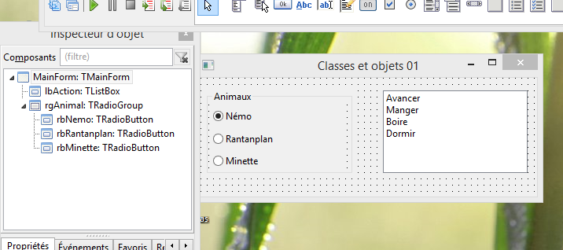

* cliquez sur la propriété *Items* du composant ***TListBox*** et complétez la liste qui apparaît, toujours selon le modèle précédent : « Avancer », « Manger », « Boire » et « Dormir » ;
* dans la clause *uses* de la partie *interface* de *MainForm.pas*, ajoutez *animal* afin que cette unité soit connue à l’intérieur de la fiche principale :

**uses**

Classes, SysUtils, FileUtil, Forms, Controls, Graphics, Dialogs, StdCtrls,

ExtCtrls,

animal; // unité de la nouvelle classe

* dans la partie *private* de l’interface de la fiche ***TMainForm***, définissez quatre variables de type ***TAnimal*** : Nemo, Rantanplan, Minette et UnAnimal :

**private**

{ private declarations }

Nemo, Rantanplan, Minette, UnAnimal : TAnimal;

**public**

{ public declarations }

**end;**

Vous aurez ainsi déclaré trois animaux grâce à trois variables du type ***TAnimal***. Il suffira que vous affectiez une de ces variables à la quatrième (*UnAnimal*) pour que l’animal concerné par vos instructions soit celui choisi :

UnAnimal := Rantanplan ;[8]

La façon d’appeler une méthode diffère de celle d’une routine traditionnelle dans la mesure où elle doit à la moindre ambiguïté être préfixée du nom de l’objet qui la convoque, suivi d’un point :

UnAnimal := Nemo ;

UnAnimal .Avancer ; // Nemo sera concerné

UnAnimal .Dormir ;

UnAnimal .ASoif := False ;

C’est ce que vous allez implémenter en créant les gestionnaires *OnClick* des composants *lbAction*, *rbMinette*, *rbNemo* et *rbRantanplan*.

Pour ce faire :

* cliquez tour à tour sur chacun des composants voulus de telle manière que **Lazarus** crée pour vous le squelette des méthodes ;
* complétez le corps des méthodes comme suit :

**procedure** TMainForm.lbActionClick(Sender: TObject);

// *** choix d'une action ***

**begin**

**case** lbAction.ItemIndex **of** // élément choisi dans TListBox

0: UnAnimal.Avancer;

1: UnAnimal.Manger;

2: UnAnimal.Boire;

3: UnAnimal.Dormir;

**end;**

**end;**

**procedure** TMainForm.rbMinetteClick(Sender: TObject);

// *** l'animal est Minette ***

**begin**

UnAnimal := Minette;

**end;**

**procedure** TMainForm.rbNemoClick(Sender: TObject);

// *** l'animal est Némo ***

**begin**

UnAnimal := Nemo;

**end;**

**procedure** TMainForm.rbRantanplanClick(Sender: TObject);

// *** l'animal est Rantanplan ***

**begin**

UnAnimal := Rantanplan;

**end;**

### Constructeur

Si vous lancez l’exécution de votre programme à ce stade, la compilation se déroulera normalement et vous pourrez agir sur les boutons radio sans problème. Cependant, tout clic sur une action à réaliser par l’animal sélectionné provoquera une erreur fatale :

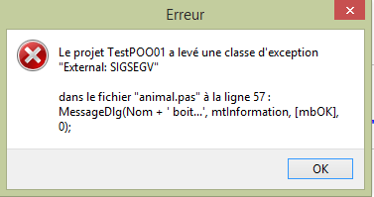

Dans son jargon, **Lazarus** vous prévient que le programme a rencontré une erreur de type « External: SIGSEGV ». Cette erreur survient quand vous tentez d’accéder à une portion de mémoire qui ne vous est pas réservée.

L’explication de l’erreur est simple : l’objet en tant qu’instance d’une classe occupe de la mémoire, aussi est-il nécessaire de l’allouer et de la libérer. On utilise à cette fin un constructeur (*constructor*) dont celui par défaut est *Create*, et un destructeur (*destructor*) qui répond toujours au nom de *Destroy*.

Comme le monde virtuel est parfois aussi impitoyable que le monde réel, vous donnerez naissance aux animaux et libérerez la place en mémoire qu’ils occupaient quand vous aurez décidé de leur disparition. Autrement dit, il est de votre responsabilité de tout gérer[9].

L’instanciation de ***TAnimal*** prendra donc cette forme :

Nemo := TAnimal.Create ; // création de l’objet

// Ici, le travail avec l’animal créé…

La ligne qui crée l’objet est à examiner avec soin. L’objet n’existant pas avant sa création (un monde impitoyable est malgré tout rationnel), vous ne pourriez pas écrire directement une ligne comme :

MonAnimal .Create ; // je crois créer, mais je ne crée rien !

Le compilateur ne vous alerterait pas parce qu’il penserait que vous voulez faire appel à la méthode *Create* de l’objet *MonAnimal[10]*,ce qui est tout à fait légitime à la conception (et à l’exécution si l’objet est déjà créé). Le problème est que vous essayeriez ainsi d’exécuter une méthode à partir d’un objet *MonAnimal* qui n’existe pas encore puisque non créé… Une erreur de violation d’accès serait immédiatement déclenchée à l’exécution, car la mémoire nécessaire à l’objet n’aurait pas été allouée !

 C’est toujours en mentionnant le nom de la classe (ici, ***TAnimal***) qu’on crée un objet.

Que vous utilisiez *Create* ou un constructeur spécifique, le fonctionnement de l’instanciation est le suivant :

* le compilateur réserve de la place pour la variable du type de la classe à instancier : c’est un pointeur ;
* le constructeur de la classe appelle *getmem* pour réserver sur le tas la place à tout l’objet, initialise cette zone de mémoire et renvoie un pointeur vers elle.

La zone mémoire occupée par l’objet étant mise à zéro dès sa création, il n’est pas nécessaire d’initialiser les champs et les propriétés si vous souhaitez qu’ils prennent leur valeur nulle par défaut : chaîne vide, nombre à zéro… Pour rappel, la valeur nulle d’un pointeur est fournie par la constante *nil*.

À partir du moment où un objet a été créé, une variable appelée *self* est définie implicitement pour chaque méthode de cet objet. Cette variable renvoie une référence aux données de l’objet. Son utilisation la plus fréquente est de servir de paramètre à une méthode ou à une routine qui a besoin de cette référence[11].

### Destructeur

Si l’oubli de créer l’instance d’une classe et son utilisation forcée provoquent une erreur fatale, s’abstenir de libérer l’instance d’une classe *via* un destructeur produira des *fuites de mémoire*, le système interdisant à d’autres processus d’accéder à des portions de mémoire qu’il pense encore réservées. Tout objet créé doit être détruit à la fin de son utilisation :

Nemo.Free ; // libération des ressources de l’objet

À propos de destructeur, le lecteur attentif est en droit de se demander pourquoi il est baptisé *Destroy* alors que la méthode utilisée pour la destruction de l’objet est *Free*. En fait, *Free* vérifie que l’objet existe avant d’appeler *Destroy*, évitant ainsi de lever de nouveau une exception pour violation d’accès. Par conséquent, on définit la méthode *Destroy*, mais on appelle toujours la méthode *Free*.

Vous pouvez à présent terminer votre premier programme mettant en œuvre des classes créées par vos soins :

* définissez le gestionnaire *OnCreate* de la fiche principale :

**procedure** TMainForm.FormCreate(Sender: TObject);

// *** création de la fiche ***

**begin**

// on crée les instances et on donne un nom à chaque animal créé

Nemo := TAnimal.Create;

Nemo.Nom := 'Némo';

Rantanplan := TAnimal.Create;

Rantanplan.Nom := 'Rantanplan';

Minette := TAnimal.Create;

Minette.Nom := 'Minette';

// objet par défaut

UnAnimal := Nemo;

**end;**

* de la même manière, définissez le gestionnaire *OnDestroy* de cette fiche :

**procedure** TMainForm.FormDestroy(Sender: TObject);

// *** destruction de la fiche ***

**begin**

// on libère toutes les ressources

Minette.Free;

Rantanplan.Free;

Nemo.Free;

**end;**

Vous pouvez enfin tester votre application et constater que les animaux ainsi que les actions à effectuer sont reconnus.

### Premiers gains de la POO

Que gagne-t-on à utiliser ce mécanisme apparemment plus lourd que le précédent ?

* en premier lieu, le programmeur disposera de briques pour la conception de ses propres créations. C’est exactement ce que vous faites quand vous utilisez un composant de **Lazarus**: une fiche est un objet sur lequel vous déposez d’autres objets comme des étiquettes, des éditeurs, des images, tous des instances de classes prédéfinies par l’EDI. Ces briques préfabriquées font évidemment gagner beaucoup de temps.
* qui plus est, dans la mesure où la manière dont telle ou telle fonctionnalité est réalisée est indifférente, la modification de l’intérieur de la boîte n’influera en rien les autres programmes qui utiliseront la classe en cause[12]. Dans l’exemple sur les animaux, vous pourriez fort bien décider que la méthode *Dormir* émette un bip : vous n’auriez qu’une ligne à ajouter au sein de cette méthode pour que tous les animaux bénéficient de ce nouveau comportement ;
* enfin, les données et les méthodes étant regroupées pour résoudre un micro-problème, la lisibilité et la maintenance de votre application s’en trouveront grandement facilitées. Circuler dans un projet de bonne dimension reviendra à examiner les interactions entre les briques dont il est constitué ou à étudier une brique particulière, au lieu de se perdre dans les méandres de bouts de codes entrecroisés.

Vous allez voir ci-après que les gains sont bien supérieurs encore. À partir du petit exemple produit, vous pouvez déjà pressentir la puissance de la POO : imaginez avec quelle facilité vous pourriez ajouter un nouvel animal ! De plus, n’êtes-vous pas étonné par ces méthodes *Create* et *Destroy* surgies de nulle part ? D’où viennent-elles ? Sachant qu’en Pascal tout se déclare, comment se fait-il qu’on puisse les utiliser sans apparemment avoir eu à les définir ?

## Principes et techniques de la POO

### Encapsulation

Si vous reprenez l’interface de la classe ***TAnimal***, fort de vos nouvelles connaissances, vous pourriez la commenter ainsi :

TAnimal = **class** // c’est bien une classe

**strict private** // indique que ce qui suit n’est pas visible à l’extérieur de la classe

fNom: **string**; // un champ de type chaîne

fASoif : Boolean ; // deux champs booléens

fAFaim : Boolean ;

**procedure** SetNom(AValue : **string**); // détermine la valeur d’un champ *via* une méthode

**public** // indique que ce qui suit est visible à l’extérieur de la classe

**procedure** Avancer ; // des méthodes…

**procedure** Manger;

**procedure** Boire;

**procedure** Dormir;

// les propriétés permettant d’accéder aux champs

// et/ou des méthodes manipulant ces champs

**property** ASoif : Boolean **read** fASoif **write** fASoif;

**property** AFaim : Boolean **read** fAFaim **write** SetAFaim;

**property** Nom: **string** **read** fNom **write** SetNom;

**end ;**

L’*encapsulation* est le concept fondamental de la POO. Il s’agit de protéger toutes les données au sein d’une classe : en général, même si **Free Pascal** laisse la liberté d’une manipulation directe des champs, seul l’accès à travers une méthode ou une propriété est autorisé.

Ainsi, aucun objet extérieur à une instance de la classe ***TAnimal*** ne connaîtra l’existence de *fAFaim* et donc ne pourra y accéder :

// Erreur : compilation refusée

MonObjet.AFaimAussi := MonAnimal.fAfaim ;

// OK si ATresSoif est une propiété booléenne modifiable de AutreObjet

AutreObjet.ATresSoif := MonAnimal.AFaim ;

Paradoxalement, cette contrainte est une bénédiction pour le programmeur qui peut pressentir la fiabilité de la classe qu’il utilise à la bonne encapsulation des données. Peut-être le traitement à l’intérieur de la classe changera-t-il, mais restera cette interface qui rend inutile la compréhension de la mécanique interne.

### Notion de portée

Le niveau d’encapsulation est déterminé par la *portée* du champ, de la propriété ou de la méthode. La *portée* répond à la question : qui est autorisé à voir cet élément et donc à l’utiliser ?

**Lazarus** définit six niveaux de portée :

* *strict private* : l’élément n’est visible (donc utilisable) que par un autre élément de la même classe ;
* *private* : l’élément n’est visible que par un élément présent dans la même unité ;
* *strict protected* : l’élément n’est utilisable que par un descendant de la classe (donc une classe dérivée) présent dans l’unité ou dans une autre unité que celle de la classe ;
* *protected* : l’élément n’est utilisable que par un descendant de la classe (donc une classe dérivée), qu’il soit dans l’unité de la classe ou dans une autre unité y faisant référence, ou par une autre classe présente dans l’unité de la classe ;
* *public* : l’élément est accessible partout et par tous ;
* *published* : l’élément est accessible partout et par tous, et comprend des informations particulières lui permettant de s’afficher dans l’inspecteur d’objet de **Lazarus**.

Ces sections sont toutes facultatives : en l’absence de précision, les éléments de l’interface sont de type *public*.

Le niveau d’encapsulation repose sur une règle bien admise qui est de ne montrer que ce qui est strictement nécessaire. Par conséquent, choisissez la plupart du temps le niveau d’encapsulation le plus élevé possible pour chaque élément. L’expérience vous aidera à faire les bons choix : l’erreur sera donc souvent formatrice, bien plus que l’immobilisme !

Souvenez-vous tout d’abord que vous produisez des boîtes noires dans lesquelles l’utilisateur introduira des données pour en récupérer d’autres ou pour provoquer certains comportements comme un affichage, une impression, etc. Si vous autorisez la modification du cœur de votre classe et que vous la modifiez à votre tour, n’ayant *a priori* aucune idée du contexte d’utilisation de votre classe, vous êtes assuré de perturber les programmes qui l’auront utilisée.

Aidez-vous ensuite de ces quelques repères :

* généralement, une section *strict private* abrite des champs et des méthodes qui servent d’outils de base. L’utilisateur de votre classe n’aura jamais besoin de se servir d’eux.
* une section *private* permet à d’autres classes de la même unité de partager des informations. Elle est très fréquente pour des raisons historiques : la section *strict private* est apparue tardivement.
* les variantes de *protected* permettent surtout des redéfinitions de méthodes[13].
* la section *public* est la portée par défaut, qui n’a pas besoin de se faire connaître puisqu’elle s’offre à la première sollicitation venue !
* enfin, *published* sera un outil précieux lors de l’intégration de composants dans la palette de **Lazarus**.

Remarquez que la visibilité la plus élevée (*public* ou *published*) est toujours moins permissive qu’une variable globale : l’accès aux données ne peut s’effectuer qu’en spécifiant l’objet auquel elles appartiennent. Autrement dit, une forme de contrôle existe toujours à travers cette limitation intentionnelle. C’est dans le même esprit que les variables globales doivent être très peu nombreuses : visibles sans contrôle dans tout le programme, elles sont souvent sources d’erreurs parfois difficiles à détecter et à corriger.

### Héritage

Jusqu’à présent, les classes vous ont sans doute semblé de simples enregistrements (*record*) aux capacités étendues : en plus de proposer une structure de données, elles fournissent les méthodes pour travailler sur ces données. Cependant, la notion de classe est bien plus puissante que ce qu’apporte l’encapsulation : il est aussi possible de dériver des sous-classes d’une classe existante qui hériteront de toutes les fonctionnalités de leur parent. Ce mécanisme s’appelle l’*héritage*.

Autrement dit, non seulement la classe dérivée saura exécuter un certain nombre de tâches qui lui sont propres, mais elle saura aussi, sans aucune ligne de code supplémentaire à écrire, exécuter toutes les tâches de son ancêtre.

Vous noterez qu’une classe donnée ne peut avoir qu’un unique parent, mais autant de descendants que nécessaire. L’ensemble forme une arborescence à la manière d’un arbre généalogique.

Encore plus fort : cet *héritage* se propage de génération en génération, la nouvelle classe héritant de son parent, de l’ancêtre de son parent, la chaîne ne s’interrompant qu’à la classe souche. Avec **Lazarus**, cette classe souche est toujours ***TObject*** qui définit les comportements élémentaires que partagent toutes les classes.

Ainsi, la déclaration de ***TAnimal*** qui commençait par la ligne *TAnimal = class* est une forme elliptique de *TAnimal = class(TObject)* qui rend explicite la parenté des deux classes.

En particulier, vous trouverez dans ***TObject*** la solution au problème posé par l’apparente absence de définition de *Create* et de *Destroy* dans la classe ***TAnimal***: c’est ***TObject*** qui les définit !

**[Exemple PO_02]**

Si vous manipuliez la classe ***TAnimal***, vous pourriez avoir à travailler avec un ensemble de chiens et envisager alors de créer un descendant ***TChien*** aux propriétés et méthodes étendues.

En voici une définition possible que vous allez introduire dans l’unité *animal.pas*, juste en-dessous de la classe ***TAnimal*** :

TChien = **class**(TAnimal)

**strict private**

fBatard : Boolean ;

**procedure** SetBatard(AValue: Boolean);

**public**

**procedure** Aboyer;

**procedure** RemuerLaQueue;

**property** Batard: Boolean read fBatard **write** SetBatard;

**end;**

La première ligne indique que la nouvelle classe descend de la classe ***TAnimal***. Les autres lignes ajoutent des fonctionnalités (*Aboyer* et *RemuerLaQueue*) ou déclarent de nouvelles propriétés (*Batard*). La puissance de l’héritage s’exprimera par le fait qu’un objet de type ***TChien*** disposera des éléments que déclare sa classe, mais aussi de tout ce que proposent ***TAnimal*** et ***TObject***, dans la limite de la portée qu’elles définissent.

Comme pour la préparation de sa classe ancêtre, placez le curseur sur une ligne quelconque de l’interface de la classe ***TChien*** et pressez Ctrl-Maj-C. Aussitôt, **Lazarus** produit les squelettes nécessaires aux définitions des nouvelles méthodes :

**property** Nom: **string** **read** fNom **write** SetNom;

end ; // fin de la déclaration de TAnimal

{ TChien }

TChien = **class**(TAnimal)

**strict private**

fBatard : Boolean ;

**procedure** SetBatard(AValue: Boolean);

**public**

**procedure** Aboyer;

**procedure** RemuerLaQueue;

**property** Batard: Boolean **read** fBatard **write** SetBatard;

**end;**

**implementation**

**uses**

Dialogs; // pour les boîtes de dialogue

{ TChien }

**procedure** TChien.SetBatard(AValue: Boolean);

**begin**

**end;**

**procedure** TChien.Aboyer;

**begin**

**end;**

**procedure** TChien.RemuerLaQueue;

**begin**

**end;**

{ TAnimal }

**procedure** TAnimal.SetNom(AValue: **string**); // […]

D’ores et déjà, les lignes de code suivantes seront compilées et exécutées sans souci :

Medor := TChien.Create ; // on crée le chien Medor

Medor.Aboyer ; // la méthode Aboyer est exécutée

Medor.Batard := True ; // Medor n’est pas un chien de race

Medor.Manger ; // il a hérité de son parent la capacité Manger

Medor.Free ; // on libère la mémoire allouée

Comme les nouvelles méthodes ne font rien en l’état, complétez-les ainsi :

{ TChien }

**procedure** TChien.SetBatard(AValue: Boolean);

**begin**

fBatard := AValue;

**end;**

**procedure** TChien.Aboyer;

**begin**

MessageDlg(Nom + ' aboie...', mtInformation, [mbOK], 0);

**end;**

**procedure** TChien.RemuerLaQueue;

**begin**

MessageDlg(Nom + ' remue la queue...', mtInformation, [mbOK], 0);

**end;**

De même, modifiez légèrement l’unité *main.pas* afin qu’elle prenne en compte cette nouvelle classe avec l’objet *Rantanplan* :

[…]

**procedure** rbRantanplanClick(Sender: TObject);

**private**

{ private declarations }

Nemo, Minette, UnAnimal : TAnimal;

Rantanplan: TChien; // <= **changement**

**public**

{ public declarations }

**end;**

**var**

MainForm: TMainForm;

**implementation**

{$R *.lfm}

{ TMainForm }

**procedure** TMainForm.FormCreate(Sender: TObject);

// *** création de la fiche ***

**begin**

// on crée les instances et on donne un nom à l'animal créé

Nemo := TAnimal.Create;

Nemo.Nom := 'Némo';

Rantanplan := TChien.Create; // <= **changement**

Rantanplan.Nom := 'Rantanplan';

Minette := TAnimal.Create;

### Notion de polymorphisme

Lancez votre programme et essayez différents choix. Vous remarquez que ce programme et celui qui n’avait pas défini ***TChien*** se comportent exactement de la même manière.

Que notre nouvelle application ne prenne pas en compte les nouvelles caractéristiques de la classe ***TChien*** n’a rien de surprenant puisque nous ne lui avons pas demandé de le faire, mais que notre *Rantanplan* se comporte comme un ***TAnimal*** peut paraître déroutant.

Par exemple, vous n’avez pas changé l’affectation de *Rantanplan* à *UnAnimal* qui est de type ***TAnimal*** :

**procedure** TMainForm.rbRantanplanClick(Sender: TObject);

// *** l'animal est Rantanplan ***

**begin**

UnAnimal := Rantanplan;

**end;**

De même, si vous reprenez la partie de code qui correspond à un choix dans ***TListBox***, vous constaterez qu’elle traite correctement le cas où *UnAnimal* est un ***TChien*** :

**procedure** TMainForm.lbActionClick(Sender: TObject);

// *** choix d'une action ***

**begin**

**case** lbAction.ItemIndex **of**

0: UnAnimal.Avancer;

1: UnAnimal.Manger;

2: UnAnimal.Boire;

3: UnAnimal.Dormir;

**end;**

**end;**

La réponse à ce comportement étrange tient au fait que tout objet de type ***TChien*** est aussi de type ***TAnimal***. En héritant de toutes les propriétés et méthodes publiques de son ancêtre, une classe peut légitimement occuper sa place si elle le souhaite : *Rantanplan* est donc un objet ***TChien*** ou un objet ***TAnimal*** ou, bien sûr, un objet ***TObject***. C’est ce qu’on appelle le *polymorphisme* qui est une conséquence directe de l’héritage : un objet d’une classe donnée peut prendre la forme de tous ses ancêtres.

Grâce au polymorphisme, l’affectation suivante est correcte :

UnAnimal := Rantanplan ;

L’objet Rantanplan remplit toutes les conditions pour satisfaire la variable *UnAnimal* : en tant que descendant de ***TAnimal***, il possède toutes les propriétés et méthodes à même de compléter ce qu’attend *UnAnimal*.

La réciproque n’est pas vraie et l’affectation suivante déclenchera dès la compilation une erreur, avec un message « types incompatibles » :

Rantanplan := UnAnimal ;

En effet, *UnAnimal* est incapable de renseigner les trois apports de la classe ***TChien*** : les méthodes Aboyer, RemuerLaQueue et la propriété *Batard* resteraient indéterminées. Ce comportement est identique à celui attendu dans le monde réel : vous savez qu’un chien est toujours un animal, mais rien ne vous assure qu’un animal soit forcément un chien.

Pour les curieux : certains d’entre vous auront remarqué que de nombreux gestionnaires d’événements comme *OnClick* comprennent un paramètre *Sender* de type ***TObject***. Comme ***TObject*** est l’ancêtre de toutes les classes, grâce au polymorphisme, n’importe quel objet est accepté en paramètre. Ces gestionnaires s’adaptent donc à tous les objets qui pourraient faire appel à eux ! Élégant, non ?

### Les opérateurs Is et As

Évidemment, il serait intéressant d’exploiter les nouvelles caractéristiques de la classe ***TChien***. Mais comment faire puisque notre objet de type ***TChien*** est pris pour un objet de type ***TAnimal*** ?

Il existe heureusement deux opérateurs qui permettent facilement de préciser ce qui est attendu :

* *is* vérifie qu’un objet est bien du type d’une classe déterminée. Il renvoie une valeur booléenne (*True* ou *False*) ;
* *as* force un objet à prendre la forme d’une classe déterminée. Si cette transformation (appelée *transtypage*) est impossible du fait de l’incompatibilité des types, une erreur est déclenchée.

Par conséquent, vous pourriez écrire ceci avec *is* :

**if** (Rantanplan **is** TChien) **then** // ce sera vrai

Result := ‘Il s’’agit d’’un chien’

**else**

Result := ‘Ce n’’est pas un chien.’ ;

// […]

Result := (Minette **is** TChien); // faux

Result := (Nemo **is** TObject); // vrai

Et ceci avec *as*:

(Rantaplan **as** TChien).Aboyer ; // inutile mais correct

Rantanplan.Aboyer // équivalent du précédent

(Nemo **as** TChien).Dormir ; // erreur : Nemo n’est pas de type TChien

(UnAnimal **as** TChien).Manger ; // correct pour Rantaplan mais pas pour les autres

Le déclenchement possible d’une erreur avec *as* conduit à l’accompagner la plupart du temps d’un test préalable avec *is* :

**if** (UnAnimal **is** TChien) **then** // l’objet est-il du type voulu ?

(UnAnimal **as** TChien).Aboyer ; // si oui, transtypage avant d’exécuter la méthode

**[Exemple PO_03]**

Pour ce qui est du projet en cours, reprenez le programme et modifiez-le ainsi :

* ajoutez « Aboyer » à la liste des actions possibles dans le composant *lbAction* de type ***TListBox*** :

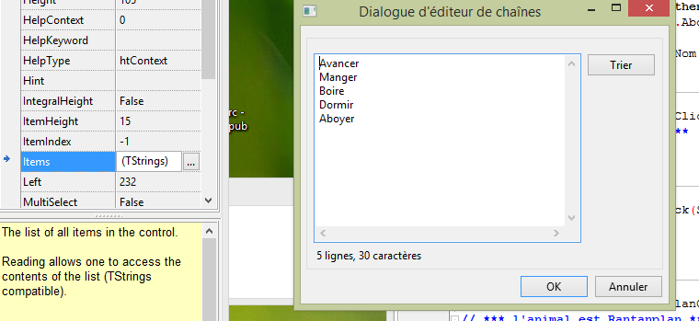

* modifiez la méthode *OnClick* de *lbAction* dans l’unité *main.p*as :

**procedure** TMainForm.lbActionClick(Sender: TObject);

// *** choix d'une action ***

**begin**

**case** lbAction.ItemIndex **of**

0: UnAnimal.Avancer;

1: UnAnimal.Manger;

2: UnAnimal.Boire;

3: UnAnimal.Dormir;

4: **if** (UnAnimal **is** TChien) **then**

(UnAnimal **as** TChien).Aboyer

**else**

MessageDlg(UnAnimal.Nom + ' ne sait pas aboyer...', mtError, [mbOK], 0);

**end;**

**end;**

La traduction en langage humain de cette modification est presque évidente : si l’objet *UnAnimal* est du type ***TChien*** alors forcer cet animal à prendre la forme d’un chien et à aboyer, sinon signaler que cet animal ne sait pas aboyer.

## Bilan

Dans ce chapitre, vous avez appris à :

* comprendre ce qu’est la Programmation Orientée Objet à travers les notions d’encapsulation, de portée, d’héritage, de polymorphisme et de transtypage ;
* définir et utiliser les classes, les objets, les constructeurs, les destructeurs, les champs, les méthodes ;
* définir les propriétés.

# POO à gogo : Les méthodes

**Objectifs** : dans ce chapitre, vous allez consolider vos connaissances concernant la Programmation Orientée Objet en étudiant tour à tour les différents types de méthodes.

**Sommaire :** Méthodes statiques – Méthodes virtuelles – Compléments sur *inherited* – Méthodes abstraites – Méthodes de classe – Méthodes statiques de classe – Méthodes de message

**Ressources** : les programmes de test sont présents dans le sous-répertoire *poo2* du répertoire e*xemples*.

## Ce qu’il faut savoir…

Dans cette partie, vous étudierez les fondements de l’utilisation des méthodes.

### Méthodes statiques

Les méthodes *statiques* sont celles définies par défaut dans une classe. Elles se comportent comme des procédures ou des fonctions ordinaires à ceci près qu’elles ont besoin d’un objet pour être invoquées. Elles sont dites statiques parce que le compilateur crée les liens nécessaires dès la compilation : elles sont ainsi d’un accès particulièrement rapide, mais manquent de souplesse.

Une méthode statique peut être remplacée dans les classes qui en héritent. Pour cela, il suffit qu’elle soit accessible à la classe enfant : soit, bien que privée, elle est présente dans la même unité, soit elle est d’une visibilité supérieure et accessible partout.

Par exemple, en ce qui concerne la méthode *Manger* définie dans le parent ***TAnimal***, vous estimerez à juste titre qu’elle a besoin d’être adaptée au régime d’un carnivore. Afin de la redéfinir, il suffirait de l’inclure à nouveau dans l’interface puis de coder son comportement actualisé.

**[Exemple PO-04]**

Reprenez le programme sur les animaux et modifiez-le selon le modèle suivant :

* ajoutez la méthode *Manger* à l’interface de la classe ***TChien*** :

TChien = **class**(TAnimal)

**strict private**

fBatard : Boolean ;

**procedure** SetBatard;

**public**

**procedure** Manger; // <= la méthode est redéfinie

**procedure** Aboyer;

**procedure** RemuerLaQueue;

**property** Batard: Boolean **read** fBatard **write** SetBatard;

**end;**

* pressez simultanément Ctrl-Maj-C pour demander à **Lazarus** de générer le squelette de la nouvelle méthode ;
* complétez ce squelette en vous servant du modèle suivant :

**procedure** TChien.Manger;

**begin**

MessageDlg(Nom + ' mange de la viande...', mtInformation, [mbOK], 0);

**end;**

À l’exécution, si vous choisissez « Rantanplan » comme animal et que vous cliquez sur « Manger », vous avez la surprise de voir que vos modifications semblent ne pas être prises en compte :

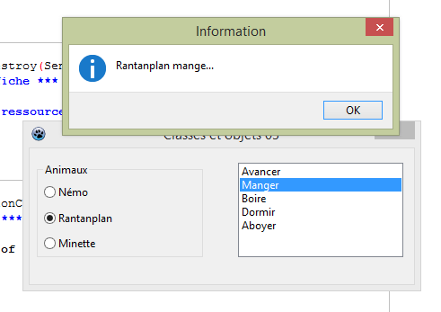

L’explication est à chercher dans le gestionnaire *OnClick* du composant *lbAction* :

**procedure** TMainForm.lbActionClick(Sender: TObject);

// *** choix d'une action ***

**begin**

**case** lbAction.ItemIndex **of**

0: UnAnimal.Avancer;

1: UnAnimal.Manger; // <= ligne qui pose problème

2: UnAnimal.Boire;

3: UnAnimal.Dormir;

4: **if** (UnAnimal **is** TChien) **then** // […]

En effet, en écrivant *UnAnimal.Manger*, vous demandez à un animal de manger et non à un chien ! Vous obtenez logiquement ce que sait faire tout animal, à savoir manger, et non la spécialisation de ce que fait un chien carnivore.

Dès lors que votre classe *TChien* a redéfini le comportement de son parent, il faut modifier la ligne qui pose problème :

1 : **if** (UnAnimal **is** TChien) **then**

(UnAnimal **as** TChien).Manger

**else**

UnAnimal.Manger ;

Par ces lignes, vous forcez l’animal à prendre la forme d’un chien si c’est un chien qui est impliqué dans l’action : en termes plus abstraits, vous testez *UnAnimal* pour savoir s’il n’est pas du type ***TChien*** avant de le forcer à prendre cette forme et d’exécuter la méthode *Manger* adaptée.

À présent, vous obtenez bien le message qui correspond au régime alimentaire de Rantanplan :

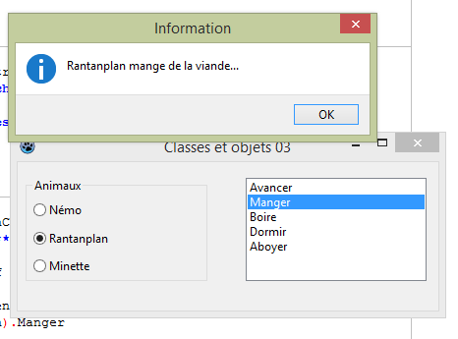

Vous aurez noté que la redéfinition d’une méthode statique provoque le *remplacement* de la méthode de l’ancêtre. Mais comment modifier cette méthode de telle sorte qu’elle conserve les fonctionnalités de son ancêtre tout en en acquérant d’autres ? C’est la tâche des *méthodes virtuelles* que vous allez étudier à présent.

### Méthodes virtuelles

Une *méthode virtuelle* permet d’hériter du comportement de celle d’un parent tout en autorisant si nécessaire des compléments.

Contrairement aux méthodes statiques dont le compilateur connaît directement les adresses, les méthodes virtuelles sont accessibles en interne *via* une table[14] d’exécution qui permet de retrouver à l’exécution les adresses de chacune des méthodes dont il a hérité et de celles qu’il a définies lui-même.

**[Exemple PO-05]**

Pour le programmeur, la déclaration d’une telle méthode se fait par l’ajout du mot *virtual* après sa déclaration. Il est aussi possible d’utiliser *dynamic* qui est strictement équivalent pour **Free Pascal**, mais qui a un sens légèrement différent avec Delphi[15].

Vous allez modifier votre définition de la classe ***TAnimal*** en rendant virtuelle sa méthode *Manger* :

* reprenez le code source de l’unité *animal.pas* ;
* dans l’interface de ***TAnimal***, ajoutez *virtual* après la déclaration de *Manger* :

**public**

**procedure** Avancer;

**procedure** Manger; **virtual**; // <= voici l’ajout

**procedure** Boire;

Si vous exécutez le programme, son comportement ne change en rien du précédent. En revanche, lors de la compilation, **Free Pascal** aura émis un message d’avertissement : « une méthode héritée est cachée par TChien.Manger ». En effet, votre classe ***TChien*** qui n’a pas été modifiée redéfinit sans vergogne la méthode *Manger* de son parent : au lieu de la compléter, elle l’écrase comme une vulgaire méthode statique.

L’intérêt de la méthode virtuelle *Manger* est précisément que les descendants de ***TAnimal*** vont pouvoir la redéfinir à leur convenance. Pour cela, ils utiliseront l’identificateur *override* à la fin de la déclaration de la méthode redéfinie :

* modifiez l’interface de la classe ***TChien*** en ajoutant *override* après la définition de sa méthode *Manger* :

**public**

**procedure** Manger; **override**; // <= ligne changée

**procedure** Aboyer;

**procedure** RemuerLaQueue;

* recompilez le projet pour constater que l’avertissement a disparu ;
* modifiez la méthode *Manger* pour qu’elle bénéficie de la méthode de son ancêtre :

**procedure** TChien.Manger;

**begin**

**inherited** Manger; // on hérite de la méthode du parent

MessageDlg('... mais principalement de la viande...', mtInformation, [mbOK], 0);

**end;**

On a introduit un mot réservé qui fait appel à la méthode du parent : *inherited*. Si vous lancez l’exécution du programme, vous constatez que choisir Rantanplan puis Manger provoque l’affichage de deux boîtes de dialogue successives : la première qui provient de ***TAnimal*** grâce à *inherited* précise que Rantanplan mange tandis que la seconde qui provient directement de ***TChien*** précise que la viande est son principal aliment[16]. Grâce à la table interne construite pour les méthodes virtuelles, le programme a été aiguillé correctement entre les versions de *Manger*.

Il est bien sûr possible de laisser tel quel le comportement d’une méthode virtuelle tout comme il est possible de modifier une méthode virtuelle que le parent aura ignoré et donc de remonter dans la généalogie. Très souvent on définit une classe générale qui se spécialise avec ses descendants, sans avoir à tout prévoir avec l’ancêtre le plus générique et tout à redéfinir avec la classe la plus spécialisée[17].

La méthode virtuelle aura toujours la même forme, depuis l’ancêtre le plus ancien jusqu’au descendant le plus profond : même nombre de paramètres, du même nom, dans le même ordre et du même type.

Reste une possibilité assez rare mais parfois utile : vous avez vu que redéfinir complètement une méthode virtuelle par une méthode statique provoquait un avertissement du compilateur. Il est possible d’imposer ce changement au compilateur en spécifiant que cet écrasement est voulu. Pour cela, faites suivre la redéfinition de votre méthode virtuelle par le mot réservé *reintroduce*:

// méthode du parent

TAnimal = **class**

// […]

**procedure** Manger ; **virtual** ; // la méthode est virtuelle

// […]

// méthode du descendant

TAutreAnimal = **class**(TAnimal)

**procedure** Manger ; **reintroduce** ; // la méthode virtuelle est écrasée

À présent, la méthode *Manger* est redevenue statique et tout appel à elle fera référence à sa version redéfinie.

Étant donné la puissance et la souplesse des méthodes virtuelles, vous vous demanderez peut-être pourquoi elles ne sont pas employées systématiquement : c’est que leur appel est plus lent que celui des méthodes statiques et que la table des méthodes consomme de la mémoire supplémentaire. En fait, utilisez la virtualité dès qu’une des classes qui descendrait de votre classe serait susceptible de spécialiser ou de compléter certaines de ses méthodes. C’est ce que vous avez fait avec la méthode *Manger* : elle renvoie à un comportement général, mais sera probablement précisée par les descendants de ***TAnimal***.

Pour résumer :

* on ajoute *virtual* à la fin de la ligne qui définit une première fois une méthode virtuelle ;
* *dynamic* est strictement équivalent à *virtual* (mais a un sens différent avec Delphi) ;
* on ajoute *override* à la fin de la ligne qui redéfinit une méthode virtuelle dans un de ses descendants ;
* on utilise *inherited* à l’intérieur de la méthode virtuelle redéfinie pour hériter du comportement de son parent ;
* on utilise éventuellement *reintroduce* à la fin de la ligne pour écraser l’ancienne méthode au lieu d’en hériter.

### Compléments sur *inherited*

D’un point de vue syntaxique, *inherited* est souvent employé seul dans la mesure où il n’y a pas d’ambiguïté quant à la méthode héritée. Les deux formulations suivantes sont par conséquent équivalentes :

**procedure** TChien.Manger;

**begin**

**inherited** Manger; // on hérite de la méthode de l’ancêtre

// ou

**inherited** ; // équivalent

[…]

**end;**

La place d’*inherited* au sein d’une méthode a son importance : si l’on veut modifier le comportement du parent, il est très souvent nécessaire d’appeler en premier lieu inherited puis d’apporter les modifications. Lors d’un travail de nettoyage du code, il est au contraire souvent indispensable de nettoyer ce qui est local à la classe enfant avant de laisser le parent faire le reste du travail.

Ainsi, *Create* et *Destroy* sont toutes les deux des méthodes virtuelles. Leur virtualité s’explique facilement, car la construction et la destruction d’un objet varieront sans doute suivant la classe qui les invoquera.

Lorsque vous redéfinirez *Create*, il est fort probable que vous ayez à procéder ainsi :

**constructor** Create ;

**begin**

**inherited** Create ; // on hérite

// ensuite votre travail d’initialisation

// […]

**end;**

Il faut en effet vous dire que vous ne connaissez pas toujours exactement les actions exécutées par tous les ancêtres de votre classe : êtes-vous sûr qu’aucun d’entre eux ne modifiera pour ses propres besoin une propriété que vous voulez initialiser à votre manière ? Dans ce cas, les *Create* hérités annuleraient votre travail !

Pour *Destroy*, le contraire s’applique : vous risquez par exemple de vouloir libérer des ressources qui auront déjà été libérées par un ancêtre de votre classe et par conséquent de provoquer une erreur. La forme habituelle du destructeur *Destroy* hérité sera donc :

**destructor** Destroy ;

**begin**

// votre travail de nettoyage

// […]

**inherited** Destroy ; // on hérite ensuite !

**end;**

Par ailleurs, *inherited* peut être appelé à tout moment dans le code de définition de la classe. Il est parfaitement légal d’avoir une méthode statique ou virtuelle dont le code serait ceci :

**procedure** TChien.RemuerLaQueue;

**begin**

**inherited** Manger; // <= Manger vient de TAnimal !

MessageDlg('C''est pourquoi il remue la queue...', mtInformation, [mbOK], 0);

**end;**

La méthode héritée est celle qui affiche simplement le nom de l’animal en précisant qu’il mange. On explique ensuite la conséquence dans une nouvelle boîte de dialogue : on exprimerait ainsi le fait que le chien mange et qu’il en est très satisfait !

**[Exemple PO-06]**

Pour obtenir ce résultat, procédez ainsi :

* ajoutez « Remuer la queue » à la liste des actions possibles de *lbAction* :

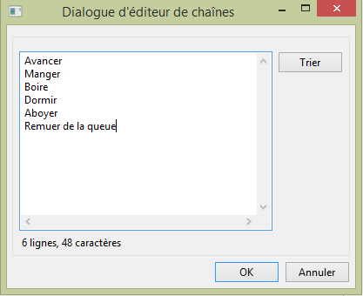

* ajoutez les lignes suivantes à l’événement *OnClick* du même composant :

**else**

MessageDlg(UnAnimal.Nom + ' ne sait pas aboyer...', mtError, [mbOK], 0);

5: **if** UnAnimal **is** TChien **then** // <= nouvelle portion de code

(UnAnimal **as** TChien).RemuerLaQueue

**else**

MessageDlg(UnAnimal.Nom + ' ne sait pas remuer la queue...', mtError, [mbOK], 0);

**end;**

* dans *animal.pas*, remplacez le code de la méthode *RemuerLaQueue* par le code proposé ci-dessus.

À l’exécution, vous avez bien les messages adaptés qui s’affichent. Vous vérifiez une nouvelle fois que le polymorphisme en tant que conséquence de l’héritage permet à un objet de type ***TChien*** de prendre la forme d’un ***TChien*** ou d’un ***TAnimal*** suivant le contexte.

## … et ce qu’il est utile de savoir

Dans cette partie, vous étudierez certains aspects des méthodes qu’il n’est pas nécessaire d’approfondir dans un premier temps, mais qui seront parfois très utiles.

### Méthodes abstraites

Il peut être utile dans une classe qui servira de moule à d’autres classes plus spécialisées de déclarer une méthode qui sera nécessaire, mais sans savoir à ce stade comment l’implémenter. Il s’agit d’une sorte de squelette de classe dont les descendants auront tous un comportement analogue. Dans ce cas, plutôt que de laisser cette méthode vide, ce qui n’imposerait pas de redéfinition et risquerait de déstabiliser l’utilisateur face à un code qui ne produirait aucun effet, on déclarera cette méthode avec *abstract*. Appelée à être vraiment définie, elle sera par ailleurs toujours une méthode virtuelle. Simplement, faute d’implémentation, on prendra bien garde de ne pas utiliser *inherited* lors d’un héritage direct : une erreur serait bien évidemment déclenchée.

Examinez par exemple la classe ***TStrings***. Cette dernière est chargée de gérer à son niveau fondamental une liste de chaînes et ce sont ses descendants qui implémenteront les méthodes qui assureront le traitement réel des chaînes manipulées[18].

Voici un court extrait de son interface :

**protected**

**procedure** DefineProperties(Filer: TFiler); **override**;

**procedure** Error(**const** Msg: **string**; Data: Integer);

// […]

**function** Get(Index: Integer): **string**; **virtual**; **abstract**; // attention : deux qualifiants

**function** GetCapacity: Integer; **virtual**;

**function** GetCount: Integer; **virtual**; **abstract**; // idem

On y reconnaît une méthode statique (*Error*), une méthode virtuelle redéfinie (*DefineProperties*) et une méthode virtuelle simple (*GetCapacity*). Nouveauté : les méthodes *Get* et *GetCount* sont marquées par le mot-clé *abstract* qui indique que ***TStrings*** ne propose pas d’implémentation pour ces méthodes parce qu’elle n’aurait aucun sens à son niveau.

Les descendants de ***TStrings*** procèderont à cette implémentation tandis que ***TStrings***, en tant qu’ancêtre, sera d’une grande polyvalence. En effet, si vous ne pourrez jamais travailler avec cette seule classe puisqu’un objet de ce type déclencherait des erreurs à chaque tentative (même interne) d’utilisation d’une des méthodes abstraites, l’instancier permettra à n’importe quel descendant de prendre sa forme.

Comparez :

**procedure** Afficher(Sts: TStringList);

**var**

LItem: **string**; // variable locale pour récupérer les chaînes une à une

**begin**

**for** LItem **in** Sts **do** // on balaie la liste

writeln(LItem); // et on affiche l’élément en cours

**end;**

et :

**procedure** Afficher(Sts: TStrings); // <= seul changement

**var**

LItem: **string**;

**begin**

**for** LItem **in** Sts **do**

writeln(LItem);

**end;**

La première procédure affichera n’importe quelle liste de chaînes provenant d’un objet de type ***TStringList***. La seconde acceptera tous les descendants de ***TStrings***, y compris ***TStringList***, se montrant par conséquent bien plus polyvalente.

Au passage, vous aurez encore vu une manifestation de la puissance du polymorphisme : bien qu’en partie abstraite, ***TStrings*** pourra être utile puisqu’une classe qui descendra d’elle prendra sa forme en comblant ses lacunes !

### Méthodes de classe

**Free Pascal** offre aussi la possibilité de définir des *méthodes de classe*. Avec elles, on ne s’intéresse plus à la préparation de l’instanciation, mais à la manipulation directe de la classe. Dans d’autres domaines, on parlerait de métadonnées. Il est par conséquent inutile d’instancier une classe pour accéder à ces méthodes particulières, même si on peut aussi y accéder depuis un objet.

**[Exemple PO-07]**

La déclaration d’une méthode de classe se fait en plaçant le mot-clé *class* avant de préciser s’il s’agit d’une procédure ou d’une fonction. Par exemple, vous pourriez décider de déclarer une fonction qui renverrait le copyright associé à votre programme sur les animaux :

* rouvrez l’unité *animal.pas* et modifiez ainsi la déclaration de la classe ***TAnimal*** :

{ TAnimal }

TAnimal = **class**

**private**

fNom: **string**;

fASoif: Boolean ;

fAFaim: Boolean ;

**procedure** SetNom(**const** AValue: **string**);

**public**

**procedure** Avancer;

**procedure** Manger; virtual;

**procedure** Boire;

**procedure** Dormir;

**class** **function** Copyright: **string**; // <= modification !

* pressez Ctrl-Maj-C pour créer le squelette de la nouvelle fonction que vous complèterez ainsi :

**class** **function** TAnimal.Copyright: **string**;

**begin**

Result := 'Roland Chastain - Gilles Vasseur 2015';

**end;**

* observez l’en-tête de cette fonction qui reprend *class* y compris dans sa définition ;
* dans l’unité main.pas, complétez le gestionnaire de création de la fiche *OnCreate* :

**procedure** TMainForm.FormCreate(Sender: TObject);

// *** création de la fiche ***

**begin**

// on crée les instances et on donne un nom à l'animal créé

Nemo := TAnimal.Create;

Nemo.Nom := 'Némo';

Rantanplan := TChien.Create;

Rantanplan.Nom := 'Rantanplan';

Minette := TAnimal.Create;

Minette.Nom := 'Minette';

MainForm.Caption := MainForm.Caption + ' - ' + TAnimal.Copyright; // <= nouveau !

// objet par défaut

UnAnimal := Nemo;

**end;**

En exécutant le programme, vous obtiendrez un nouveau titre pour votre fiche principale, agrégeant l’ancienne dénomination et le résultat de la fonction *Copyright*. L’important est de remarquer que l’appel a pu s’effectuer sans instancier ***TAnimal***.

Bien sûr, vous auriez pu vous servir d’un descendant de ***TAnimal*** : ***TChien*** ferait aussi bien l’affaire puisque cette classe aura hérité *Copyright* de son ancêtre. De même, vous auriez tout aussi bien pu vous servir d’une instance d’une de ces classes : *Rantaplan*, *Nemo* ou *Minette*. Les méthodes de classe obéissent en effet aux mêmes règles de portée et d’héritage que les méthodes ordinaires. Elles peuvent être virtuelles et donc redéfinies.

Leurs limites découlent de leur définition même : comme elles sont indépendantes de l’instanciation, elles ne peuvent pas avoir accès aux champs, propriétés et méthodes ordinaires de la classe à laquelle elles appartiennent. De plus, depuis une méthode de classe, *self* pointe non pas vers l’instance de la classe mais vers la table des méthodes virtuelles qu’il est alors possible d’examiner.

En revanche, elles peuvent avoir accès aux champs de classe, propriétés de classe et méthodes de classe : comme les autres membres d’une classe indépendants de l’instanciation, leur déclaration commence toujours par le mot *class*. Par exemple, une variable de classe sera déclarée ainsi :

**class** **var** MyVar : Integer ;

Leur utilité est manifeste si l’on désire obtenir des informations à propos d’une classe et non des instances qui seront créées à partir d’elle.

**[Exemple PO-08]**

Afin de tester des applications possibles des méthodes de classe, reprenez le projet en cours :

* ajoutez un bouton à la fiche principale, renommez-le *btnInfosTAnimal* et changez sa légende en ***TAnimal*** ;

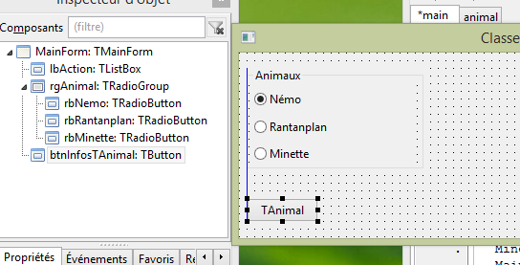

* créez un gestionnaire *OnClick* pour ce bouton et complétez-le ainsi :

**procedure** TMainForm.btnInfosTAnimalClick(Sender: TObject);

**begin**

MessageDlg('Nom de la classe : ' + TAnimal.ClassName +

#13#10'Taille d''un objet de cette classe : ' + IntToStr(TAnimal.InstanceSize) +

#13#10'Copyright : ' + TAnimal.Copyright

, mtInformation, [mbOK], 0);

**end;**

En cliquant à l’exécution sur le bouton, vous afficherez ainsi le nom de la classe, la taille en octets d’un objet de cette classe et le copyright que vous avez défini précédemment :

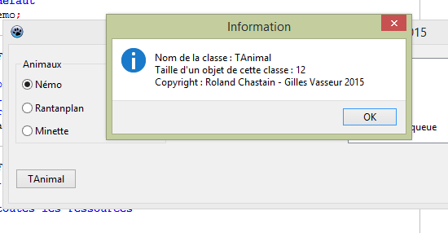

Mais où les méthodes de classe *ClassName* et *IntanceSize* ont-elles été déclarées ? Elles proviennent de l’ancêtre ***TObject*** qui les définit par conséquent pour toutes les classes. Vous pourrez donc vous amuser à remplacer dans ce cas ***TAnimal*** par n’importe quelle autre classe accessible depuis votre code : ***TChien***, bien sûr, mais aussi ***TForm***, ***TButton***, ***TListBox***… C’est ainsi que vous verrez qu’un objet de type ***TChien*** occupe 16 octets en mémoire alors qu’un objet de type ***TForm*** en occupe 1124 !

Une application immédiate de ces méthodes de classe résidera dans l’observation de la généalogie des classes. Pour cela, vous utiliserez une méthode de classe nommée *ClassParent* qui fournit un pointeur vers la classe parente de la classe actuelle. Cette méthode de classe est elle aussi définie par ***TObject***. Vous remonterez dans les générations jusqu’à ce que ce pointeur soit à *nil*, c’est-à-dire jusqu’à ce qu’il ne pointe sur rien.

**[Exemple PO-09]**

En utilisant pour l’affichage un composant ***TMemo*** nommé *mmoDisplay*, la méthode d’exploration pourra ressembler à ceci :

**procedure** TMainForm.Display(AClass: TClass);

**begin**

**repeat**

mmoDisplay.Lines.Add(AClass.ClassName);

AClass := AClass.ClassParent;

**until** AClass = nil;

mmoDisplay.Lines.Add('');

**end;**

Vous remarquerez que le paramètre qu’elle prend est de type ***TClass*** : on n’attend par conséquent pas un objet (comme dans le cas du *Sender* des gestionnaires d’événements), mais bien une classe.

Le mécanisme de cette méthode est simple : on affiche le nom de la classe en cours, on affecte la classe parent au paramètre et on boucle tant que cette classe existe, c’est-à-dire n’est pas égale à *nil*.

Voici un affichage obtenu par ce programme :

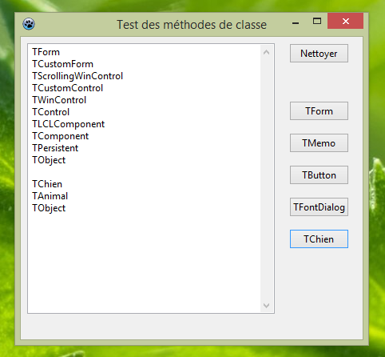

Vous constaterez entre autres que la classe ***TForm*** est à une profondeur de neuf héritages de ***TObject*** alors que la classe ***TChien*** est au second niveau (ce qui correspond aux définitions utilisées dans l’unité *animal.pas*). Comme affirmé plus haut, toutes ces classes proviennent *in fine* de ***TObject***.

Voici le listing complet de cet exemple :

**unit** main;

{$mode objfpc}{$H+}

**interface**

**uses**

Classes, SysUtils, FileUtil, Forms, Controls, Graphics, Dialogs, StdCtrls,

Buttons;

**type**

{ TMainForm }

TMainForm = **class**(TForm)

btnForm: TButton; // boutons pour les tests

btnClear: TButton;

btnMemo: TButton;

btnButton: TButton;

btnFontDialog: TButton;

btnChien: TButton;

mmoDisplay: TMemo; // mémo pour l’affichage

**procedure** btnButtonClick(Sender: TObject);

**procedure** btnChienClick(Sender: TObject);

**procedure** btnClearClick(Sender: TObject);

**procedure** btnFontDialogClick(Sender: TObject);

**procedure** btnFormClick(Sender: TObject);

**procedure** btnMemoClick(Sender: TObject);

**private**

{ private declarations }

**procedure** Display(AClass: TClass); // affichage

**public**

{ public declarations }

**end;**

**var**

MainForm: TMainForm;

**implementation**

{$R *.lfm}

**uses**

animal; // unité pour le traitement des animaux

{ TMainForm }

**procedure** TMainForm.btnFormClick(Sender: TObject);

// *** généalogie de TForm ***

**begin**

Display(TForm);

**end;**

**procedure** TMainForm.btnMemoClick(Sender: TObject);

// *** généalogie de TMemo ***

**begin**

Display(TMemo);

**end;**

**procedure** TMainForm.btnClearClick(Sender: TObject);

// *** effacement du mémo ***

**begin**

mmoDisplay.Lines.Clear;

**end;**

**procedure** TMainForm.btnFontDialogClick(Sender: TObject);

// *** généalogie de TFontDialog ***

**begin**

Display(TFontDialog);

**end;**

**procedure** TMainForm.btnButtonClick(Sender: TObject);

// *** généalogie de TButton ***

**begin**

Display(TButton);

**end;**

**procedure** TMainForm.btnChienClick(Sender: TObject);

// *** généalogie de TChien ***

**begin**

Display(TChien);

**end;**

**procedure** TMainForm.Display(AClass: TClass);

// *** reconstitution de la généalogie ***

**begin**

**repeat**

mmoDisplay.Lines.Add(AClass.ClassName); // classe en cours

AClass := AClass.ClassParent; // on change de classe pour la classe parent

**until** AClass = **nil**; // on boucle tant que la classe existe

mmoDisplay.Lines.Add(''); // ligne vide pour séparation

**end;**

**end.**

### Méthodes statiques de classe

En ajoutant le mot réservé *static* à la fin de la déclaration d’une méthode de classe, vous obtenez une *méthode statique de classe*. Une méthode de ce type se comporte comme une procédure ou une fonction ordinaire. Son utilisation permet de la nommer avec le préfixe de la classe et non celui de l’unité où elle a été définie : la lisibilité en est meilleure et les conflits de noms sont limités. Contrairement aux méthodes statiques ordinaires, les méthodes statiques de classe ne peuvent ni accéder à *self* ni être déclarées virtuelles.

Les méthodes statiques de classe n’ont pas d’accès aux membres d’une instance : par exemple, si vous tentez à partir d’elles de faire appel à une méthode ordinaire ou d’accéder à un champ ordinaire, le compilateur déclenchera une erreur. En revanche, comme pour les méthodes de classe ordinaires, vous pouvez déclarer des *variables de classe*, des *propriétés de classe* et des *méthodes statiques* *de classe* qui seront manipulables à volonté entre elles.

**[Exemple PO-10]**

Le programme d’exemple proposé se contente de prendre une chaîne d’une zone d’édition, de la mettre en majuscules et de l’afficher dans un composant de type ***TMemo***. Au lieu de faire appel à une variable, une procédure et une fonction simples, leurs équivalents variable et méthodes statiques de classe sont utilisés.

En voici le listing complet :

**unit** main;

{$mode objfpc}{$H+}

**interface**

**uses**

Classes, SysUtils, FileUtil, Forms, Controls, Graphics, Dialogs, StdCtrls;

**type**

{ TMyClass }

TMyClass = **class**

**private**

**class** **var** fMyValue: **string**; // variable de classe

**public**

**class** **procedure** SetMyValue(**const** AValue: **string**); **static**; // méthodes de classe

**class** **function** GetMyValue: **string**; **static**;

**end;**

{ TMainForm }

TMainForm = **class**(TForm)

btnClear: TButton; // nettoyage de l’affichage

btnOK: TButton; // changement de valeur

edtSetVar: TEdit; // entrée de la valeur

mmoDisplay: TMemo; // affichage de la valeur

**procedure** btnClearClick(Sender: TObject);

**procedure** btnOKClick(Sender: TObject);

**procedure** edtSetVarExit(Sender: TObject);

**private**

{ private declarations }

**public**

{ public declarations }

**end;**

**var**

MainForm: TMainForm;

**implementation**

{$R *.lfm}

{ TMainForm }

**procedure** TMainForm.btnClearClick(Sender: TObject);

// *** nettoyage de la zone d'affichage ***

**begin**

mmoDisplay.Lines.Clear;

**end;**

**procedure** TMainForm.btnOKClick(Sender: TObject);

// *** affichage de la valeur ***

**begin**

mmoDisplay.Lines.Add(TMyClass.GetMyValue); // on affiche

**end;**

**procedure** TMainForm.edtSetVarExit(Sender: TObject);

// *** nouvelle valeur ***

**begin**

TMyClass.SetMyValue(edtSetVar.Text); // on affecte à la variable de classe

**end;**

{ TMyClass }

**class** **procedure** TMyClass.SetMyValue(**const** AValue: **string**);

// *** la valeur est mise à jour ***

**begin**

fMyValue := Upcase(AValue); // en majuscules

**end;**

**class** **function** TMyClass.GetMyValue: **string**;

// *** récupération de la valeur ***

**begin**

Result := fMyValue;

**end;**

**end.**

 Le mot réservé *class* doit être présent à la fois lors de la déclaration et au moment de la définition de la méthode.

Vous pouvez enfin créer des *constructeurs et des destructeurs de classe*. Cette possibilité est utile si vous avez besoin d’initialiser des variables de classe avant même d’utiliser votre classe. Les avantages de cette technique par rapport à l’utilisation d’*initialization* et *finalization* sont que le code de la classe ne sera pas chargé par le compilateur, gagnant par conséquent en place mémoire, et que les structures n’auront pas besoin d’être toutes initialisées, ce qui accélère le traitement.

Des restrictions s’appliquent à leur utilisation : ils doivent impérativement s’appeler *Create* et *Destroy*, ne pas être déclarés virtuels et ne pas comporter de paramètres.

Leur comportement est aussi atypique :

* le constructeur est appelé automatiquement au lancement de l’application avant même l’exécution de la section *initialization* de l’unité dans laquelle il a été déclaré ;
* le destructeur est lui aussi appelé automatiquement, mais après l’exécution de la section *finalization* de la même unité ;
* Une conséquence importante de ces particularités est que les deux vont être appelés même si la classe n’est jamais utilisée dans l’application ;
* Une autre conséquence est que vous ne les invoquerez jamais explicitement.

**[Exemple PO-11]**

Pour exemple, une petite application permet de récupérer et d’afficher le résultat d’une méthode ordinaire d’une classe sans avoir apparemment à instancier cette dernière. En fait, c’est le constructeur de classe qui se charge de l’instanciation avant même que le code d’initialisation de l’unité n’ait été exécuté :

**unit** main;

{$mode objfpc}{$H+}

**interface**

**uses**

Classes, SysUtils, FileUtil, Forms, Controls, Graphics, Dialogs, StdCtrls;

**type**

{ TMyClass }

TMyClass = **class** // classe de test

**private**

**class** **var** fClass: TMyClass;

**class** **constructor** Create;

**class** **destructor** Destroy;

**public**

**function** MyFunct: **string**; // méthode ordinaire

**class** **property** Access: TMyClass **read** fClass; // accès au champ de classe

**end;**

{ TMainForm }

TMainForm = **class**(TForm)

btnGO: TButton;

**procedure** btnGOClick(Sender: TObject); // test en cours d’exécution

**private**

{ private declarations }

**public**

{ public declarations }

**end;**

**var**

MainForm: TMainForm;

**implementation**

{$R *.lfm}

{ TMyClass }

class **constructor** TMyClass.Create;

// *** constructeur de classe ***

**begin**

fClass := TMyClass.Create; // on crée la classe

MessageDlg('Class constructor', mtInformation, [mbOK], 0);

**end;**

**class** **destructor** TMyClass.Destroy;

// *** destructeur de classe ***

**begin**

fClass.Free; // on libère la classe

MessageDlg('Class destructor', mtInformation, [mbOK], 0);

**end;**

**function** TMyClass.MyFunct: **string**;

// *** fonction de test ***

**begin**

Result := 'C''est fait !';

**end;**

{ TMainForm }

**procedure** TMainForm.btnGOClick(Sender: TObject);

// *** appel direct de la classe ***

**begin**

btnGO.Caption := TMyClass.Access.MyFunct;

**end;**

**initialization**

MessageDlg('Initialization : ' + TMyClass.Access.MyFunct, mtInformation, [mbOK], 0);

**finalization**

MessageDlg('Finalization', mtInformation, [mbOK], 0);

**end.**

Afin de bien montrer l’ordre d’appel, des fonctions *MessageDlg* ont été incorporées dans les méthodes. Vous constaterez que les appels du constructeur et du destructeur de classe encadrent bien ceux des sections *initialization* et *finalization*.

Le mécanisme de l’ensemble est celui-ci :

* le constructeur de classe *Create* est appelé automatiquement : il est chargé de créer une instance de la classe qui est assignée à la variable de classe *fClass* et d’afficher le message spécifiant qu’il a été exécuté ;
* le code de la section *initialization* est appelé : un message adapté est affiché ;
* un éventuel clic sur le bouton *btnGo* affecte le résultat de la méthode *MyFunct* à sa propriété *Caption* : ce résultat est récupéré par la propriété de classe *Access* via la classe *TMyClass* (et non une instance de cette classe) ;
* le code de la section *finalization* est appelé : un message adapté est affiché ;
* le destructeur de classe *Destroy* est appelé : il libère l’instance de classe et affiche son propre message.

### Méthodes de messages

Un autre type de méthode mérite d’être signalé bien que son importance soit moins cruciale pour le programmeur contemporain : les *méthodes de messages*. Chargées de traiter les messages les concernant, elles restent essentiellement utiles pour le traitement au plus près des systèmes d’exploitation (routines *callback* en particulier). Il reste cependant intéressant de les connaître pour résoudre certains problèmes avec une économie de moyens remarquable.

La génération et la distribution des messages s’organisent ainsi :

* un événement survient dans le système : un clic de la souris, une touche du clavier pressée, un élément de l’interface modifié…
* l’OS génère un message qui est placé dans la file d’attente de l’application concernée ;
* l’application récupère le message depuis la file à partir d’une boucle pour le transmettre à l’élément concerné ;
* l’élément concerné réagit en fonction du message.

S’il est possible de gérer les messages de l’OS (c’est ce que fait sans cesse **Free Pascal** avec ses bibliothèques), vous serez ici invité à générer vos propres messages.

Sans que vous ayez à le préciser, les méthodes de messages sont toujours virtuelles. Leur déclaration se clôt par la directive *Message*, elle-même suivie d’un entier ou d’une chaîne courte de caractères :

**procedure** Changed(**var** Msg: TLMessage); **message** M_CHANGEDMESSAGE;

**procedure** AClick(**var** Msg); **message** ‘OnClick’;

Dans l’exemple précédent, *Msg* est soit une variable sans type soit du type *TLMessage* de l’unité *LMessages*. De son côté, *M_CHANGEDMESSAGE* est une constante définie par l’utilisateur à partir de la constante *LM_User* de la même unité *LMessages*:

**const**

M_CHANGEDMESSAGE = LM_User + 1; // message de changement

*LM_User* est prédéfinie afin que l’utilisateur ne choisisse qu’une valeur non déjà utilisée par le système.

L’implémentation d’une méthode de message ne diffère en rien d’une méthode ordinaire si ce n’est qu’elle ne sera jamais appelée directement, mais *via* une méthode de répartition : *Dispatch* pour un message de type entier et DispatchStr pour un message de type chaîne. C’est cette méthode de répartition qui émet le message et attend son traitement. Si le message n’est pas traité, il parvient en bout de course à la méthode *DefaultHandler* (ou *DefaultHandlerStr* pour une chaîne) de ***TObject***: cette méthode ne fait rien, mais elle peut être redéfinie puisque déclarée *virtual*.

**[Exemple PO-12]**

Afin que tout cela devienne plus clair, vous allez créer une nouvelle application dont les objectifs vont être de récupérer les messages émis à propos des changements d’un éditeur ***TEdit*** et de signaler l’absence de traitement du clic sur un bouton ***TButton***:

**unit** main;

{$mode objfpc}{$H+}

interface

**uses**

Classes, SysUtils, FileUtil, Forms, Controls, Graphics, Dialogs, StdCtrls,

LMessages; // unité pour les messages

**const**

M_CHANGEDMESSAGE = LM_User + 1; // message de changement

M_LOSTMESSAGE = LM_User + 2; // message perdu

**type**

{ TMainForm }

TMainForm = **class**(TForm)

btnLost: TButton;

edtDummy: TEdit;

mmoDisplay: TMemo;

**procedure** btnLostClick(Sender: TObject);

**procedure** edtDummyChange(Sender: TObject);

**private**

{ private declarations }

**public**

{ public declarations }

**procedure** Changed(**var** Msg: TLMessage); **message** M_CHANGEDMESSAGE;

**procedure** DefaultHandler(**var** AMessage); **override**;

**end;**

**var**

MainForm: TMainForm;

**implementation**

{$R *.lfm}

{ TMainForm }

**procedure** TMainForm.edtDummyChange(Sender: TObject);

// *** l'éditeur signale un changement ***

**var**

Msg: TLMessage;

**begin**

Msg.msg := M_CHANGEDMESSAGE; // assignation du message

Dispatch(Msg); // répartition

//Perform(M_CHANGEDMESSAGE, 0, 0); // envoi sans queue d'attente

**end;**

**procedure** TMainForm.btnLostClick(Sender: TObject);

// *** le bouton envoie un message perdu ***

**var**

Msg: TLMessage;

**begin**

Msg.msg := M_LOSTMESSAGE; // assignation du message

Dispatch(Msg); // répartition

//Perform(M_LOSTMESSAGE, 0, 0); // envoi sans queue d'attente

**end;**

**procedure** TMainForm.Changed(**var** Msg: TLMessage);

// *** changement récupéré avec numéro du message ***

**begin**

mmoDisplay.Lines.Add('Changement ! Message : ' + IntToStr(Msg.msg));

**end;**

**procedure** TMainForm.DefaultHandler(**var** AMessage);

// *** message perdu ? ***

**begin**

// transtypage de la variable sans type en TLMessage

**if** TLMessage(AMessage).msg = M_LOSTMESSAGE **then** // perdu ?

mmoDisplay.Lines.Add('Non Traité ! Message : ' +

IntToStr(TLMessage(AMessage).msg));

**inherited** DefaultHandler(AMessage); // on hérite

**end;**

**end.**

Vous aurez remarqué que deux manières de notifier le changement sont utilisables :

* soit on affecte le numéro du message à une variable de type *LMessage* avant de la fournir en paramètre à *Dispatch* ;
* soit on utilise directement *Perform* qui court-circuite la queue d’attente.

Le transtypage de la variable *AMessage* est rendu nécessaire puisque cette dernière n’a pas de type : il se fait simplement en l’encadrant entre parenthèses du type voulu. On peut alors vérifier que la variable *Msg* de l’enregistrement du message correspond bien au message testé.

### Surcharge de méthodes

Vous avez vu qu’une méthode peut être déclarée de nouveau dans une classe enfant : une méthode statique sera écrasée alors qu’une méthode virtuelle pourra hériter de son ancêtre. Ce qui précède s’applique à des méthodes dont les signatures, c’est-à-dire tous les paramètres et l’éventuelle valeur de retour, sont identiques. Mais que se passe-t-il dans le cas contraire ?

Si sa valeur de retour et/ou ses paramètres sont différents de ceux de son ancêtre, la nouvelle méthode coexistera avec la méthode héritée. Vous pourrez par conséquent faire appel aux deux : l’implémentation activée sera celle qui correspondra aux paramètres invoqués. Ce sont vos méthodes qui seront polymorphiques puisqu’elles s’adapteront à vos souhaits

Notez qu’il est impossible dans une même classe de déclarer plusieurs méthodes portant le même nom et que les méthodes qui définissent les propriétés en lecture ou en écriture ne peuvent pas être surchargées.

Pour permettre la surcharge d’une méthode, il suffit d’ajouter la directive *overload* après sa déclaration. Lors de la surcharge d’une méthode virtuelle, il faut ajouter *reintroduce* à la fin de la nouvelle déclaration de la méthode, juste avant *overload*.

**[Exemple PO-13]**

Afin de tester cette possibilité, vous allez créer un nouveau projet qui effectuera des additions sous différentes formes à partir d’une classe et de son enfant :

**type**

{ TAddition }

TAddition = **class**

**function** AddEnChiffres(Nombre1, Nombre2: Integer): **string**;

**function** AddVirtEnChiffres(Nombre1, Nombre2: Integer): **string**; **virtual**;

**end;**

{ TAdditionPlus }

TAdditionPlus = **class**(TAddition)

**function** AddEnChiffres(**const** St1, St2: **string**): **string**; **overload**;

**function** AddVirtEnChiffres(St1, St2: **string**): **string**; **reintroduce**; **overload**;

**end;**

La classe ***TAddition*** permet d’additionner deux entiers à partir de deux méthodes dont l’une est statique et la seconde virtuelle. ***TAdditionPlus*** est une classe dérivée de la première qui surcharge les méthodes héritées pour leur faire accepter des chaînes en guise de paramètres.

Leur définition comprend un système de trace grâce à des boîtes de dialogue qui vont s’afficher lorsqu’elles seront invoquées :

{ TAddition }

**function** TAddition.AddEnChiffres(Nombre1, Nombre2: Integer): **string**;

// *** addition avec méthode statique ***

**begin**

Result := IntToStr(Nombre1 + Nombre2);

MessageDlg('Entiers...', 'Addition d''entiers effectuée', mtInformation,

[mbOK], 0);

**end;**

**function** TAddition.AddVirtEnChiffres(Nombre1, Nombre2: Integer): **string**;

// *** addition avec méthode virtuelle ***

**begin**

Result := IntToStr(Nombre1 + Nombre2);

MessageDlg('Entiers (méthode virtuelle)...', 'Addition d''entiers effectuée',

mtInformation, [mbOK], 0);

**end;**

{ TAdditionPlus }

**function** TAdditionPlus.AddEnChiffres(**const** St1, St2: **string**): **string**;

// *** méthode statique surchargée ***

**begin**

Result := IntToStr(StrToInt(St1) + StrToInt(St2));

MessageDlg('Chaînes...', 'Addition à partir de chaînes effectuée',

mtInformation, [mbOK], 0);

**end;**

**function** TAdditionPlus.AddVirtEnChiffres(St1, St2: **string**): **string**;

// *** méthode virtuelle surchargée ***

**begin**

Result := inherited AddVirtEnChiffres(StrToInt(St1), StrToInt(St2));

MessageDlg('Chaînes... (méthode virtuelle)',

'Addition à partir de chaînes effectuée', mtInformation,[mbOK], 0);

**end;**

Le programme d’exploitation de ces deux classes est trivial puisqu’il se contente de proposer deux éditeurs ***TEdit*** qui contiendront les nombres à additionner, une étiquette ***TLabel*** pour le résultat de l’addition et quatre boutons ***TButton*** pour invoquer les quatre méthodes proposées :

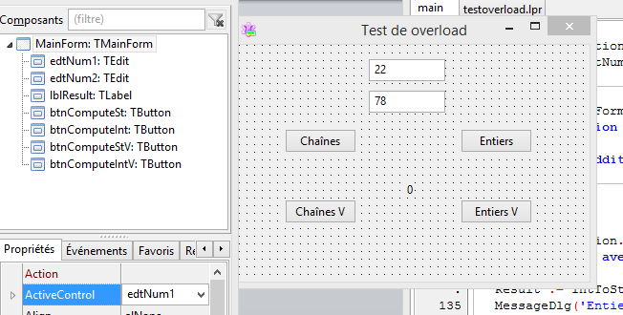

Le code source qui l’accompagne ne devrait pas présenter de difficultés particulières :

**implementation**

{$R *.lfm}

{ TMainForm }

**procedure** TMainForm.FormCreate(Sender: TObject);

// *** création de la fiche principale ***

**begin**

Ad := TAdditionPlus.Create; // additionneur créé

**end;**

**procedure** TMainForm.btnComputeStClick(Sender: TObject);

// *** addition simple de chaînes ***

**begin**

lblResult.Caption := Ad.AddEnChiffres(edtNum1.Text, edtNum2.Text);

**end;**

**procedure** TMainForm.btnComputeStVClick(Sender: TObject);

// *** addition de chaînes par méthode virtuelle ***

**begin**

lblResult.Caption := Ad.AddVirtEnChiffres(edtNum1.Text, edtNum2.Text);

**end;**

**procedure** TMainForm.btnComputeIntClick(Sender: TObject);

// *** addition simple d'entiers ***

**begin**

lblResult.Caption := Ad.AddEnChiffres(StrToInt(edtNum1.Text),

StrToInt(edtNum2.Text));

**end;**

**procedure** TMainForm.btnComputeIntVClick(Sender: TObject);

// *** addition d'entiers par méthode virtuelle ***

**begin**

lblResult.Caption := Ad.AddVirtEnChiffres(StrToInt(edtNum1.Text),

StrToInt(edtNum2.Text));

**end;**

**procedure** TMainForm.FormDestroy(Sender: TObject);

// *** destruction de la fiche principale ***

**begin**

Ad.Free; // additionneur libéré

**end;**

Il faut retenir que des méthodes portant le même nom mais aux signatures différentes sont parfaitement reconnues par le compilateur tant qu’elles ne sont pas déclarées dans la même interface d’une classe.

## Bilan

Dans ce chapitre, vous avez appris à :

* reconnaître et manipuler les méthodes d’une classe sous toutes leurs formes : statiques, virtuelles, abstraites, de classe, statiques de classe et de messages ;
* maîtriser l’héritage et la surcharge des méthodes.

# POO à gogo : Les propriétés

**Objectifs** : dans ce chapitre, vous allez apprendre l’essentiel à propos des propriétés.

**Sommaire :** Définition – *Getter* et *setter* – Propriétés et variables – Redéfinition d’une propriété – Propriétés par défaut – Les informations de stockage – Les propriétés indexées – Les tableaux de propriétés – Les propriétés de classe – Exemple

**Ressources** : les programmes de test sont présents dans le sous-répertoire *poo3* du répertoire e*xemples*.

## Qu’est-ce qu’une propriété ?

Une *propriété* définit l’attribut d’un objet et est avant tout un moyen d’accéder de manière contrôlée à un champ. Si une propriété a l’apparence d’une variable, elle n’en est pas une dans la mesure où elle n’occupe pas forcément de mémoire et qu’aussi bien l’affectation d’une valeur à une propriété que la lecture de sa valeur peuvent déclencher l’exécution d’une méthode. Par ailleurs, membre d’un descendant de ***TComponent*** et insérée dans une section *published*, une propriété deviendra visible dans l’inspecteur d’objet de **Lazarus**.

## Travailler avec les propriétés

### Lecture et écriture d’une propriété : *getter* et *setter*

Il est toujours possible de rendre *public* un champ quelconque. Ainsi la définition d’une classe comme celle-ci est tout à fait correcte :

**type**

TMyClass = **class**

**public**

fMyField : **string**;

**end**;

L’utilisateur pourra alors affecter une chaîne au champ *fMyField* comme il agirait avec n’importe quelle variable. En supposant que *MyObject* soit une instance de ***TMyClass***, les écritures suivantes seront correctes :

MyObject.fMyField := ‘affectation correcte’ ;

ShowMessage(MyObject.fMyField ) ;

Cependant, il est vivement conseillé d’éviter cet accès direct, car il est contraire à l’esprit de la POO. Comprenez bien qu’il ne s’agit pas simplement de croyance ou de purisme, mais de profiter des avantages d’une encapsulation correcte !

Considérez par exemple le cas où le contenu du champ *fMyField* doive toujours apparaître en majuscules dans votre programme. Comme vous le feriez dans le cadre de la programmation procédurale, il vous faudra remplacer toutes les occurrences de votre champ par une expression du genre :

UpperCase(MyObject.fMyField)

Vous conviendrez que dans un programme complexe et long, réparti dans de nombreuses unités, les risques d’erreurs seront importants. La réutilisation du code et sa maintenance seront aussi très difficiles et fastidieuses.

Les propriétés sont une réponse à ce genre de problème : une propriété permet de déclencher la méthode souhaitée (dans l’exemple en cours, une mise en majuscules). Une propriété, en plus d’accéder au champ visé, peut en effet effectuer les traitements particuliers nécessaires à l’objet auquel elle appartient. Quant à son invocation, elle restera inchangée dans l’ensemble du programme même si l’implémentation a été modifiée.

L’interface de la classe devrait au minimum ressembler à ceci :

**type**

TMyClass = **class**

**strict** **private**

fMyField : **string**;

**public**

**property** MyField: **string** **read** fMyField **write** fMyField;

**end**;

Une propriété est introduite par le mot réservé *property* suivi de l’identificateur de la propriété, de son type et d’au moins un des deux mots réservés *read* et *write*, eux-mêmes suivis du nom d’un champ ou d’une méthode d’accès.

Le gain paraît nul à ce niveau puisque l’accès se fait directement grâce au nom d’un champ interne, sinon que ce champ est protégé puisqu’il est devenu inaccessible depuis l’extérieur de l’objet.

Une amélioration décisive consistera à utiliser une méthode de lecture (*getter*) et/ou une méthode d’écriture (*setter*) :

**type**

TMyClass = **class**

**strict** **private**

fMyField : **string**;

**function** GetMyField: **string**;

**procedure** SetMyField(**const** AValue: **string**);

**public**

**property** MyField: **string** **read** GetMyField **write** SetMyField;

**end**;

À présent, en supposant toujours que *MyObject* soit une instance de ***TMyClass***, les écritures suivantes seront correctes :

MyObject.MyField := ‘affectation correcte’ ;

ShowMessage(MyObject.MyField ) ;

Quelques conventions sont utilisées de manière à rendre le code source plus lisible. Bien qu’elles n’aient pas de caractère obligatoire, vous devriez vraiment en tenir compte :

* les champs internes ont leur identificateur précédé de la lettre « f » (ou « F ») pour l’anglais *field* ;
* une méthode *getter* porte un nom au préfixe *Get* ;
* une méthode *setter* porte un nom au préfixe *Set*.

Les définitions des deux méthodes d’accès pourraient être celles-ci :

{ TMyClass }

**function** TMyClass.GetMyField: **string**;

**begin**

Result := fMyField;

**end**;

**procedure** TMyClass.SetMyField(**const** AValue: **string**);

**begin**

fMyField := AValue ;

**end**;

Pour le moment, de telles complications ne sont pas justifiées, mais si vous revenez à votre programme complexe, avec ses nombreuses occurrences du champ *MyField* et ses un peu moins nombreuses unités, la transformation du champ en chaîne en majuscules n’exigera que la modification d’une unique ligne de code :

**procedure** TMyClass.SetMyField(**const** AValue: **string**);

**begin**

fMyField := UpperCase(AValue) ;

**end**;

La modification se propagera dans tout le code sans effort supplémentaire. En fait, tous les traitements légaux sont permis au sein de ces méthodes d’accès.

Afin de montrer l’efficacité des propriétés, vous allez créer une classe chargée de transformer un entier en chaîne de caractères en tenant compte des règles complexes d’accord en français, en particulier pour 80 et 100 qui prennent un « s » lorsqu’ils ne sont pas suivis d’un autre ordinal et pour le tiret employé ou non systématiquement (suivant les… écoles !).

**[Exemple PO-14]**

Voici l’interface de cette classe :

**type**

{ TValue2St }

TValue2St = **class**

**strict private**

fValue: Integer;

fStValue: **string**;

fWithDash: Boolean;

fDash: Char;

**procedure** SetWithDash(AValue: Boolean);

**procedure** SetValue(**const** AValue: Integer);

**protected**

**function** Digit2St(**const** AValue: Integer): **string**; **virtual**;

**function** Decade2St(**const** AValue: Integer; Plural: Boolean = True): **string**; **virtual**;

**function** Hundred2St(**const** AValue: Integer; Plural: Boolean = True): **string**; **virtual**;

**function** Thousand2St(**const** AValue: Integer): **string**; **virtual**;

**function** Million2St(**const** AValue: Integer): **string**; **virtual**;

**public**

**constructor** Create;

**property** WithDash: Boolean **read** fWithDash **write** SetWithDash;

**property** Value: Integer **read** fValue **write** SetValue;

**property** StValue: **string** **read** fStValue;

**end**;

Cette classe appelle les remarques suivantes :

* la section *strict private* abrite les champs et leurs méthodes d’accès : ils sont donc inaccessibles à l’extérieur de la classe ;
* la section *protected* comprend les méthodes qui transforment un entier en chaîne de caractères : cette section ainsi que l’emploi de *virtual* se justifient par le fait que des classes qui descendraient de ***TValue2St*** auraient probablement à modifier ces méthodes afin d’obtenir d’autres résultats ;
* la section *public* comprend un constructeur qui initialisera des données et trois propriétés : *WithDash* qui déterminera l’emploi systématique ou non du tiret, *Value* qui gèrera la valeur entière de travail, et *StValue* pour la chaîne de retour ;
* les propriétés *WithDash* et *Value* accèdent directement aux champs qui les concernent, mais utilisent une méthode pour les définir : *WithDash* modifiera automatiquement la chaîne si elle est elle-même modifiée tandis que *Value* profitera de sa modification pour construire la chaîne correspondante ;
* la propriété *StValue* est en lecture seule : elle accède directement au champ *fStValue* qui aura été calculé en interne ;
* les méthodes *Decade2St* et *Hundred2St* ont toutes les deux un paramètre *Plural* défini à *True* par défaut : ce paramètre précisera s’il faut ajouter un « s » et simplifiera l’appel de la fonction si c’est le cas en économisant un paramètre (*Decade2St*(45) est équivalent à *Decade2St*(45, True)).

Voici l’implémentation de cette classe :

**implementation**

**const**

CDigit : **array**[0..9] **of** **string** =('zéro','un','deux','trois','quatre',

'cinq','six','sept','huit','neuf');

CNum1: **array**[10..19] **of** **string** = ('dix','onze','douze','treize','quatorze',

'quinze','seize','dix-sept','dix-huit','dix-neuf');

CNum2: **array**[1..7] **of** **string** = ('vingt','trente','quarante','cinquante',

'soixante','soixante-dix','quatre-vingt');

CHundred = 'cent';

CThousand = 'mille';

CMillion = 'million';

{ TValue2St }

**procedure** TValue2St.SetWithDash(AValue: Boolean);

// *** tiret obligatoire ou non ***

**begin**

**if** fWithDash = AValue **then**

Exit;

fWithDash := AValue;

**if** fWithDash **then**

fDash := '-'

**else**

fDash := ' ';

Value := Value; // force la mise à jour du texte associé au nombre

**end**;

**procedure** TValue2St.SetValue(**const** AValue: Integer);

// *** nouvelle valeur ***

**begin**

fValue := AValue;

fStValue := Million2St(fValue); // transformation de l’entier

**end**;

**function** TValue2St.Digit2St(**const** AValue: Integer): **string**;

// *** chiffres en lettres ***

**begin**

Result := CDigit[AValue];

**end**;

**function** TValue2St.Decade2St(const AValue: Integer; Plural: Boolean = True): **string**;

// *** dizaines en lettres ***

**begin**

**case** AValue **of**

0..9: Result := Digit2St(AValue);

10..19: Result := CNum1[AValue];

20, 30, 40, 50, 60, 70: Result := CNum2[(AValue div 10) - 1];

21, 31, 41, 51, 61: Result := CNum2[(AValue div 10) - 1] + '-et-un';

22..29: Result := CNum2[1] + '-' + Digit2St(AValue - 20);

32..39: Result := CNum2[2] + '-' + Digit2St(AValue - 30);

42..49: Result := CNum2[3] + '-' + Digit2St(AValue - 40);

52..59: Result := CNum2[4] + '-' + Digit2St(AValue - 50);

62..69: Result := CNum2[5] + '-' + Digit2St(AValue - 60);

71: Result := 'soixante-et-onze';

72..79: Result := CNum2[5] + '-' + CNum1[AValue - 60];

80: **if** Plural **then** // cas de 80 avec ou sans s

Result := CNum2[7] + 's'

**else**

Result := CNum2[7];

81..89: Result := CNum2[7] + '-' + Digit2St(AValue - 80);

90..99: Result := CNum2[7] + '-' + CNum1[AValue - 80];

**end**;

**end**;

**function** TValue2St.Hundred2St(**const** AValue: Integer; Plural: Boolean = True): **string**;

// *** centaines en lettres ***

**begin**

**if** (AValue < 100) **then**

Result := Decade2St(AValue, Plural)

**else**

**if** (AValue = 100) **then**

Result := CHundred

**else**

**if** (AValue < 200) **then**

Result := CHundred + fDash + Decade2St(AValue - 100, Plural)

**else**

**if** ((AValue **mod** 100) = 0 ) **then**

Result := Decade2St(AValue div 100, False) + fDash + CHundred

**else**

Result := Decade2St(AValue **div** 100, False) + fDash + CHundred + fDash +

Decade2St(AValue - 100 * (AValue **div** 100));

**if** Plural **and** ((AValue **mod** 100) = 0) **and** (AValue <> 100) **and** (AValue <> 0) **then**

Result := Result + 's'; // cas de 100 multiplié

**end**;

**function** TValue2St.Thousand2St(**const** AValue: Integer): **string**;

// *** milliers en lettres ***

**begin**

**if** AValue < 1000 **then**

Result := Hundred2St(AValue)

**else**

**if** AValue = 1000 **then**

Result := CThousand + fDash

**else**

**if** AValue < 2000 **then**

Result := CThousand + fDash + Hundred2St(AValue - 1000)

**else**

**if** (AValue mod 1000) = 0 **then**

Result := Hundred2St(AValue **div** 1000, False) + fDash + CThousand + fDash

**else**

Result := Hundred2St(AValue **div** 1000, False) + fDash + CThousand + fDash

+ Hundred2St(AValue - 1000 * (AValue **div** 1000));

**end**;

**function** TValue2St.Million2St(**const** AValue: Integer): **string**;

// *** millions en lettres ***

**begin**

**if** AValue= 1000000 **then**

Result := CDigit[1] + fDash + CMillion

**else**

**if** AValue < 1000000 **then**

Result := Thousand2St(AValue)

**else**

**if** AValue < 2000000 **then**

Result := CDigit[1] + fDash + CMillion + fDash + Thousand2St(AValue - 1000000)

**else**

**if**(AValue **mod** 1000000) = 0 **then**

Result := Thousand2St(AValue **div** 1000000)+ fDash + CMillion + 's'

**else**

Result := Thousand2St(AValue **div** 1000000)+ fDash + CMillion + 's' + fDash +

Thousand2St(AValue - 1000000 * (AValue **div** 1000000));

**end**;

**constructor** TValue2St.Create;

// *** création de l'objet ***

**begin**

**inherited** Create; // on hérite

fDash := ' ';

**end**;

La transformation d’un nombre en chaîne a été décomposée en cinq méthodes travaillant respectivement sur les chiffres, les dizaines, les centaines, les milliers et les millions. Cette décomposition de l’entier à traiter évite les méthodes trop longues et complexes : *Million2St* va déléguer le travail de précision à ses consœurs.

L’essentiel est de constater que derrière une simple affectation se cache souvent un ensemble complexe d’instructions :

MyObject.Value := 123456 ;

Apparemment, *Value* de l’objet *MyObject* prend la valeur 123456. En réalité, une série de calculs construira la chaîne « cent vingt-trois mille quatre cent cinquante-six ». En passant *WithDash* à *True*, le résultat serait « cent-vingt-trois-mille-quatre-cent-cinquante-six » sans aucune autre intervention de l’utilisateur.

Afin de tester votre unité baptisée *check*, procédez comme suit :

* créez une nouvelle application ;
* enregistrez les squelettes créés automatiquement par **Lazarus** sous les noms suivants : *project1.lpi* sous *testproperties01.lpi* et *unit1.pas* sous *main.pas* ;
* ajoutez l’unité *check* à la clause *uses* de l’interface de *main.pas* ;
* changez *Caption* de la fenêtre principale en « Test des propriétés 01 » ;
* ajoutez un ***TEdit***, un ***TCheckBox*** et un ***TLabel*** à votre fiche principale en les renommant respectivement *edtNum*, *cbDash* et *lblStr* :

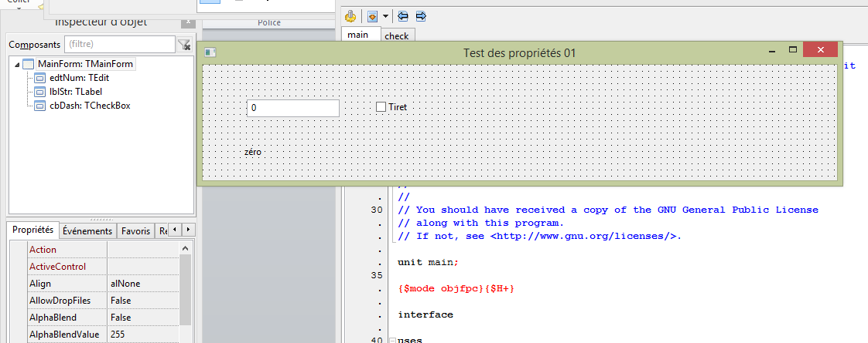

L’éditeur prendra la valeur de l’entier à transformer, la case à cocher indiquera si l’emploi des tirets est obligatoire ou non, tandis que l’étiquette contiendra la chaîne calculée.

Continuez votre travail ainsi :

* ajoutez un champ *Value* de type ***TValue2St*** dans la section *private* de l’interface de la fiche ;
* créez les gestionnaires *OnCreate* et *OnDestroy* de la fiche grâce à l’inspecteur d’objet ;
* faites de même avec les gestionnaires *OnChange* de *edtNum* et *cbDash* ;
* complétez l’unité *main* ainsi :

**unit** main;

{$mode objfpc}{$H+}

**interface**

**uses**

Classes, SysUtils, FileUtil, Forms, Controls, Graphics, Dialogs, StdCtrls,

check; // unité ajoutée

**type**

{ TMainForm }

TMainForm = **class**(TForm)

cbDash: TCheckBox;

edtNum: TEdit;

lblStr: TLabel;

**procedure** cbDashChange(Sender: TObject);

**procedure** edtNumChange(Sender: TObject);

**procedure** FormCreate(Sender: TObject);

**procedure** FormDestroy(Sender: TObject);

**private**

{ private declarations }

Value: TValue2St; // champ de travail

**public**

{ public declarations }

**end**;

**var**

MainForm: TMainForm;

**implementation**

{$R *.lfm}

{ TMainForm }

**procedure** TMainForm.edtNumChange(Sender: TObject);

// *** l'éditeur change ***

**var**

Li: Integer;

**begin**

**if** edtNum.Text = '' **then** // chaîne vide ?

Exit;

**if** TryStrToInt(edtNum.Text, Li) **then** // nombre entier correct ?

**begin**

Value.Value := Li; // la propriété fait son travail !

lblStr.Caption:= Value.StValue; // l’étiquette contient la chaîne

**end**

**else**

ShowMessage('"'+ edtNum.Text + '" n''est pas un nombre entier correct !');

**end**;

**procedure** TMainForm.cbDashChange(Sender: TObject);

// *** avec ou sans tirets ***

**begin**

Value.WithDash := cbDash.Checked;

lblStr.Caption:= Value.StValue; // mise à jour de l’étiquette

**end**;

**procedure** TMainForm.FormCreate(Sender: TObject);

// *** création de la fiche ***

**begin**

Value := TValue2St.Create;

**end**;

**procedure** TMainForm.FormDestroy(Sender: TObject);

// *** destruction de la fiche ***

**begin**

Value.Free;

**end**;

**end**.

Vous avez ainsi créé une instance de ***TValue2St*** dans la méthode *FormCreate* sans oublier de la libérer dans la méthode *FormDestroy*. Par ailleurs, à chaque fois qu’une modification est apportée à *edtNum*, la validité de l’entrée est vérifiée grâce à *TryStrToInt*, une fonction de la RTL qui essaye de transformer une chaîne en entier : si cette transformation réussit, l’entier obtenu est affecté à la propriété *Value* de l’instance de ***TValue2St*** puis la chaîne calculée affichée dans l’étiquette[19].

**[Exemple PO-15]**

À présent, un locuteur belge fera remarquer que « septante », « octante » et « nonante » sont des facilités auxquelles il ne voudrait pour rien au monde reconcer. Pour satisfaire ses besoins, il faudrait compléter le tableau *CNum2* :

CNum2: **array**[1..10] **of** **string** = ('vingt','trente','quarante','cinquante',

'soixante','soixante-dix','quatre-vingt',’septante’, ‘octante’, ‘nonante’);

Les modifications à apporter à la classe ***TValue2St*** seraient minimes :

**type**

TValue2StBelg = **class**(TValue2St)

**protected**

**function** Decade2St(**const** AValue: Integer; Plural: Boolean = True): **string**; **override**;

**end** ;

Quant à l’implémentation de la méthode surchargée, elle serait bien plus simple que celle de l’ancêtre :

**function** TValue2StBelg.Decade2St(const AValue: Integer; Plural: Boolean = True): **string**;

// *** dizaines en lettres – version belge ***

**begin**

Result := **inherited** Decade2St(AValue, Plural);// on hérite de la valeur de l’ancêtre

**case** AValue **of** // on ne modifie que les nouvelles valeurs

70, 80, 90 : Result := CNum2[(AValue **mod** 10) + 1] ;

71, 81, 91 : Result := CNum2[(AValue **mod** 10) + 1] + 'et-un';

72..79 : Result := CNum2[8] + '-' + Digit2St(AValue - 70);

82..89 : Result := CNum2[9] + '-' + Digit2St(AValue - 80);

92..99 : Result := CNum2[10] + '-' + Digit2St(AValue - 90);

**end**;

**end**;

Enfin, dans le programme principal, il faudrait déclarer une variable de type ***TValue2StBelg*** au lieu d’une variable de type ***TValue2St*** :

TMainForm = **class**(TForm)

// […]

**private**

{ private declarations }

Value: TValue2StBelg; // champ de travail modifié

**public**

{ public declarations }

**end**;

L’instanciation de la classe devrait suivre ce nouveau type :

**procedure** TMainForm.FormCreate(Sender: TObject);

// *** création de la fiche ***

**begin**

Value := TValue2StBelg.Create; // nouvelle création

**end**;

À peu de frais, vous aurez une version belge de l’application !

### Propriétés et variables

Mais revenons un peu en arrière. Une ligne du code de la méthode *SetValue* de l’unité *check* vous aura peut-être surpris :

Value := Value;

En temps ordinaire, avec une variable, cette affectation n’aurait aucun sens : pourquoi affecter à une variable la valeur qu’elle possède déjà ? Il en va différemment avec les propriétés : l’affectation à *Value* va activer la méthode *SetValue* qui va recalculer la valeur de la chaîne et l’affecter au champ *fStValue*. Pour des raisons de lisibilité, une telle écriture n’est pas courante, mais elle illustre bien la différence entre une variable et une propriété.

En fait, une propriété n’occupe pas forcément d’espace en mémoire. Elle n’est même pas forcément en rapport avec un champ interne. On peut par exemple imaginer une propriété en lecture seule qui renverrait un entier tiré au hasard :

{ TMyClass }

TMyClass = **class**

**strict** **private**

**function** GetMyProp: Integer;

**published**

**property** MyProp: Integer **read** GetMyProp;

**end**;

// […]

**implementation**

**function** TMyClass.GetMyProp: Integer;

// *** renvoie un entier de 0 à 99 ***

**begin**

Result := Random(100);

**end;**

 Une conséquence de ce mécanisme est qu’une propriété ne peut pas servir de paramètre de type *var* dans une routine. Pas plus vous ne pourrez utiliser *@* ou modifier une propriété avec *Inc* ou *Dec*.

### Les informations de stockage

Il existe trois spécificateurs de stockage : *stored*, *default* et *nodefault*. S’ils n’ont pas d’incidence sur le comportement de la classe, ils modifient les informations stockées lors de l’enregistrement des données de la classe dans un flux.

Ces spécificateurs ne sont pas applicables aux propriétés tableaux définis ci-après[20].

Le spécificateur *stored* permet de préciser si la valeur d’une propriété publiée sera stockée dans le flux de la classe, économisant si nécessaire de la place lors de l’enregistrement d’une fiche au format LFM. Il est suivi d’un booléen obtenu grâce à une constante, une fonction sans paramètre ou un champ de la classe. Si elle n’est pas précisée, sa valeur présumée est *True*.

**published**

**property** MyImage : TImage **read** fImage **write** SetImage **stored** False ;

Dans l’exemple, la propriété *MyImage* ne sera pas stockée dans le fichier LFM de la fiche à laquelle elle appartient. L’utilisation du spécificateur évite de sauvegarder des données volumineuses comme une image qui ne serait lue qu’à l’exécution.

Le spécificateur *default* permet d’indiquer quelle valeur par défaut sera utilisée pour la propriété concernée. Elle prend comme paramètre une constante du même type qu’elle et n’est autorisée que pour les types scalaires et les ensembles. Les autres types comme les chaînes de caractères, les classes ou les réels ont automatiquement une valeur implicite si bien que *default* ne s’applique pas à eux : les chaînes sont initialisées à la chaîne vide, les classes à *nil* et les réels à 0.

**property** MyProp : Integer **read** fMyProp **write** SetMyProp **default** 100;

**property** MyString: **string** **read** fMyString **write** SetMyString;

**property** MyObject: TLabel **read** fMyObject **write** SetMyObject;

La valeur par défaut de *MyProp* sera 100. Les valeurs de *MyString* et *MyObject* seront respectivement la chaîne vide et *nil*.

 Il est important de noter qu’il est de la responsabilité du programmeur d’initialiser la propriété lors de sa création, car le spécificateur ne s’occupe que de l’enregistrement dans le flux et non des initialisations de l’objet instancié.

Le spécificateur *nodefault* permet de redéfinir une valeur de propriété marquée *default* sans spécifier de nouvelle valeur. Il est donc utilisé dans une classe descendant d’une classe ayant défini une valeur par défaut pour une propriété particulière.

 La valeur 2147483648 étant utilisée pour *nodefault*, elle ne convient pas pour une valeur par défaut.

L’ensemble fonctionne comme ceci : si le spécificateur *stored* est à *True* et que la propriété en cours a une valeur différente de sa valeur par défaut ou qu’elle n’a pas de valeur par défaut, la valeur est enregistrée dans le flux. Dans un cas contraire, la valeur n’est pas enregistrée.

### Redéfinition d’une propriété

Lors de la définition d’une sous-classe, une propriété peut être redéclarée sans en préciser le type. Il est ainsi possible de modifier sa visibilité ou ses spécificateurs : par exemple, une propriété déclarée comme protégée sera redéclarée dans la section publique ou publiée d’une classe enfant.

Cette technique est très utilisée par des classes qui servent de moules à leurs descendants. Ainsi le composant ***TLabel*** qui est défini dans l’unité *StdCtrls* a-t-il une définition plutôt déconcertante :

{ TLabel }

TLabel = **class**(TCustomLabel)

**published**

**property** Align;

**property** Alignment;

**property Anchors;**

**property** AutoSize;

**property** BidiMode;

**property** BorderSpacing;

**property** Caption;

**property** Color;

**property** Constraints;

**property** DragCursor;

**property** DragKind;

**property** DragMode;

**property** Enabled;

**property** FocusControl;

**property** Font;

// […]

Le reste de sa définition est constitué uniquement de ce genre de déclarations qui ne prennent leur sens que lorsqu’on sait que ces propriétés sont en fait définies dans la section *protected* de l’ancêtre ***TCustomLabel***: l’écriture elliptique *property* suivi de nom de la propriété héritée signifie simplement que la visibilité de cette dernière change pour devenir *published*. Comme il est impossible de restreindre la visibilité d’une propriété, une classe ressemblant à ***TLabel*** qui aurait besoin d’en cacher certaines propriétés se servirait de ***TCustomLabel*** comme ancêtre et ne publierait que les propriétés appropriées.

De la même manière, il est possible d’ajouter un *setter* ou un *getter* que l’ancêtre ne définissait pas, de redéfinir si nécessaire une propriété, ou encore de déclarer une valeur par défaut.

**[Exemple PO-16]**

Pour illustrer ces possibilités, nous allons créer une unité baptisée *myclasses* qui contiendra trois classes de travail :

{ TMyClass }

TMyClass = **class**

**private**

fMyName: **string**;

fMyAge: Integer;

fMyColor: TColor;

**function** GetName: **string**;

**procedure** SetMyAge(AValue: Integer);

**procedure** SetMyColor(AValue: TColor);

**protected**

**property** MyName: **string** **read** GetName;

**property** MyAge: Integer **read** fMyAge **write** SetMyAge;

**property** MyPreferedColor: TColor **read** fMyColor **write** SetMyColor;

**public**

**constructor** Create;

**end**;

{ TMySubClass }

TMySubClass = **class**(TMyClass)

**private**

**procedure** SetMyName(**const** AValue: **string**);

**protected**

**property** MyName: **string** **read** GetName **write** SetMyName;

**public**

**constructor** Create;

**property** MyPreferedColor: TColor **read** fMyColor **write** SetMyColor **default** clBlue;

**property** MyAge;

**end**;

{ TMyRedefClass }

TMyRedefClass = **class**(TMySubClass)

**private**

**function** GetMyAge: **string**;

**procedure** SetMyAge(**const** AValue: **string**);

**published**

**property** MyAge: **string** **read** GetMyAge **write** SetMyAge;

**property** MyName;

**end**;

Bien que définissant les propriétés *MyName*, *MyAge* et *MyPreferedColor*, l’ancêtre ***TMyClass*** ne rend aucune d’entre elles publiques ou publiées : il est par conséquent impossible d’y accéder en dehors des classes enfants. ***TMySubClass*** rend justement publiques *MyPreferedColor* et *MyAge* en gratifiant la première d’une valeur par défaut. Comme la couleur par défaut doit être synchronisée entre l’enregistrement de la fiche et la réalité du champ interne de l’objet, il est nécessaire de redéfinir le constructeur *Create*. Par ailleurs, la même classe complète la propriété protégée *MyName* en lui dédiant une méthode d’écriture *SetMyName*. Enfin, ***TMyRedefClass*** redéfinit la propriété *MyAge* afin qu’elle prenne comme paramètre une chaîne de caractères en lieu et place d’un entier, et publie cette propriété modifiée ainsi que *MyName*.

Voici le code source de l’implémentation de ces trois classes :

**implementation**

**const**

CDefaultName = 'Pascal';

{ TMyRedefClass }

**function** TMyRedefClass.GetMyAge: **string**;

// *** récupération de l'âge ***

**begin**

Result := IntToStr(**inherited** MyAge);

**end**;

**procedure** TMyRedefClass.SetMyAge(**const** AValue: **string**);

// *** âge en chaîne de caractères ***

**begin**

inherited MyAge := StrToInt(AValue);

**end**;

{ TMySubClass }

**procedure** TMySubClass.SetMyName(**const** AValue: **string**);

// *** nom redéfini ***

**begin**

fMyName := AValue;

**end**;

**constructor** TMySubClass.Create;

// *** constructeur ***

**begin**

**inherited** Create; // on hérite

fMyColor := clBlue; // couleur par défaut

**end**;

{ TMyClass }

**function** TMyClass.GetName: **string**;

// *** nom récupéré ***

**begin**

Result := fMyName;

**end**;

**procedure** TMyClass.SetMyAge(AValue: Integer);

// *** âge déterminé ***

**begin**

fMyAge := AValue;

**end**;

**procedure** TMyClass.SetMyColor(AValue: TColor);

// *** couleur préférée déterminée ***

**begin**

fMyColor := AValue;

**end**;

**constructor** TMyClass.Create;

// *** constructeur ***

**begin**

fMyName := CDefaultName; // nom par défaut

**end**;

Ce code est très simple en dehors des méthodes *GetMyAge* et SetMyAge de ***TMyRedefClass*** : sans avoir besoin du spécificateur *virtual*, les propriétés sont virtuelles et peuvent par conséquent faire appel à leur ancêtre grâce à *inherited*, aussi bien pour accéder à la valeur du champ *fMyAge* que pour la modifier.

Pour tester cette unité, créez à présent un nouveau projet que vous baptiserez *testproperties16* :

* renommez la fiche principale en *MainForm* et l’unité la contenant en *main* ;
* déposez un composant ***TLabelEdit*** sur la fiche et renommez-le *lbledtName* ;
* changez la propriété *Caption* de la propriété *EditLabel* de *lbledtName* en « Nom : » ;
* changez la propriété *Text* du même composant en « Pascal » ;
* déposez un composant ***TSpinEdit*** sur la fiche et renommez-le *seAge* ;
* donnez la valeur « 25 » à la propriété *Value* de *seAge* ;
* déposez un composant ***TColorBox*** sur la fiche et renommez-le *cbPrefered* ;
* déposez un composant ***TRadioGroup*** sur la fiche et renommez-le *rgChoice* ;
* donnez la valeur « Choix » à la propriété *Caption* de *rgChoice* ;
* ajoutez trois ***TRadioButton*** dans *rgChoice* que vous baptiserez *rbMyClass*, *rbMySubClass* et *rbMyRedefClass* ;
* donnez respectivement les valeurs « MyClass », « MySubClass » et « MyRedefClass » aux propriétés *Caption* de ces boutons radio ;
* passez la propriété *Checked* du premier radio bouton à *True* ;
* déposez un composant ***TMemo*** sur la fiche et renommez-le *mmoDisplay* ;
* modifiez la propriété *ScrollBars* de *mmoDisplay* pour qu’elle vaille *ssAutoBoth*.

Voici ce que vous devriez obtenir à la conception :

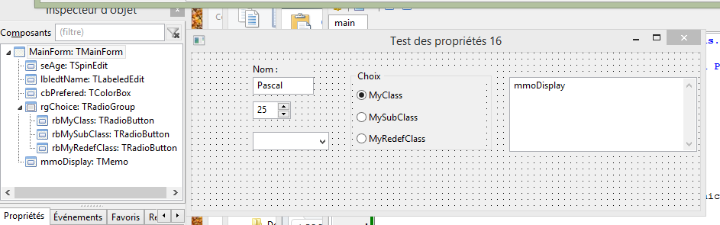

* ajoutez l’unité *myclasses* à la clause *uses* de la partie interface de *main* afin d’avoir accès aux classes définie précédemment ;
* ajoutez trois variables à la fiche principale afin d’instancier les trois classes définies :

**private**

{ private declarations }

MyClass: TMyClass;

MySubClass: TMySubClass;

MyRedefClass: TMyRedefClass;

**public**

* créez les gestionnaires *OnCreate* et *OnDestroy* de la fiche principale :

**procedure** TMainForm.FormCreate(Sender: TObject);

// *** création de la fiche ***

**begin**

MyClass := TMyClass.Create; // on crée les instances

MySubClass := TMySubClass.Create;

MyRedefClass := TMyRedefClass.Create;

// nettoyage du mémo

mmoDisplay.Lines.Clear;

**end**;

**procedure** TMainForm.FormDestroy(Sender: TObject);

// *** destruction de la fiche ***

**begin**

MyClass.Free; // on libère les objets

MySubClass.Free;

MyRedefClass.Free;

**end**;

* créez enfin l’ensemble des gestionnaires *OnChange* des composants de la fiche principale :

**procedure** TMainForm.cbPreferedChange(Sender: TObject);

// *** couleur changée ***

**begin**

MySubClass.MyPreferedColor := cbPrefered.Selected;

MyRedefClass.MyPreferedColor := cbPrefered.Selected;

**end**;

**procedure** TMainForm.lbledtNameChange(Sender: TObject);

// *** nom changé ***

**begin**

MyRedefClass.MyName := lbledtName.Text;

**end**;

**procedure** TMainForm.rbMyClassChange(Sender: TObject);

// *** choix de TMyClass ***

**begin**

**with** mmoDisplay.Lines **do**

**begin**

Add(MyClass.ClassName + ' -----------'); // nom de la classe

Add('Rien d''autre n''est visible !');

Add('-----------');

Add('');

**end**;

**end**;

**procedure** TMainForm.rbMyRedefClassChange(Sender: TObject);

// *** choix de TMyRedefClass ***

**begin**

**with** mmoDisplay.Lines **do**

**begin**

Add(MyRedefClass.ClassName + ' -----------'); // nom de la classe

Add('Age : ' + MyRedefClass.MyAge); // pas de transformation en chaîne !

Add('Couleur préférée : ' + IntToStr(MyRedefClass.MyPreferedColor));

**if** MyRedefClass.MyPreferedColor = clBlue **then**

Add('=> couleur par défaut !');

Add('');

**end**;

**end**;

**procedure** TMainForm.rbMySubClassChange(Sender: TObject);

// *** choix de TMySubClass ***

**begin**

**with** mmoDisplay.Lines **do**

**begin**

Add(MySubClass.ClassName + ' -----------'); // nom de la classe

Add('Age : ' + IntToStr(MySubClass.MyAge));

Add('Couleur préférée : ' + IntToStr(MySubClass.MyPreferedColor));

**if** MySubClass.MyPreferedColor = clBlue **then**

Add('=> couleur par défaut !');

Add('Nom : ' + MyRedefClass.MyName);

Add('');

**end**;

**end**;

**procedure** TMainForm.seAgeChange(Sender: TObject);

// *** âge changé ***

**begin**

MySubClass.MyAge := seAge.Value; // un entier

MyRedefClass.MyAge := IntToStr(seAge.Value); // une chaîne !

**end**;

Le programme affiche dans le mémo les éléments publics des trois objets instanciés. Comme attendu, ***TMyClass*** est une classe sans utilité pratique, ***TMySubClass*** a rendu publiques les propriétés *MyAge* et *MyPreferedColor*, et ***TMyRedefClass*** a redéclaré *MyAge* afin qu’elle accepte une chaîne de caractères comme paramètre au lieu d’un entier.

### Les propriétés indexées

Il est aussi possible de lire et d’écrire plusieurs propriétés à partir d’une même méthode à condition qu’elles soient du même type. Dans ce cas, chaque déclaration de type de propriété sera suivie du mot réservé *index* lui-même suivi d’un entier précisant le rang de l’index. Les méthodes *getter* et *setter* seront forcément une fonction et une procédure.

**[Exemple PO-17]**

Pour tester cette possibilité, vous allez construire une classe capable de traiter les coordonnées d’un rectangle. Ces coordonnées seront accessibles individuellement, mais partageront un même tableau en interne.

Procédez comme suit :

* créez une nouvelle application baptisée *testindexedproperties* dont l’unité principale sera renommée *main* ;
* renommez la fiche principale *MainForm* ;
* modifiez la propriété *Caption* de cette fiche pour qu’elle affiche « Test des propriétés indexées » ;
* déposez un composant ***TImage*** sur la fiche principale, baptisez-le *imgMain* et changez sa propriété *Align* à *alClient*:

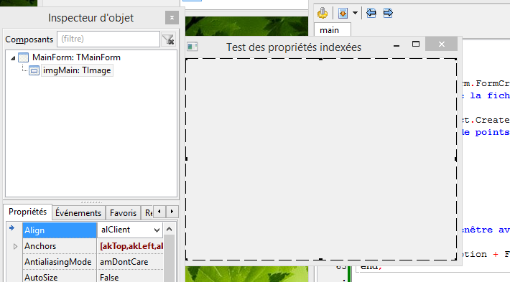

* créez un gestionnaire OnCreate pour la fiche principale et un gestionnaire OnResize pour le composant ***TImage*** ;
* complétez le code ainsi :

**type**

{ TMyRect }

TMyRect = **class**

**strict private**

fValues: **array**[0..3] **of** Integer;

**function** GetValue(AIndex: Integer): Integer;

**procedure** SetValue(AIndex: Integer; AValue: Integer);

**public**

**property** Left: Integer **index** 0 **read** GetValue **write** SetValue;

**property** Top: Integer **index** 1 **read** GetValue **write** SetValue;

**property** Width: Integer **index** 2 **read** GetValue **write** SetValue;

**property** Height: Integer **index** 3 **read** GetValue **write** SetValue;

**end**;

{ TMainForm }

TMainForm = **class**(TForm)

imgMain: TImage;

**procedure** FormCreate(Sender: TObject);

**procedure** FormDestroy(Sender: TObject);

**procedure** imgMainResize(Sender: TObject);

**private**

{ private declarations }

MyRect: TMyRect;

**public**

{ public declarations }

**end**;

**var**

MainForm: TMainForm;

**implementation**

{$R *.lfm}

{ TMainForm }

**procedure** TMainForm.FormCreate(Sender: TObject);

// *** création de la fiche ***

**begin**

MyRect := TMyRect.Create; // rectangle créé

// affectation de points

**with** MyRect **do**

**begin**

Left:= 50;

Top := 30;

Width := 320;

Height := 250;

**end**;

// en-tête de fenêtre avec les coordonnées

**with** MyRect **do**

Caption := Caption + Format(' ( %d, %d, %d, %d)', [Left, Top, Width, Height]);

**end**;

**procedure** TMainForm.FormDestroy(Sender: TObject);

// *** destruction de la fiche ***

**begin**

MyRect.Free; // libération du rectangle

**end**;

**procedure** TMainForm.imgMainResize(Sender: TObject);

// *** dessin ***

**begin**

// couleur bleue

imgMain.Canvas.Brush.Color := clBlue;

// dessin du rectangle

**with** MyRect **do**

imgMain.Canvas.Rectangle(Left, Top, Width - Left, Height - Top);

**end**;

{ TMyRect }

**function** TMyRect.GetValue(AIndex: Integer): Integer;

// *** récupération d'une valeur ***

**begin**

Result := fValues[AIndex];

**end**;

**procedure** TMyRect.SetValue(AIndex: Integer; AValue: Integer);

// *** établissement d'une valeur ***

**begin**

fValues[AIndex] := AValue;

**end**;

**end.**

L’exécution du programme donne ceci :

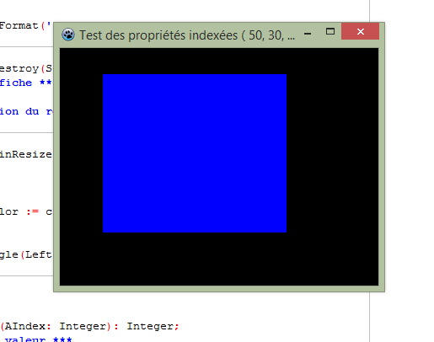

Dans l’exemple, l’index renvoie à celui d’un tableau, mais cela n’a rien d’obligatoire. Il aurait été possible de déclarer quatre champs privés et d’y accéder depuis une seule méthode grâce à une construction de type *case…of*. La déclaration aurait alors ressemblé à ceci :

**strict private**

fLeft, fTop, fWidth, fHeight : Integer ;

Dans ce cas, les méthodes d’accès auraient eu cette allure :

{ TMyRect }

**function** TMyRect.GetValue(AIndex: Integer): Integer;

// *** récupération d'une valeur ***

**begin**

**case** AIndex **of**

0: Result := fLeft ;

1: Result := fTop ;

2: Result := fWidth ;

3: Result := fHeight;

**end**;

**procedure** TMyRect.SetValue(AIndex: Integer; AValue: Integer);

// *** établissement d'une valeur ***

**begin**

**case** AIndex **of**

0: fLeft := AValue ;

1: fTop := AValue;

2: fWidth := AValue;

3: fHeight := AValue;

**end**;

### Les propriétés tableaux

Les *propriétés tableaux* ressemblent aux tableaux de Pascal et sont comme eux indicées. Leur déclaration comprend une liste de paramètres placés entre crochets et spécifiés par un nom et un type quelconque.

Voici par exemple une définition possible d’un damier :

**const**

// *** nom des pièces ***

CCircle = 'cercle';

CSquare = 'carré'**;**

**type**

// *** taille du damier ***

TSize8 = 0..7;

// *** définition d'une case ***

TSquare = **record**

Piece: **string**;

Empty: Boolean;

**end**;

{ TMyBoard }

TMyBoard = **class**

**strict private**

fBoard: **array**[TSize8, TSize8] **of** TSquare;

fColors: **array**[0..1] **of** TColor;

**function** GetColor(**const** Name: **string**): TColor;

**function** GetUsed(X, Y : TSize8): Boolean;

**function** GetName(X, Y: TSize8): **string**;

**procedure** SetColor(**const** Name: **string**; AValue: TColor);

**procedure** SetUsed(X, Y : TSize8; AValue: Boolean);

**procedure** SetName(X, Y: TSize8; AValue: **string**);

**public**

**procedure** Clear**;**

**function** Count**:** Integer**;**

**property** Used[X, Y: TSize8]: Boolean **read** GetEmpty **write** SetEmpty;

**property** PieceName[X, Y: TSize8]: **string** **read** GetName **write** SetName;

**property** Color[const Name: **string**]: TColor **read** GetColor **write** SetColor;

**end**;

Dans l’exemple proposé, après la déclaration du type *TSize8* comme intervalle des entiers *0..7*, viennent celles de *Used* qui est une propriété dont la tâche est de gérer l’occupation des cases d’un damier et de *PieceName* qui s’occupe du nom de la pièce présente dans une case. Enfin, la propriété *Color* associe une couleur à un type de pièce.

En plus des propriétés sont définies deux méthodes très fréquemment associées aux propriétés tableaux : la procédure *Clear* qui remet à zéro le tableau et la fonction *Count* qui en renvoie le nombre d’éléments. Leur existence s’explique par le fait que les fonctions telles que *Length* ne sont pas applicables aux propriétés tableaux.

Les propriétés indicées doivent obligatoirement définir un *getter* et un *setter*. Il est par ailleurs important de rappeler que les propriétés *ressemblent* à des variables, mais qu’elles n’en sont pas : c’est pourquoi il est tout à fait possible d’indicer une propriété par une chaîne de caractères, ce qu’un tableau ordinaire n’accepterait pas, alors que les fonctions utilisées avec un tableau ne sont pas autorisées avec une propriété tableau.

À partir des déclarations faites, des écritures comme celles qui suivent seraient autorisées :

**if** MyBoard.Used[2, 4] **then**

MyBoard.Color[‘cercle’] := clRed ;

Il est aussi possible de définir une propriété privilégiée dont le nom pourra être omis lors de son invocation : elle est appelée *propriété par défaut*. Pour la définir ainsi, il suffit d’ajouter *default* après sa déclaration, sans oublier de la séparer avec un point-virgule :

**property** Color[const Name: **string**]: TColor **read** GetColor **write** SetColor; **default**;

À présent, la propriété *Color* peut être utilisée de deux façons :

MyBoard.Color[‘carré’] := clGreen ;

MyBoard[‘carré’] := clGreen ;

Ces deux écritures sont strictement équivalentes. Une seule propriété peut être définie ainsi, mais rien n’empêche de la redéfinir dans une classe descendante.

**[Exemple PO-18]**

Afin d’illustrer l’utilisation des propriétés tableaux, vous allez créer un damier dont certaines cases seront occupées par des cercles ou des carrés de couleur.

Commencez par créer un nouveau projet :

* nommez-le *testpropertiesarrays* ;
* déclarez la classe ***TMyBoard*** comme proposée ci-avant et définissez-en les méthodes :

{ TMyBoard }

**function** TMyBoard.GetColor(**const** Name: **string**): TColor;

// *** couleur en fonction du nom ***

**begin**

**if** Name = CCircle **then**

Result := fColors[0]

**else**

**if** Name = CSquare **then**

Result := fColors[1];

**end**;

**function** TMyBoard.GetUsed(X, Y : TSize8): Boolean;

// *** case vide ? ***

**begin**

Result := fBoard[X, Y].Used;

**end**;

**function** TMyBoard.GetName(X, Y: TSize8): **string**;

// *** nom associé à la case ***

**begin**

Result := fBoard[X, Y].Piece;

**end**;

**procedure** TMyBoard.SetColor(**const** Name: **string**; AValue: TColor);

// *** définition de la couleur d'une pièce ***

**begin**

**if** Name = CCircle **then**

fColors[0] := AValue

**else**

**if** Name = CSquare **then**

fColors[1] := AValue;

**end**;

**procedure** TMyBoard.SetUsed(X, Y : TSize8; AValue: Boolean);

// *** mise à jour de l'occupation d'une case ***

**begin**

fBoard[X, Y].Used := AValue;

**end**;

**procedure** TMyBoard.SetName(X, Y: TSize8; AValue: **string**);

// *** mise à jour du nom associé à la case ***

**begin**

fBoard[X, Y].Piece := AValue;

**end**;

**procedure** TMyBoard.Clear;

// *** nettoyage du damier ***

**var**

Li, Lj: Integer;

**begin**

// on parcourt tout le damier

**for** Li := Low(TSize8) **to** High(TSize8) **do**

**for** Lj := Low(TSize8) **to** High(TSize8) **do**

**begin**

// remise à zéro de chaque élément

fBoard[Li, Lj].Piece := '';

fBoard[Li, Lj].Used := False;

**end**;

**end**;

**function** TMyBoard.Count: Integer;

// *** nombre d'éléments du damier ***

**var**

Li, Lj: Integer;

**begin**

Result := 0; // résultat par défaut

// on parcourt tout le damier

**for** Li := Low(TSize8) **to** High(TSize8) **do**

**for** Lj := Low(TSize8) **to** High(TSize8) **do**

**if** fBoard[Li, Lj].Used **then** // case occupée ?

Inc(Result); // résultat incrémenté

**end**;

La fiche principale comprendra un composant ***TStringGrid*** baptisé *sgMain*, une étiquette ***TLabel*** nommée *lblCount* et deux boutons ***TButton*** nommés *btnUpdate* et *btnReset*. La grille servira à représenter le damier. L’étiquette contiendra le nombre d’éléments du damier. Le premier bouton servira à modifier le damier tandis que le second le remettra à zéro :

* passez les propriétés *ColCount* et *RowCount* de *sgMain* à 8 ;
* passez les propriétés *DefaultColWidth* et *DefaultRowHeight* à 40 pour obtenir des cases carrées ;
* passez les propriétés *FixedCols* et *FixedRows* à 0 afin d’éliminer la colonne et la rangée de référence ;
* passez la propriété *ScrollBars* à *ssNone* pour éviter l’affichage de barres de défilement ;
* définissez la légende de *btnRest* à « RAZ » ;
* définissez la légende de *btnUpdate* à « Rafraîchir ».

Voici à quoi devrait ressembler votre travail :

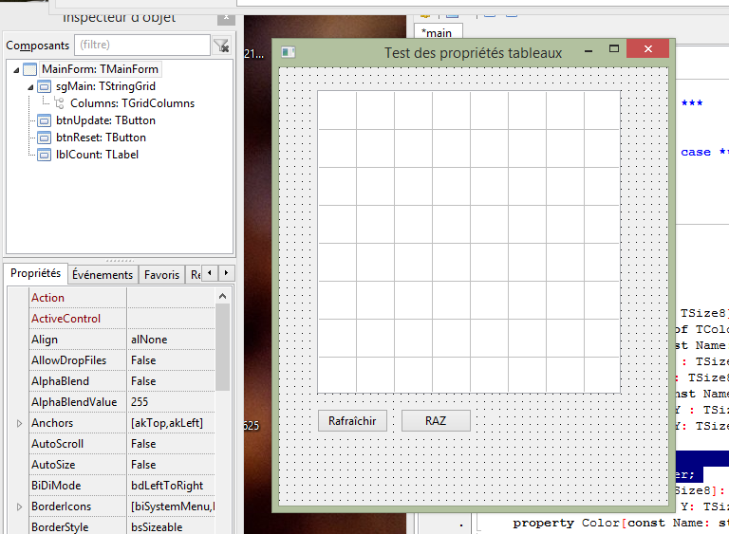

Il vous reste à coder le gestionnaire de création de la fiche et celui de sa destruction, les gestionnaires pour les boutons et celui qui dessinera chacune des cellules pour rendre compte de l’état de la case correspondante du damier.

Voici le programme proposé :

{ TMainForm }

TMainForm = **class**(TForm)

btnUpdate: TButton;

btnReset: TButton;

lblCount: TLabel;

sgMain: TStringGrid;

**procedure** btnResetClick(Sender: TObject);

**procedure** btnUpdateClick(Sender: TObject);

**procedure** FormCreate(Sender: TObject);

**procedure** FormDestroy(Sender: TObject);

**procedure** sgMainDrawCell(Sender: TObject; aCol, aRow: Integer;

aRect: TRect; aState: TGridDrawState);

**private**

{ private declarations }

Board: TMyBoard;

**public**

{ public declarations }

**procedure** UpdateGrid;

**end**;

**var**

MainForm: TMainForm;

**implementation**

{$R *.lfm}

{ TMainForm }

**procedure** TMainForm.FormCreate(Sender: TObject);

// *** création de la fiche ***

**begin**

// création du damier

Board := TMyBoard.Create;

// couleur du cercle (accès complet)

Board.Color[CCircle] := clRed;

// couleur du rectangle (accès raccourci)

Board[CSquare] := clBlue;

// dessin de la grille

UpdateGrid;

**end**;

**procedure** TMainForm.btnUpdateClick(Sender: TObject);

// *** rafraîchissement de l'affichage ***

**begin**

UpdateGrid; // grille modifiée

sgMain.Repaint; // affichage

**end**;

**procedure** TMainForm.btnResetClick(Sender: TObject);

// *** remise à zéro ***

**begin**

Board.Clear; // damier réinitialisé

sgMain.Repaint; // affichage

// nombre d'éléments affichés

lblCount.Caption := IntToStr(Board.Count);

**end**;

**procedure** TMainForm.FormDestroy(Sender: TObject);

// *** destruction de la fiche ***

**begin**

Board.Free; // libération du damier

**end**;

**procedure** TMainForm.sgMainDrawCell(Sender: TObject; aCol, aRow: Integer;

aRect: TRect; aState: TGridDrawState);

// *** dessin d'une cellule ***

**begin**

**with** (Sender as TStringGrid) **do** // travail avec la grille

**if** Board.Used[aCol, aRow] **then** // un élément à l'emplacement ?

**begin**

// couleur du fond

Canvas.Brush.Color :=

Board.Color[Board.PieceName[aCol, aRow]]; // couleur d'un cercle ou d'un carré

// Board[Board.PieceName[aCol, aRow]]; // autre possibilité

**if** Board.PieceName[aCol, aRow] = CCircle **then**

**with** aRect **do**

Canvas.Ellipse(aRect) // cercle dessiné

**else**

Canvas.FillRect(aRect); // ou un rectangle

// nom de la forme

Canvas.TextOut(aRect.Left + 8, aRect.Top + 12 ,

Board.PieceName[aCol, aRow]);

**end**;

**end**;

**procedure** TMainForm.UpdateGrid;

**var**

Li, LX, LY: Integer;

**begin**

// quelques cercles et rectangles

**for** Li := 1 **to** 10 **do**

**begin**

// coordonnées

LX := random(8);

LY := random(8);

Board.PieceName[LX, LY] := CCircle; // un cercle

Board.Used[LX, LY] := True; // case occupée

// nouvelles coordonnées (peut-être recouvrantes)

LX := random(8);

LY := random(8);

Board.PieceName[LX, LY] := CSquare; // un carré

Board.Used[LX, LY] := True; // case occupée

**end**;

// nombre d'éléments affichés

lblCount.Caption := IntToStr(Board.Count);

**end**;

La méthode *UpdateGrid* tire au hasard les emplacements des carrés et des cercles. Pour simplifier le problème, aucun contrôle n’est opéré pour éviter le recouvrement d’une forme par une autre.

La méthode *sgMainDrawCell* est celle en charge de dessiner le contenu des cases. Cette méthode est appelée automatiquement pour dessiner chacune des cellules de la grille. C’est par conséquent à cet endroit qu’on décide si l’on doit dessiner un cercle, un carré ou rien du tout.

Vous aurez noté la ligne *Board.Color[Board.PieceName[aCol, aRow]];* qui peut être remplacée par une formule plus courte où le nom de la propriété par défaut aura été omis. Le même mécanisme est mis en œuvre dans le gestionnaire *OnCreate* de la fiche principale.

Une fois exécuté, le programme affichera des damiers comme celui-ci :

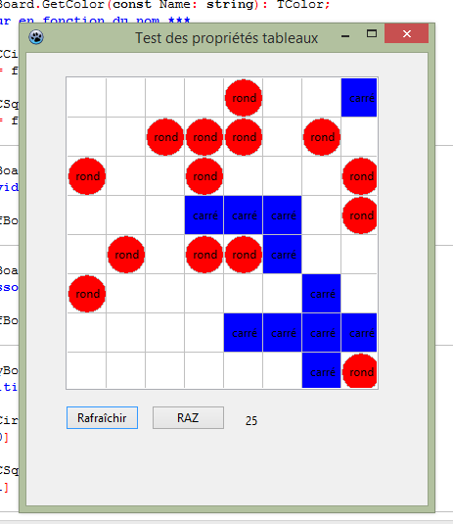

### Propriétés de classe

Comme les méthodes de classe, les *propriétés de classe* sont accessibles sans référence d'objet et doivent être déclarées avec **class** en premier lieu :

**class** **property** Version : Integer **read** fVersion **write** SetVersion ;

**class** **property** SubVersion: Real **read** fSubBersion **write** SetSubVersion;

Les méthodes et les champs auxquels la propriété fait référence doivent être des méthodes statiques de classe et des champs de classe. La déclaration d’une classe comprenant les deux propriétés de classe définies plus haut pourrait être :

TMyClass = **class**

**strict** **private**

**class** **var**

fVersion: Integer ;

fSubVersion: Real;

**class procedure** SetVersion(**const** AValue: Integer); **static**;

**class procedure** SetSubVersion(**const** AValue: Real); **static**;

// […]

**public**

// […]

**class** **property** Version : Integer **read** fVersion **write** SetVersion ;

**class** **property** SubVersion: Real **read** fSubBersion **write** SetSubVersion;

**end**;

Une propriété de classe étant toujours associée à une classe particulière, il est impossible d’utiliser comme *setter* ou *getter* une méthode de classe non statique : en cas de surcharge de la méthode, la propriété de classe n’aurait plus accès aux données qui lui sont nécessaires. Par conséquent, il est obligatoire de préciser *static* à la fin de la ligne de déclaration des méthodes utilisées par une propriété.

**[Exemple PO-19]**

Afin de tester les propriétés de classe, vous allez créer un nouveau programme baptisé *testproperties07.lpi*. Les objectifs seront de montrer que les classes n’ont pas à être instanciées pour être accessibles *via* les propriétés de classe et que ces dernières réagissent bien de manière statique, suivant les derniers changements opérés dans les champs de classe.

Procédez donc comme suit :

* modifiez la fiche principale de telle façon qu’elle ressemble à ceci (le composant ***TLabelEdit*** est présent dans la page « Additional » de la palette) :

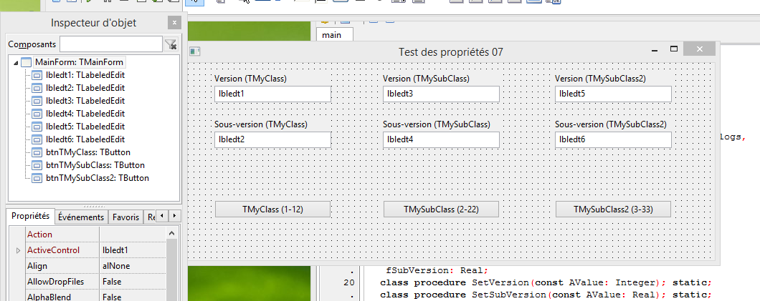

* créez les gestionnaires *OnCreate* de la fiche principale et *OnClick* des trois boutons ;
* reproduisez le code suivant dans l’unité (*main*) de la fiche principale (*MainForm*) :

**type**

{ TMyClass }

TMyClass = **class**

**strict private**

**class var**

fVersion : Integer ;

fSubVersion: Real;

**class** **procedure** SetVersion(**const** AValue: Integer); **static**;

**class** **procedure** SetSubVersion(**const** AValue: Real); **static**;

// […]

**public**

// […]

**class** **property** Version : Integer **read** fVersion **write** SetVersion;

**class** **property** SubVersion: Real **read** fSubVersion **write** SetSubVersion;

**end**;

{ TMySubClass }

TMySubClass = **class**(TMyClass)

**strict private**

**class procedure** SetSubVersion(**const** AValue: Real); **static**;

**class procedure** SetVersion(**const** AValue: Integer); **static**;

**public**

**class property** Version : Integer **read** fVersion **write** SetVersion ;

**class property** SubVersion: Real **read** fSubVersion **write** SetSubVersion;

**end**;

{ TMySubClass2 }

TMySubClass2 = **class**(TMyClass)

**strict private**

**class procedure** SetSubVersion(**const** AValue: Real); **static**;

**class procedure** SetVersion(**const** AValue: Integer); **static**;

**public**

**class property** Version : Integer **read** fVersion **write** SetVersion ;

**class property** SubVersion: Real **read** fSubVersion **write** SetSubVersion;

**end**;

{ TMainForm }

TMainForm = **class**(TForm)

btnTMyClass: TButton;

btnTMySubClass: TButton;

btnTMySubClass2: TButton;

lbledt1: TLabeledEdit;

lbledt2: TLabeledEdit;

lbledt3: TLabeledEdit;

lbledt4: TLabeledEdit;

lbledt5: TLabeledEdit;

lbledt6: TLabeledEdit;

**procedure** btnTMyClassClick(Sender: TObject);

**procedure** btnTMySubClassClick(Sender: TObject);

**procedure** btnTMySubClass2Click(Sender: TObject);

**procedure** FormCreate(Sender: TObject);

**private**

{ private declarations }

**procedure** UpdateEditors;

**public**

{ public declarations }

**end**;

**var**

MainForm: TMainForm;

**implementation**

{$R *.lfm}

{ TMySubClass2 }

**class procedure** TMySubClass2.SetSubVersion(**const** AValue: Real);

// *** numéro de sous-version (autre sous-classe) ***

**begin**

fSubVersion := AValue / 100;

**end**;

**class procedure** TMySubClass2.SetVersion(**const** AValue: Integer);

// *** numéro de version (autre sous-classe) ***

**begin**

fVersion := AValue * 100;

**end**;

{ TMainForm }

**procedure** TMainForm.FormCreate(Sender: TObject);

// *** création de la fiche ***

**begin**

TMyClass.Version := 1; // initialisation des propriétés

TMyClass.SubVersion := 11;

UpdateEditors; // mise à jour

**end**;

**procedure** TMainForm.btnTMyClassClick(Sender: TObject);

// *** choix de TMyClass ***

**begin**

TMyClass.Version := 1;

TMyClass.SubVersion := 11;

UpdateEditors;

**end**;

**procedure** TMainForm.btnTMySubClassClick(Sender: TObject);

// *** choix de TMySubClass ***

**begin**

TMySubClass.Version := 2;

TMySubClass.SubVersion := 22;

UpdateEditors;

**end**;

**procedure** TMainForm.btnTMySubClass2Click(Sender: TObject);

// *** choix de TMySubClass2 ***

**begin**

TMySubClass2.Version := 3;

TMySubClass2.SubVersion := 33;

UpdateEditors;

**end**;

**procedure** TMainForm.UpdateEditors;

// *** mise à jour des éditeurs ***

**begin**

lbledt1.Caption := IntToStr(TMyClass.Version);

lbledt2.Caption := FloatToStr(TMyClass.SubVersion);

lbledt3.Caption := IntToStr(TMySubClass.Version);

lbledt4.Caption := FloatToStr(TMySubClass.SubVersion);

lbledt5.Caption := IntToStr(TMySubClass2.Version);

lbledt6.Caption := FloatToStr(TMySubClass2.SubVersion);

**end**;

{ TMySubClass }

**class procedure** TMySubClass.SetSubVersion(**const** AValue: Real);

// *** numéro de version (sous-classe) ***

**begin**

fSubVersion := AValue / 10;

**end**;

**class procedure** TMySubClass.SetVersion(**const** AValue: Integer);

// *** numéro de sous-version (sous-classe) ***

**begin**

fVersion := AValue * 10;

**end**;

{ TMyClass }

**class procedure** TMyClass.SetVersion(**const** AValue: Integer);

// *** numéro de version ***

**begin**

fVersion := AValue;

**end**;

**class procedure** TMyClass.SetSubVersion(**const** AValue: Real);

// *** numéro de sous-version ***

**begin**

fSubVersion := AValue;

**end**;

**end**.

Trois classes sont définies (***TMyClass***, ***TMySubClass***, ***TMySubClass2***) dont l’une est l’ancêtre des deux autres (***TMyClass***). Chacune de ses classes définit ses propres propriétés de classe et ses propres méthodes statiques de classe associées. On s’aperçoit à l’exécution qu’il n’est jamais nécessaire d’instancier les classes et que c’est toujours le dernier changement d’une propriété qui est pris en compte, y compris entre classes sœurs. C’est aussi uniquement à travers les méthodes de la classe invoquée que les propriétés sont modifiées[21].

Les propriétés de classes ne peuvent ni être du type *published* ni avoir de définition *stored* ou *default*.

## Exemple d’utilisation des méthodes et propriétés de classe

Fort de votre nouvelle expérience, vous devriez comprendre le fonctionnement du programme qui va suivre : imaginez une application qui utiliserait une série de descendants de ***TMemo*** pour, par exemple, gérer telle ou telle langue.

En programmation procédurale, vous pourriez créer des tests avec *if…then…else* pour savoir quel descendant utiliser. Avec la POO, une option plus souple et plus sûre est disponible : les classes s’enregistreront elles-mêmes de manière à éviter toute erreur et le corps de la fiche principale ne sera pas affecté par l’ajout d’un nouvel objet. Mieux : la fiche principale ne saura rien des classes instanciées en dehors du fait que ce sont des descendantes d’une classe de base.

**[Exemple PO-20]**

Le principe est de créer une classe dérivée de la classe à créer dynamiquement. Procédez ainsi :

* créez un nouveau programme nommée *testclassmethods* ;
* sauvegardez la fiche principale sous le nom *MainForm* ;
* ajoutez une nouvelle unité au projet et baptisez-la *submemos* ;
* référencez cette unité dans la clause *uses* de la section *interface* de la fiche principale.

L’ancêtre des classes à utiliser sera défini ainsi dans l’unité *submemos* :

{ TSubmemo }

TSubMemo = **class**(TMemo)

**strict private**

**class var**

fmemos: TList;

**protected**

**class procedure** NewMemo;

**public**

**class constructor** Create;

**class destructor** Destroy;

**class property** Memos: TList **read** fMemos;

**class function** ClassText: **string**; **virtual**;

**class function** Version: Integer; **virtual**;

**class function** ClassColor: TColor; **virtual**;

**end;**

La propriété de classe *Memos* est associée à une variable de classe qui est une liste : elle comprendra toutes les classes qui se seront enregistrées. La liste ***TList*** sera créée et détruite automatiquement grâce à la déclaration d’un constructeur de classe *Create* et d’un destructeur de classe *Destroy[22]*.

*ClassText*, *Version* et *ClassColor* sont des méthodes de classe qui renverront respectivement une chaîne de caractères, un entier et une couleur. Le choix s’est porté sur des méthodes afin de bénéficier des avantages de la virtualité : dans le cas contraire, des propriétés auraient été identiques pour toutes les classes définies.

La méthode *NewMemo* enregistrera la classe. Comme aucun appel à un constructeur pour instancier cette classe n’aura lieu, il faudra prévoir d’invoquer cette méthode dans la partie *initialization* de l’unité abritant la classe.

L’implémentation ne pose pas vraiment de problèmes :

{ TSubMemo }

**class procedure** TSubMemo.NewMemo;

// *** nouveau mémo ***

**begin**

// mémo non enregistré ?

**if** (fMemos.IndexOf(Self) = -1) **then**

// on l'ajoute

fMemos.Add(Self);

**end**;

**class constructor** TSubMemo.Create;

// *** création ***

**begin**

// on crée la liste de travail

fMemos := TList.Create;

**end**;

**class destructor** TSubMemo.Destroy;

// *** destruction ***

**begin**

// la liste de travail est libérée

fMemos.Free;

**end**;

**class function** TSubMemo.ClassText: **string**;

// *** légende 0 ***

**begin**

Result := 'Mémo ANCETRE';

**end**;

**class function** TSubMemo.Version: Integer;

// *** version 0 ***

**begin**

Result := 0;

**end**;

**class function** TSubMemo.ClassColor: TColor;

// *** couleur 0 ***

**begin**

Result := clRed;

**end**;

Il reste à définir des descendants. Vous en créerez trois à titre d’exemples.

Voici comment compléter l’unité avec leurs déclarations :

{ TSubMemoOne }

TSubMemoOne = **class**(TSubMemo)

**public**

**class function** ClassText: **string; override;**

**class function** Version: Integer; **override;**

**class function** ClassColor: TColor; **override;**

**end;**

{ TSubMemoTwo }

TSubMemoTwo = **class**(TSubMemo)

**public**

**class function** ClassText: **string; override;**

**class function** Version: Integer; **override;**

**class function** ClassColor: TColor; **override;**

**end;**

{ TSubMemoThree }

TSubMemoThree = **class**(TSubMemo)

**public**

**class function** ClassText: **string; override;**

**class function** Version: Integer; **override;**

**end;**

On voit que chacune des classes se contente de modifier les fonctions de classe. Seule ***TSubMemoThree*** se dispense de toucher à *ClassColor* pour montrer qu’elle héritera de cette méthode virtuelle grâce à ***TSubMemo***.

L’implémentation sera faite ainsi :

{ TSubMemoThree }

**class function** TSubMemoThree.ClassText: **string**;

// *** légende 3 ***

**begin**

Result := inherited ClassText + ' + 3 !';

**end**;

**class function** TSubMemoThree.Version: Integer;

// *** version 3 ***

**begin**

Result := inherited Version + 30;

**end**;

{ TSubMemoTwo }

**class function** TSubMemoTwo.ClassText: **string**;

// *** légende 2 ***

**begin**

Result := 'Mémo DEUX';

**end**;

**class function** TSubMemoTwo.Version: Integer;

// *** version 2 ***

**begin**

Result := 2;

**end**;

**class function** TSubMemoTwo.ClassColor: TColor;

// *** couleur 2 ***

**begin**

Result := clGreen;

**end**;

{ TSubMemoOne }

**class function** TSubMemoOne.ClassText: **string**;

// *** légende 1 ***

**begin**

Result := 'Mémo UN';

**end**;

**class function** TSubMemoOne.Version: Integer;

// *** version 1 ***

**begin**

Result := 1;

**end**;

**class function** TSubMemoOne.ClassColor: TColor;

// *** couleur 1 ***

**begin**

Result := clBlue;

**end**;

Afin de bien reconnaître les classes invoquées, chacune disposera d’une couleur, d’un texte et d’un numéro de version propres. En guise de variantes, ***TSubMemoThree*** utilise l’héritage pour récupérer le texte et le numéro de version de son ancêtre avant de les modifier à sa manière.

Pour terminer cette unité, il manque deux éléments. La section *initialization* devra ressembler à ceci :

**initialization**

// enregistrement des classes

TSubMemoOne.NewMemo;

TSubMemoTwo.NewMemo;

TSubMemoThree.NewMemo;

**end**.

Vos trois classes seront ainsi enregistrées, *NewMemo* les ajoutant dans la liste interne *fMemos*.

Le dernier élément à déclarer est un type :

TSubMemoClass = **class of** TSubMemo;

Il s’agit de déclarer une *métaclasse* : avec ***TSubMemoClass***, on ne s’intéressera pas aux objets à instancier, mais uniquement aux champs, méthodes et propriétés de classe qui viennent d’être définis.

Il est à présent temps de s’occuper de la fiche principale :

* ajoutez un ***TPanel*** aligné à droite, au fond bleu clair que vous nommerez *pnlMain* ;
* ajoutez un ***TListView*** que vous nommerez *lwMemos*;
* cliquez sur la propriété *columns* de ce dernier pour obtenir deux éléments en cliquant deux fois sur « ajouter » ;
* passez à *True* la propriété *AutoSize* de deux éléments obtenus ;
* passez à « Intitulé » la propriété *Caption* du premier élément et à « Version » celle du second élément :

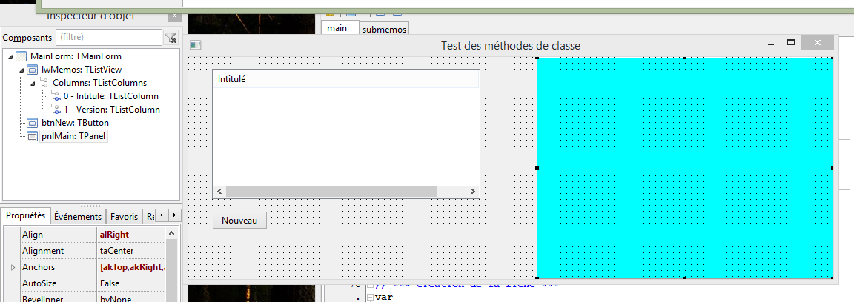

* passez à *True* les propriétés *RowSelect* et *ReadOnly* de *lwMemos* ;
* passez à *vsReport* la propriété *ViewStyle* de *lwMemos* afin de voir des lignes comprenant les éléments et les sous-éléments ;
* créez le gestionnaire *OnCreate* de la fiche principale :

**procedure** TMainForm.FormCreate(Sender: TObject);

// *** création de la fiche ***

**var**

LPtr: Pointer;

LNewItem: TListItem;

**begin**

// remplissage de la liste

lwMemos.Items.BeginUpdate; // évite les scintillements

**try**

// on parcourt la liste des mémos enregistrés

**for** LPtr **in** TSubMemo.Memos **do**

**begin**

LNewItem := lwMemos.Items.Add; // position de l'ajout

// légende récupérée

LNewItem.Caption := (TSubMemoClass(LPtr)).ClassText;

// idem pour la version

LNewItem.SubItems.Add(IntToStr(TSubMemoClass(LPtr).Version));

// enregistrement de la classe

LNewItem.Data := LPtr;

**end**;

**finally**

lwMemos.Items.EndUpdate; // affichage

**end**;

**end**;

La propriété *Memos* de ***TSubMemo*** ayant été initialisée au démarrage du programme par une série de pointeurs vers des classes de ce type, on récupère les pointeurs et on complète la liste d’éléments du contrôle *lwMemos* avec les données appropriées : la chaîne de caractères dans *Caption*, la version dans *SubItems* et le pointeur vers la classe dans *Data*. Le tout est protégé dans une instruction *try…finally…end* afin de s’assurer que la suspension d’affichage que provoque *BeginUpdate* soit toujours levée, même en cas d’erreur, par *EndUpdate*.

Remarquez que les données sont obtenues en transtypant les pointeurs avec ***TSubMemoClass*** : en effet, il s’agit de manipuler les classes en tant que telles et non des instances de ces classes.

Continuez ainsi :

* ajoutez un bouton nommé *btnNew* ;
* associez à ce bouton le gestionnaire *OnClick* suivant :

**procedure** TMainForm.btnNewClick(Sender: TObject);

// *** nouveau mémo ***

**var**

LNewMemo: TMemo;

**begin**

**if** lwMemos.SelCount <> 0 **then** // des mémos enregistrés ?

**begin**

// on crée le mémo à partir de l'élément choisi dans la liste

LNewMemo := TSubMemoClass(lwMemos.Selected.Data).Create(pnlMain);

// position aléatoire

LNewMemo.Left := random(400);

LNewMemo.Top := random(300);

// nom affiché

LNewMemo.Caption := LNewMemo.ToString;

// couleur de fond dépendant de la classe

LNewMemo.Color := TSubMemoClass(lwMemos.Selected.Data).ClassColor;

// le parent est le panneau pour l'affichage

LNewMemo.Parent := pnlMain;

**end**;

**end**;

La méthode va créer une instance de la classe qui descend de ***TMemo*** suivant l’élément sélectionné du ***TListView***. Pour ce faire, elle transtype le pointeur contenu dans la propriété *Data* pour invoquer le constructeur *Create* avec le panneau *pnlMain* pour propriétaire. Elle définit ensuite une série de propriétés pour un affichage adapté de l’instance et termine en désignant le panneau comme *Parent*[23].

En exécutant ce programme, vous créerez autant de mémos que vous le voudrez. Ils seront du type sélectionné dans le ***TListView***. La libération des ressources se fera automatiquement puisque vous avez désigné *pnlMain* comme le propriétaire en charge de chacune des instances créées.

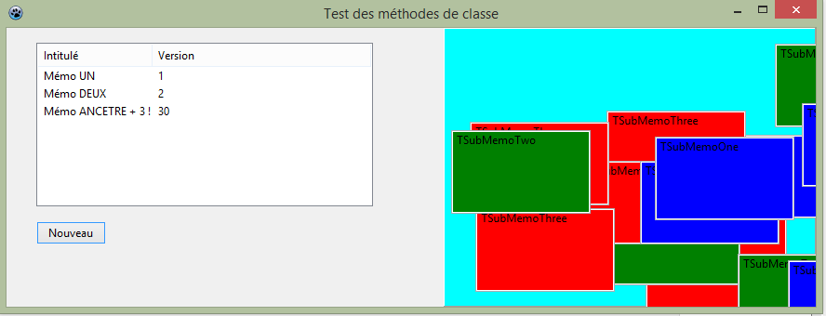

Que le mécanisme vous paraisse un peu complexe n’aurait rien d’étonnant, mais relevez son efficacité : la fiche principale est indépendante de l’unité en charge des classes à manipuler si bien qu’il est possible d’ajouter et de retirer des classes à volonté sans toucher quoi que ce soit à l’unité principale.

Amusez-vous ainsi :

* transformez en commentaire une ou plusieurs des classes de l’unité *submemos* et examinez le changement de comportement du programme :

**initialization**

// enregistrement des classes

TSubMemoOne.NewMemo;

// TSubMemoTwo.NewMemo; <= la classe est inaccessible

TSubMemoThree.NewMemo;

**end** ;

* au contraire, utilisez la classe ancêtre :

**initialization**

// enregistrement des classes

TSubMemoOne.NewMemo;

TSubMemoTwo.NewMemo;

TSubMemoThree.NewMemo;

TSubMemo.NewMemo ; // la classe ancêtre

**end** ;

Encore mieux, créez votre propre descendant de ***TSubMemo***, en lui ajoutant si nécessaire de nouvelles propriétés et méthodes. Vous constaterez que vous n’aurez jamais à modifier votre fiche principale qui saura manipuler les nouvelles classes sans même savoir ce pour quoi elles sont faites !

## Bilan

Dans ce chapitre, vous avez appris à :

* déclarer, définir, et modifier une propriété ;
* distinguer une propriété d’une variable ;
* manipuler les *getters* et les *setters* ;
* connaître les spécificateurs de stockage ;
* reconnaître et traiter les différents types de propriétés (simples, indexées, tableaux, de classe).

# Les exceptions

## Travailler avec les exceptions

### Les types d’exception

Dérivée de TException – parfois avec méthodes

Exemples de EMathError

### Déclencher une exception

Raise + constructeur

### Redéclencher une exception

### Try… except

### Try… finally

## À consommer avec modération

Bon emploi : réponse au système d’exploitation – erreur catastrophique – imbrications de if => lourdeur

Emploi de Assert

Eviter avec un if (test d’existence par exemple)

## Bilan

# **Free Pascal** et la POO

## Au cœur de **Free Pascal** : RTL, LCL et FCL

### La RTL

### La LCL

### La FCL

## Travailler avec la POO

### Un ancêtre vénérable : TObject

### Le grand oublié : TPersistent

### Un prince reconnu : TComponent

### L’omniprésent : TForm

### Parent et propriétaire

On a vu que toute classe a un *parent*, ne serait-ce que ***TObject***, et qu’elle hérite de ce parent. La notion de parenté fait par conséquent référence à la structure d’une classe et aux méthodes pour agir sur cette structure.

La notion de *propriétaire* d’un objet ne s’applique que pour les classes de la LCL qui descendent de la classe ***TPersistent*** définissant ainsi une propriété *Owner*. Cette dernière sera renseignée pour désigner la classe responsable de l’affichage et de la libération de l’objet en mémoire ainsi que de tous les objets lui appartenant. Sans cette référence, un composant visuel ne saura pas où se dessiner et n’apparaîtra donc pas à l’écran.

Lorsque vous utilisez des composants dont le propriétaire est défini (ce qui est le cas dès que vous vous servez des fiches et que vous y déposez les composants nécessaires à votre application), c’est ce propriétaire qui s’occupe d’allouer et de libérer la mémoire de manière transparente. Vous n’avez par conséquent pas à vous en charger. Voilà pourquoi les composants présents sur la palette qui sont des classes particulières n’ont pas besoin d’être créés par vos soins. La LCL s’en occupe automatiquement à partir du propriétaire qui est à la base un descendant de ***TForm***, c’est-à-dire une autre classe.

En revanche, dès que vous créé vous-même l’instance d’une classe, il est de votre responsabilité d’en libérer les ressources lors de sa destruction :

**var**

MonAnimal : TAnimal ;

**begin**

MonAnimal  := TAnimal.Create ; // on crée la liste de chaînes

**try** // on protège le code de manipulation pour être sûr de préserver les ressources

// ici le traitement voulu…

MonAnimal.Dormir ;

**finally**

// en interne, la méthode *Free* appelle le destructeur *Destroy*

MonAnimal .Free ; // les ressources seront toujours libérées

**end** ;

**end** ;

### Free et FreeAndNil

### Les événements

## Bilan

# Les paquets

## La modularisation des projets

## La distribution d'ensembles cohérents

## L'installation dans l'EDI Lazarus

## Compléments sur les paquets

## Les types de paquets

## Le déploiement des paquets

## La mise à jour d'un paquet

## La suppression d'un paquet

# Introduction aux composants avec **Lazarus**

**Objectifs** : dans ce chapitre, vous allez apprendre à étendre les possibilités de **Lazarus** en créant et installant un paquet et les composants qu’il comprend.

**Sommaire :** Définitions – La création d’un paquet – La création d’un composant pour un paquet – Le composant ***TGVURLLabel*** – Le test d’un composant hors installation dans l’EDI – L’installation d’un paquet – L’exploitation du composant créé – Créer des composants de qualité – La modification d’un paquet

**Ressources** : les programmes de test sont présents dans le sous-répertoire *components* du répertoire e*xemples*.

## Définitions

Un *composant* est une classe qui descend de la classe ***TComponent*** et qui peut être installée dans la palette de **Lazarus**. Grâce à la gestion des flux, les propriétés de cette classe sont sauvegardables et récupérables.

Un *paquet* est une collection d'unités et de composants, contenant les informations nécessaires à leur compilation et à leur emploi par des projets, d'autres paquets ou **Lazarus** lui-même. L’intérêt essentiel des paquets est par conséquent de rassembler en leur sein des éléments qui sont liés. C’est ainsi que sont proposées des bibliothèques chargées d’une tâche particulière : accès à Internet, composants visuels, outils de programmation, etc.

## La création d’un paquet

L’apprentissage intègrera la création d’un composant réellement utilisable : ***TGVUrlLabel***. Ce nouveau composant est un descendant de ***TLabel*** muni de l’aptitude à lancer le navigateur par défaut pour afficher une page spécifique du Web.

Dans un premier temps, il prendra une forme peu satisfaisante : l’essentiel est de comprendre comment créer un composant et l’intégrer à la palette de **Lazarus**. Ensuite, il s’agira de critiquer cette ébauche pour mettre en lumière quelques bonnes pratiques relatives à la création de nouveaux composants.

**[Exemple Comp_01]**

Afin de créer un nouveau paquet, à partir du menu principal de **Lazarus**, choisissez tout d’abord « *Paquet → Nouveau paquet…* » :

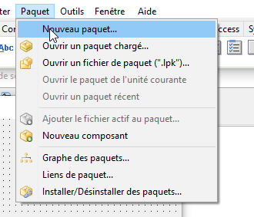

**Lazarus** vous demande le nom du paquet que vous comptez créer. Par défaut, il propose le nom de fichier *NouveauPaquet.lpk* qu’il est conseillé de modifier pour rendre plus parlant son utilisation future :

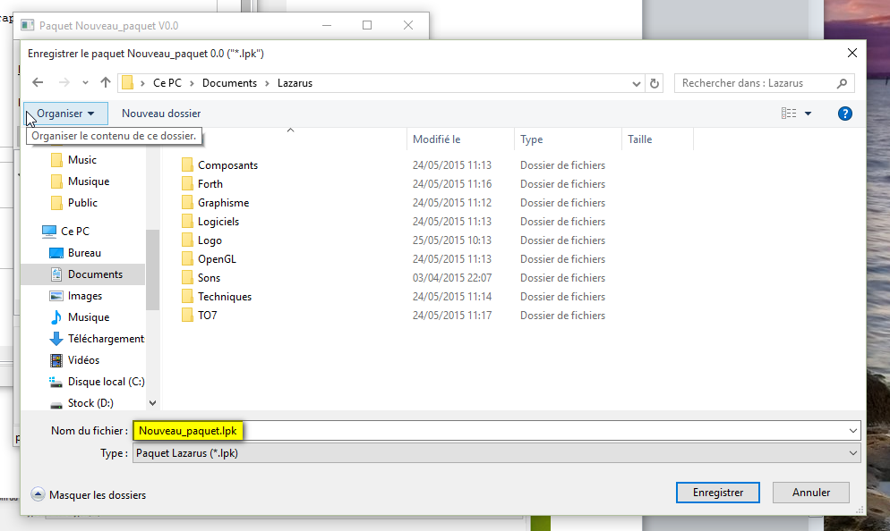

Votre travail consistant à créer un paquet comprenant l’ensemble des productions de la société GVSoft, changez donc le nom par défaut en tapant *gvsoft.lpk*.

Cliquez alors sur le bouton « *Enregistrer* » :

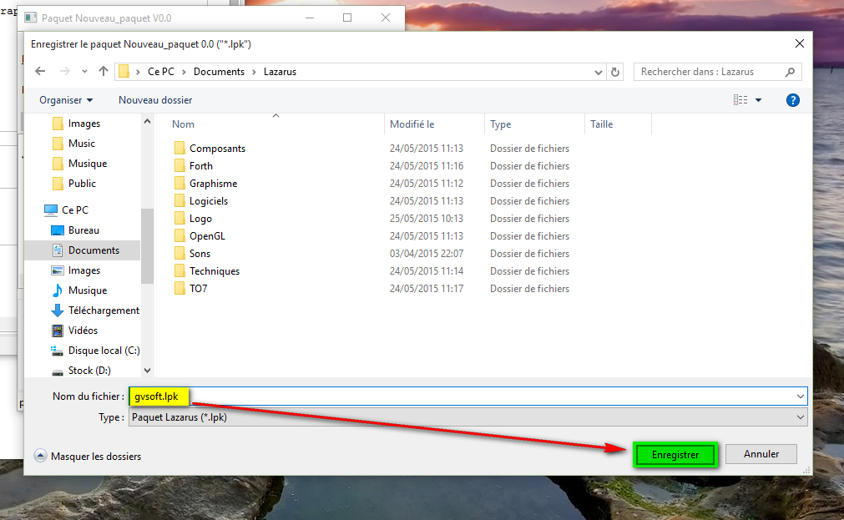

**Lazarus** active une nouvelle fenêtre dont la barre de titre contient le nom du paquet nouvellement créé :

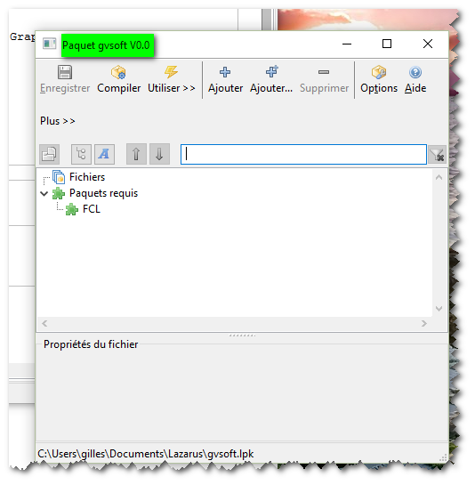

Le paquet ne comprend pas de fichier, mais déjà un autre paquet nommé *FCL* qui sert de base de travail.

Afin d’ajouter des fichiers à ce paquet, il suffit de cliquer sur le bouton marqué « *+ Ajouter…* » :

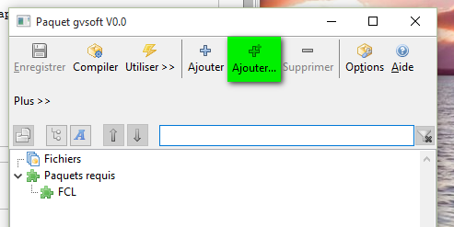

 Le bouton situé juste à gauche de celui à cliquer et qui ne comprend que le signe + n’est utilisable qu’avec des fichiers déjà créés. Celui choisi ne se distingue que par les points de suspension qui signifient qu’un choix va être proposé parmi les différents types de fichiers susceptibles d’être créés.

## La création d’un composant pour le paquet : TGVUrlLabel

Dans la fenêtre qui s’affiche, comme votre intention est de créer un composant, activez l’onglet marqué « *Nouveau composant* » :

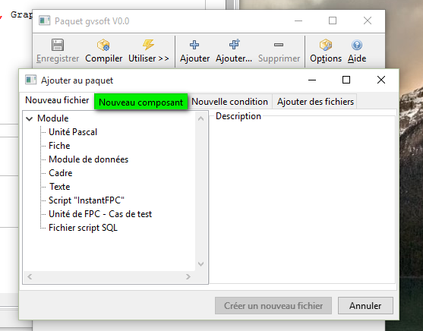

Vous remarquerez qu’il est tout à fait possible d’inclure de nouveaux fichiers dans le paquet ou encore d’ajouter des fichiers existants. L’onglet « *Nouvelle condition* » permet d’indiquer les conditions requises pour le paquet quant à la version minimale/maximale des autres paquets utilisés.

L’activation de l’onglet « *Nouveau composant* » produit l’affichage suivant :

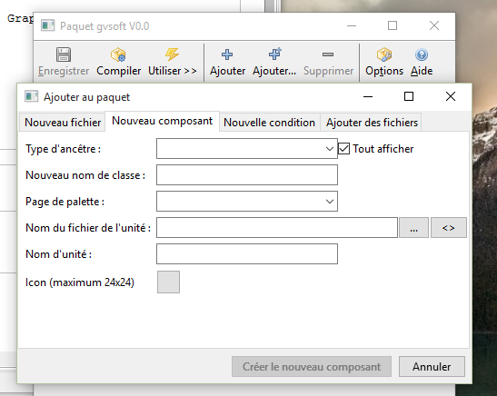

Pour parfaire votre travail, remplissez les trois premières lignes d’édition (celles surlignées en vert) selon le modèle suivant :

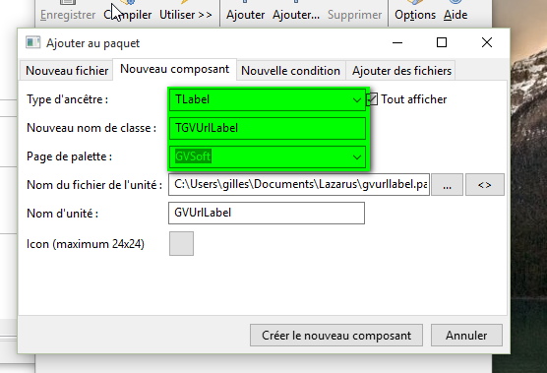

Le « *type d’ancêtre* » détermine sur quel composant déjà enregistré s’appuiera votre nouveau composant. Vous pouvez faire défiler le nom des composants disponibles afin d’en choisir un qui limitera d’ores et déjà votre travail si vous souhaitez en récupérer les propriétés et le comportement par héritage. Au minimum, pour un comportement sans lien avec un ancêtre connu, il faudrait choisir ***TComponent*** qui est l’ancêtre commun à tout composant.

Le « *nom de classe* » est tout simplement le nom du composant à créer. Comme il s’agit d’un type à définir, la tradition veut que ce nom commence par la lettre majuscule T.

La « *page de palette* » est le nom de la page où figurera ce nouveau composant. Afin de le repérer facilement, vous créez une nouvelle page « *GVSoft*», mais vous auriez pu décider de choisir une page déjà en cours d’utilisation en faisant défiler les éléments de la zone de liste modifiable.

Les éléments restants sont générés automatiquement. À moins d’une bonne raison, il n’y a pas lieu de les modifier.

De manière optionnelle, il reste à choisir une image de type PNG dont le format doit être de 24x24 pixels. Cette image est celle qui s’affichera dans la palette de **Lazarus**. Si vous ne la précisez pas, une icône par défaut sera fournie automatiquement.

Pour changer d’icône, cliquez sur le bouton en face du mot « *icône* ». Après que vous aurez choisi l’icône adaptée, cette dernière est affichée à la place du carré vide :

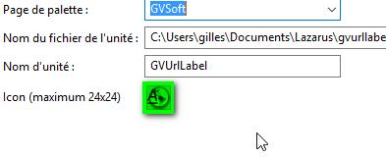

Vous pouvez à présent enregistrer vos choix en cliquant sur le bouton « *Créer le nouveau composant* » :

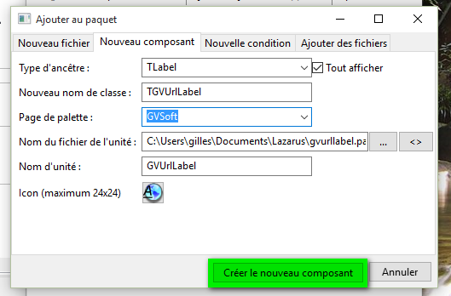

Quasi immédiatement, **Lazarus** ouvre une fenêtre de l’éditeur qui contient le squelette du nouveau composant :

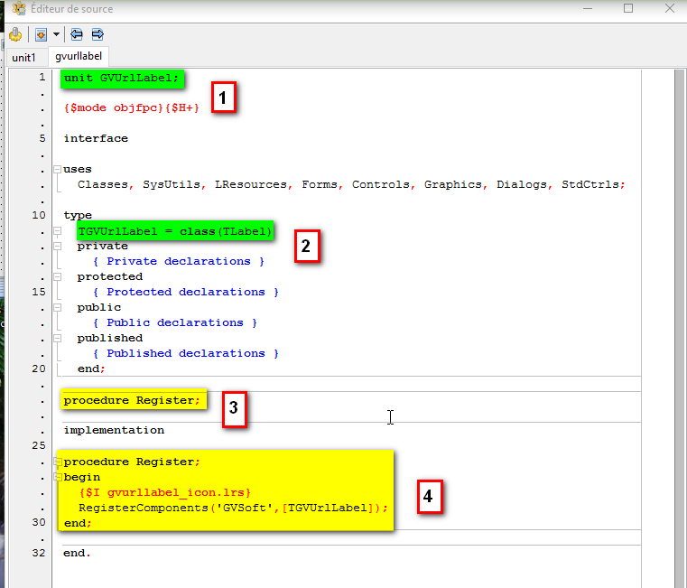

L’unité porte le nom généré automatiquement **[1]**.

Le squelette de la classe ***TGVUrlLabel*** apparaît bien dans la partie interface de l’unité **[2]**. La seule section qui n’est pas nécessaire en général, mais qui revêt toute son importance lorsqu’on crée un composant, est celle des déclarations publiées (« *published declarations*»). Il s’agit des propriétés qui figureront dans l’éditeur de propriétés et que vous pourrez modifier pendant la conception.

Plus intéressant, la procédure *Register* est déclarée **[3]** puis définie **[4]** : c’est elle qui associe l’icône choisie au composant grâce au chargement d’un fichier ressource créé lui aussi automatiquement à partir de l’icône déterminée à l’étape précédente, puis qui procède à l’enregistrement du composant dans la bonne page de la palette des composants.

Votre composant est ainsi prêt à être intégré à **Lazarus** ! Cependant, comme il ne fait que descendre du composant ***TLabel***, il se comporterait tout comme lui, ce qui ne présente aucun intérêt ! À présent, votre travail va consister à apporter à ce squelette la chair dont il a besoin, c’est-à-dire les fonctionnalités que vous voulez ajouter à une simple étiquette bien connue.

Si vous êtes curieux, vous observerez que le répertoire de travail concernant ce projet contient alors, outre un sous-répertoire *backup* qui abrite les versions précédentes des fichiers, le fichier *gvsoft.lpk* qui décrit le paquet, le fichier *gvurllabel.pas* pour le code source vu ci-avant et un fichier *gvurllabel-icon.lrs* pour la ressource nécessaire à la gestion de l’icône :

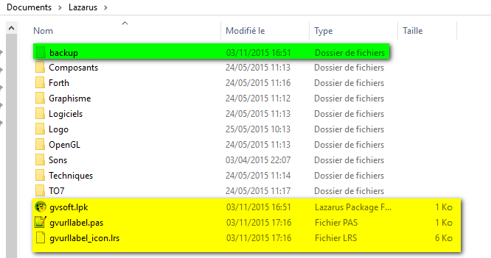

## Le composant TGVUrlLabel

Dans la partie interface de l’unité, complétez comme suit la définition de la nouvelle classe ***TGVUrlLabel*** :

**uses**

Classes, SysUtils, LResources, Forms, Controls, Graphics, Dialogs, StdCtrls;

**type**

{ TGVUrlLabel }

TGVUrlLabel = **class**(TLabel)

**private**

fURLHint: Boolean; // lien dans l'aide ?

**procedure** SetURLHint(AValue: Boolean); // changement de type de lien

**protected**

// entrée de la souris dans le champ du composant

**procedure** MouseEnter; **override**;

// sortie de la souris du champ du composant

**procedure** MouseLeave; **override**;

// clic sur le composant

**procedure** Click; **override**;

**public**

// création du composant

**constructor** Create(TheOwner: TComponent); **override**;

**published**

// URL dans l'aide contextuelle ?

**property** URLHint: Boolean **read** fURLHint **write** SetURLHint **default** True;

**end**;

Le composant s’appuie sur le clic de la souris pour l’affichage de la page Web désirée : on redéfinit par conséquent la méthode virtuelle *Click*. L’adresse de la page Web est contenue soit dans la propriété *Hint* (bulle d’aide), soit dans la propriété *Caption* (légende), suivant la valeur de la nouvelle propriété booléenne *URLHint*. Par défaut, l’adresse est dans la propriété *Hint*.

Enfin, les méthodes virtuelles MouseEnter (le curseur de la souris pénètre dans la zone d’affichage du composant) et *MouseLeave* (le curseur sort de cette même zone) sont surchargées. La surcharge de ces procédures qui traitent les deux événements permet de rendre plus agréable l’affichage : si la légende contient directement l’adresse, le texte sera écrit en bleu par défaut et deviendra rouge et souligné lorsque le curseur modifié en doigt pointé le survolera. Quand ce dernier quittera cette zone, l’affichage sera rétabli dans son état initial.

Pour générer de manière automatique le squelette du code source des méthodes, utilisez la combinaison de touches **Ctrl-Maj-C**. Cette façon de procéder évite les erreurs de frappe et économise beaucoup de temps.

Vous devriez voir apparaître les squelettes des méthodes suivantes dans la partie implémentation de l’unité :

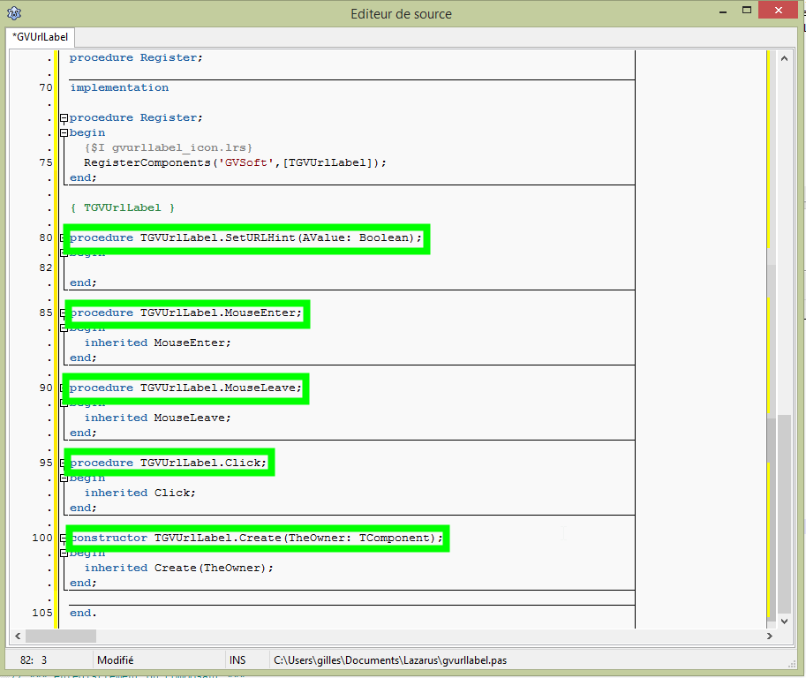

Comme vous allez utiliser une procédure qui concerne les URL, ajoutez sous le mot implementation la clause uses suivante :

**implementation**

**uses**

LCLIntf; // pour les URL

**procedure** Register;

L’unité *LCLIntf* est à présent intégrée à votre projet : c’est elle qui contient *OpenURL*, la procédure chargée d’ouvrir une adresse dans le navigateur par défaut, et ceci quel que soit le système d’exploitation.

La méthode *SetURLHint* permet de basculer entre l’affichage *via* la propriété *Hint* et celui *via* *Caption* :

**procedure** TGVUrlLabel.SetURLHint(AValue: Boolean);

// *** changement de l'emplacement du lien ***

**begin**

**if** fURLHint = AValue **then** // même valeur ?

Exit; // on sort

fURLHint := AValue; // nouvelle valeur affectée

**if** **not** fURLHint **then** // pas dans l'aide contextuelle ?

Font.Color := clBlue // couleur bleue pour la police

**else**

Font.Color := clDefault; // couleur par défaut pour la police

**end**;

En dehors de modifier si nécessaire la valeur booléenne du champ privé *fURLHint*, cette méthode adapte la couleur d’écriture afin qu’elle soit prise en compte immédiatement.

Quant à la méthode *MouseEnter*, elle ressemble à ceci :

**procedure** TGVUrlLabel.MouseEnter;

// *** la souris entre dans la surface de l'étiquette ***

**begin**

**inherited** MouseEnter; // on hérite

**if** **not** URLHint **then** // lien dans l'étiquette ?

**begin**

Font.Color := clRed; // couleur rouge pour la police

Font.Style := Font.Style + [fsUnderline]; // on souligne le lien

Cursor := crHandPoint; // le curseur est un doigt qui pointe

**end**;

**end**;

Vous ne devez pas oublier d’hériter de son comportement défini par l’ancêtre ***TLabel***. La seule modification apportée concerne l’affichage au cas où la légende contiendrait l’adresse Web à atteindre.

La méthode *MouseLeave* est le pendant de sa consœur *MouseEnter* :

**procedure** TGVUrlLabel.MouseLeave;

// *** la souris sort de la surface de l'étiquette ***

**begin**

**inherited** MouseLeave; // on hérite

**if** **not** URLHint **then** // lien dans l'étiquette ?

**begin**

Font.Color := clBlue; // couleur bleue pour la police

Font.Style := Font.Style - [fsUnderline]; // on ne souligne plus le lien

Cursor := crDefault; // le curseur est celui par défaut

**end**;

**end**;

Elle hérite elle aussi de son ancêtre avant de rétablir si besoin les données concernant l’affichage.

La méthode *Click* est au cœur du nouveau travail qu’effectuera le composant ***TGVUrlLabel***. Après avoir hérité son comportement de son ancêtre, elle déclenche l’affichage de la page Web indiquée en fonction de la valeur de la propriété *URLHint* :

**procedure** TGVUrlLabel.Click;

// *** clic sur l'étiquette ***

**begin**

**inherited** Click; // on hérite

**if** URLHint **then** // dans l'aide contextuelle ?

OpenURL(Hint) // envoi vers le navigateur par défaut

**else**

OpenURL(Caption); // sinon envoi du texte de l'étiquette

**end**;

La procédure *OpenURL* est contenue dans l’unité *LCLIntf*. Elle attend en paramètre une chaîne qui contient l’adresse visée.

Enfin, il reste à compléter la méthode *Create* :

**constructor** TGVUrlLabel.Create(TheOwner: TComponent);

// *** construction du composant ***

**begin**

**inherited** Create(TheOwner); // on hérite

fURLHint := True; // URL dans l'aide contextuelle par défaut

**end**;

Après un héritage similaire à ceux déjà décrits, elle définit le champ *fURLHint* à *True*, conformément à la déclaration faite lors de la définition de la classe.

L’écriture du code source de votre composant est terminée ! Afin de ne pas perdre ce chef d’œuvre, pensez à l’enregistrer en cliquant sur l’icône appropriée :

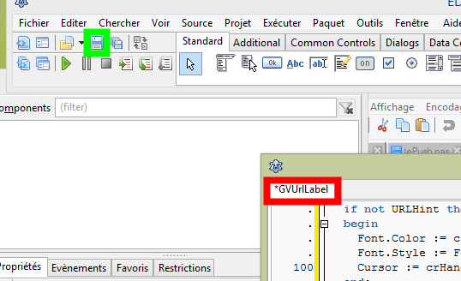

L’astérisque en face du nom de l’unité (en rouge) indique que le fichier n’a pas été enregistré. Cliquez par conséquent sur l’icône représentant une disquette (en vert).

Pour les plus jeunes : la disquette, cet objet préhistorique, a bel et bien existé !

## Le test d’un composant hors intégration à l’EDI

Votre composant serait utilisable en l’état. Il suffirait d’en créer une instance comme vous le feriez d’une ***TStringList***, par exemple. Simplement, comme il s’agit d’un composant visuel, il est nécessaire de lui fournir un parent afin de pouvoir l’afficher en fonction d’un contrôle donné (ici, la fiche).

Bien entendu, vous n’oublieriez pas de libérer cette instance à la fin de votre travail afin d’éviter les fuites de mémoire : la méthode *Free* serait parfaitement utilisable puisque héritée de l’ancêtre ***TLabel***. Cette utilisation est d’ailleurs souvent indiquée afin de tester les composants avant de les intégrer à l’EDI.

**unit** unit1;

{$mode objfpc}{$H+}

**interface**

**uses**

Classes, SysUtils, FileUtil, Forms, Controls, Graphics, Dialogs,

gvurllabel; // l’unité qui contient le nouveau composant

**type**

{ TForm1 }

TForm1 = **class**(TForm)

**procedure** FormClose(Sender: TObject; **var** CloseAction: TCloseAction);

**procedure** FormCreate(Sender: TObject);

**private**

{ private declarations }

MyUrlLabel: TGVURLLabel; // l'étiquette personnalisée

**public**

{ public declarations }

**end**;

**var**

Form1: TForm1;

**implementation**

{$R *.lfm}

{ TForm1 }

**procedure** TForm1.FormClose(Sender: TObject; **var** CloseAction: TCloseAction);

// *** l'étiquette est détruite ***

**begin**

MyUrlLabel.Free;

**end**;

**procedure** TForm1.FormCreate(Sender: TObject);

// *** l'étiquette est créée ***

**begin**

MyUrlLabel := TGVUrlLabel.Create(Self); // le propriétaire est la fiche

MyUrlLabel.Parent := Form1; // obligatoire pour l'affichage

MyUrlLabel.Caption := 'GVSoft'; // le texte à afficher

**end**;

**end**.

L’exécution de ce petit programme affichera « *GVSoft* » aux coordonnées 0, 0 de la fiche, c’est-à-dire en haut à gauche.

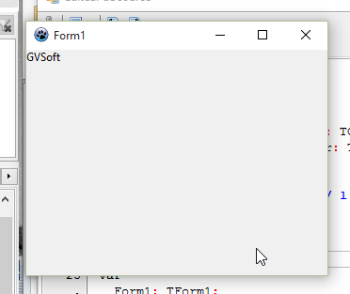

## L’installation d’un paquet

Votre propos est cependant d’intégrer ce composant à la palette des composants déjà disponibles. Pour cela, il vous faut procéder à l’installation du paquet avec ses composants (en l’occurrence, le vôtre n’en contient qu’un, mais peu importe).

Cliquez sur l’option « *Installer/Désinstaller des paquets…* » du menu « *Paquet* » :

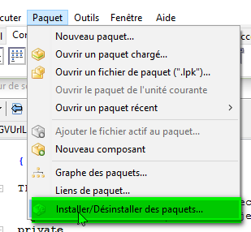

Dans la fenêtre qui s’ouvre, dans la colonne de droite, vous devriez trouver le paquet en attente d’être installé :

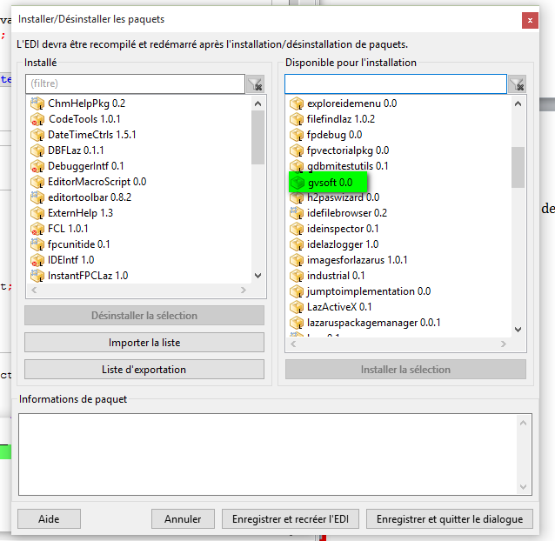

Après avoir, si besoin, fait défiler la liste des paquets en attente jusqu’à sélectionner celui qui convient, cliquez sur *« Installer la sélection »*.

Le paquet *gvsoft* est alors déplacé vers la liste de gauche, celle des paquets installés :

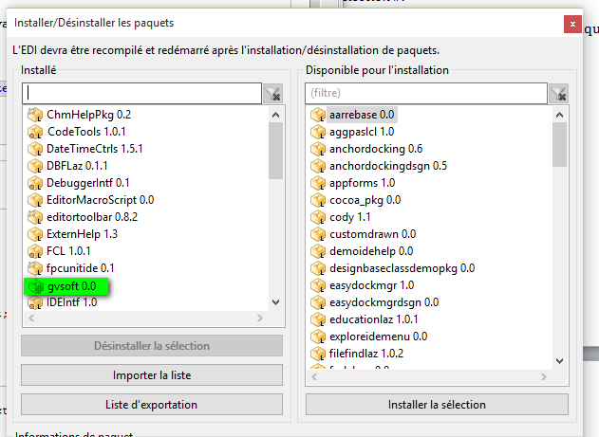

Cliquez alors sur *« Enregistrer et recréer l’EDI »*.

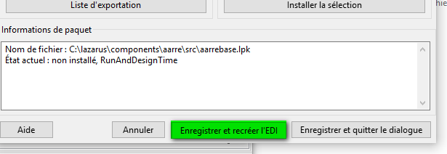

 Contrairement à Delphi, **Lazarus** ne sait pas intégrer dynamiquement des paquets. Voilà pourquoi il est nécessaire de recompiler totalement l’EDI lui-même en cas de modifications concernant les paquets. Heureusement, cete opération ne prend que quelques secondes !

**Lazarus** demande ensuite confirmation des changements que vous voulez apporter :

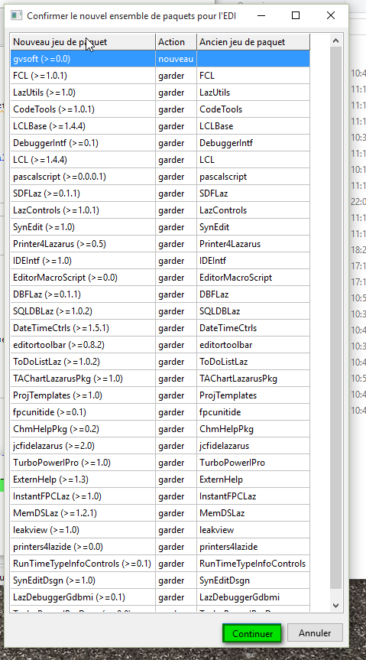

Cliquez simplement sur le bouton « *Continuer* ».

L’EDI **Lazarus** est reconstruit devant vos yeux ébahis. Après une courte disparition, l’écran de départ réapparaît, apparemment sans changement… Cependant, une modification minime a bien eu lieu pour qui est attentif à la palette des composants :

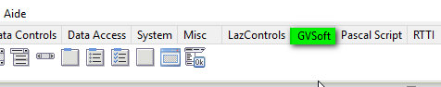

En effet, la palette comprend à présent un onglet « GVSoft ». En cliquant sur cet onglet, vous découvrez que votre composant est intégré à l’EDI :

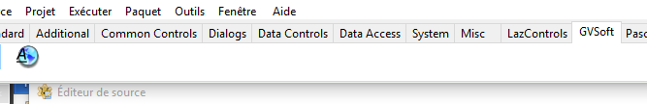

Félicitations : vous avez créé et installé un paquet comprenant un nouveau composant !

## L’exploitation du composant créé

Pour tester ce composant, créez une nouvelle application et ajoutez à la fiche par défaut une instance de ***TGVUrlLabel*** :

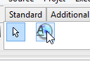

Aussitôt, vous obtenez ce qui paraît être une instance de ***TLabel***. Le type indiqué par l’inspecteur d’objets ne trompe néanmoins pas : il s’agit bien d’une instance de votre composant.

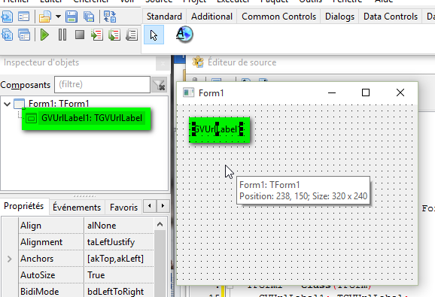

Un coup d’œil aux propriétés modifiables dans l’inspecteur d’objets montre que la *propriété publiée URLHint est bien accessible :*

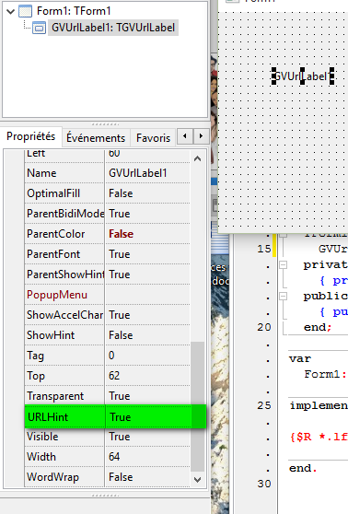

**[Exemple Comp_02]**

Il ne reste qu’à examiner le comportement du composant suivant la valeur de cette unique propriété ajoutée. C’est ce que propose le petit programme suivant :

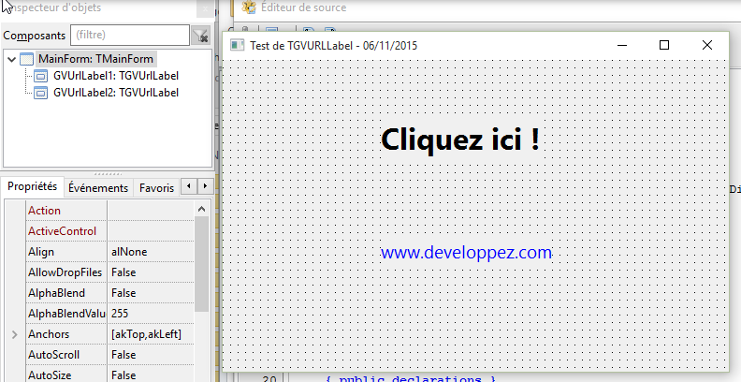

Il n’est nul besoin de taper le moindre code pour le faire fonctionner. Il suffit de déposer deux ***TGVUrlLabel*** sur la fiche et de configurer leurs propriétés ainsi :

* entrez les textes qui devront s’afficher dans chacune des étiquettes ;
* modifiez la taille des polices comme vous l’entendez ;
* complétez la propriété *Hint* de ***GVUrlLabel1*** avec la valeur [www.developpez.com](http://www.developpez.com) ou tout autre valeur qui convient ;
* passez la propriété *URLHint* de ***GVUrlLabel2*** de *True* à *False* afin d’indiquer que l’adresse à atteindre est contenue dans la propriété *Caption* du composant ;
* lancez l’exécution du programme.

En cliquant sur la première étiquette, la page documentée dans la propriété *Hint* est ouverte dans le navigateur par défaut. La seconde étiquette réagit au survol de la souris en changeant de couleur et la forme du curseur avant d’ouvrir le navigateur à la page indiquée par sa légende.

## Créer des composants de qualité

Précédemment, vous avez créé un paquet auquel vous avez incorporé un composant. La procédure indiquée est celle que vous utiliserez si vous avez besoin de rassembler des unités, en particulier celles implémentant des composants. En revanche, le composant ***TGVUrlLabel*** est critiquable en l’état actuel : en effet, il fige un certain nombre de comportements alors que l’utilisateur final peut en vouloir d’autres. En particulier, pourquoi fixer la couleur de survol de la légende à rouge et celle de repos à bleu ? Le fait que ces couleurs soient celles habituellement utilisées n’exclut pas des adaptations que le concepteur initial du composant ne soupçonne même pas.

Une règle prévaut : il faut chercher à rendre le composant le plus général et le plus adaptable possible afin que ses éventuels descendants soient à même de l’ajuster à leurs besoins spécifiques. Non seulement le composant doit accomplir correctement sa tâche, mais il doit être suffisamment ouvert pour ne jamais avoir à être modifié lui-même : sinon, le gain de réemploi apporté par la programmation orientée objet disparaît.

**[Exemple Comp_03]**

Dans le cas de ***TGVUrlLabel***, vous allez ajouter des propriétés : *Underlined* déterminera si le texte doit être souligné lors du survol, *Colored* dira s’il doit être coloré, tandis que *EnterColor* et *LeaveColor* permettront de choisir les couleurs d’entrée et de sortie de la souris.

**type**

{ TGVUrlLabel }

TGVUrlLabel = **class**(TLabel)

**private**

fColored: Boolean;

fEnterColor: TColor;

fLeaveColor: TColor;

fUnderlined: Boolean;

fURLHint: Boolean; // lien dans l'aide ?

**procedure** SetColored(AValue: Boolean);

**procedure** SetEnterColor(AValue: TColor);

**procedure** SetLeaveColor(AValue: TColor);

**procedure** SetUnderlined(AValue: Boolean);

**procedure** SetURLHint(AValue: Boolean); // changement de type de lien

**protected**

// entrée de la souris dans le champ du composant

**procedure** MouseEnter; **override**;

// sortie de la souris du champ du composant

**procedure** MouseLeave; **override**;

// clic sur le composant

**procedure** Click; **override**;

**public**

// création du composant

**constructor** Create(TheOwner: TComponent); **override**;

**published**

// URL dans l'aide contextuelle ?

**property** URLHint: Boolean **read** fURLHint **write** SetURLHint **default** True;

// soulignement du texte lors du survol ? ### 1.0.1

**property** Underlined: Boolean **read** fUnderlined **write** SetUnderlined **default** True;

// coloration lors de l'activation du texte ? ### 1.0.1

**property** Colored: Boolean **read** fColored **write** SetColored **default** True;

// couleur lors du survol ### 1.0.1

**property** EnterColor: TColor **read** fEnterColor **write** SetEnterColor **default** clRed;

// couleur lors de la fin du survol ### 1.0.1

**property** LeaveColor: TColor **read** fLeaveColor **write** SetLeaveColor **default** clBlue;

**end**;

L’écriture du composant ne présente pas de réelles difficultés, car il suffit de prendre en compte les nouvelles propriétés au lieu des constantes d’abord utilisées :

**implementation**

**uses**

LCLIntf; // pour les URL

**procedure** Register;

**begin**

{$I gvurllabel_icon.lrs}

RegisterComponents('GVSoft',[TGVUrlLabel]);

**end**;

{ TGVUrlLabel }

**procedure** TGVUrlLabel.SetURLHint(AValue: Boolean);

// *** changement de l'emplacement du lien ***

**begin**

**if** fURLHint = AValue **then** // même valeur ?

Exit; // on sort

fURLHint := AValue; // nouvelle valeur affectée

**end**;

**procedure** TGVUrlLabel.SetColored(AValue: Boolean);

// *** couleur lors de l'activation ?

**begin**

**if** fColored = AValue **then** // même valeur ?

Exit; // on sort

fColored := AValue; // nouvelle valeur

**end**;

**procedure** TGVUrlLabel.SetEnterColor(AValue: TColor);

// *** couleur lors du survol du texte

**begin**

**if** fEnterColor = AValue **then** // même valeur ?

Exit; // on sort

fEnterColor := AValue; // nouvelle valeur de la couleur

**end**;

**procedure** TGVUrlLabel.SetLeaveColor(AValue: TColor);

// *** couleur lorsque le curseur quitte le composant

**begin**

**if** fLeaveColor = AValue **then** // même couleur ?

Exit; // on sort

fLeaveColor := AValue; // nouvelle couleur

**end**;

**procedure** TGVUrlLabel.SetUnderlined(AValue: Boolean);

// *** soulignement lors du survol du curseur ?

**begin**

**if** fUnderlined = AValue **then** // même valeur ?

Exit; // on sort

fUnderlined := AValue; // nouvelle valeur

**end**;

**procedure** TGVUrlLabel.MouseEnter;

// *** la souris entre dans la surface de l'étiquette ***

**begin**

**inherited** MouseEnter; // on hérite

**if** Colored **then** // coloration ?

Font.Color := EnterColor; // couleur d'entrée pour la police

**if** Underlined **then** // soulignement ?

Font.Style := Font.Style + [fsUnderline]; // on souligne le lien

Cursor := crHandPoint; // le curseur est un doigt qui pointe

**end**;

**procedure** TGVUrlLabel.MouseLeave;

// *** la souris sort de la surface de l'étiquette ***

**begin**

**inherited** MouseLeave; // on hérite

**if** Colored **then**

Font.Color := LeaveColor; // couleur bleue pour la police

**if** Underlined **then** // soulignement ?

Font.Style := Font.Style - [fsUnderline]; // on ne souligne plus le lien

Cursor := crDefault; // le curseur est celui par défaut

**end;**

**procedure** TGVUrlLabel.Click;

// *** clic sur l'étiquette ***

**begin**

**inherited** Click; // on hérite

**if** URLHint **then** // dans l'aide contextuelle ?

OpenURL(Hint) // envoi vers le navigateur par défaut

**else**

OpenURL(Caption); // sinon envoi du texte de l'étiquette

**end**;

**constructor** TGVUrlLabel.Create(TheOwner: TComponent);

// *** construction du composant ***

**begin**

**inherited** Create(TheOwner); // on hérite

fURLHint := True; // URL dans l'aide contextuelle par défaut

fColored := True; // coloration par défaut

fUnderlined := True; // soulignement par défaut

fEnterColor := clRed; // couleur d'entrée par défaut

fLeaveColor := clBlue; // couleur de sortie par défaut

**end**;

**end**.

 Dans la méthode *Create*, il ne faut pas oublier d’initialiser les propriétés en fonction des déclarations default de l’interface. En fait, *default* indique ce à quoi l’utilisateur doit s’attendre lorsqu’il utilise le composant (ce sont les valeurs des propriétés qui n’auront pas besoin d’être stockées avec la fiche), mais ne fait pas le travail d’initialisation lui-même.

À présent, votre composant est bien plus souple : à titre d’exercice, vous pourriez l’assouplir encore plus en vous occupant du dernier élément figé, à savoir le curseur de la souris.

## La modification d’un paquet

Pour intégrer dans le paquet les modifications apportées à votre composant, chargez le paquet *gvsoft.lpk* et réinstallez-le en cliquant sur « *Utiliser* » puis « *Installer* » :

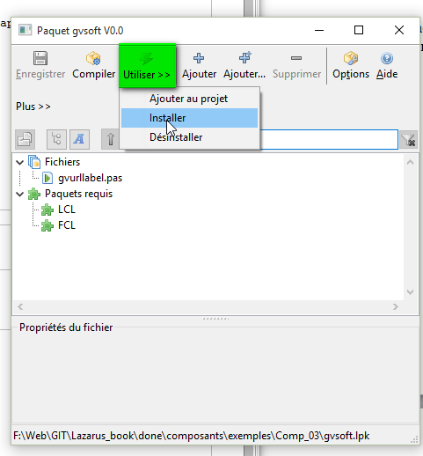

Une nouvelle fois, **Lazarus** demande confirmation de sa reconstruction :

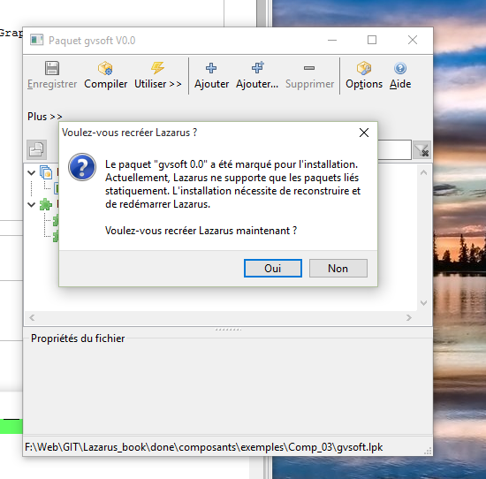

Acceptez la reconstruction et procédez au test de votre composant modifié. Vous constaterez que les nouvelles propriétés ont bien été intégrées à l’EDI :

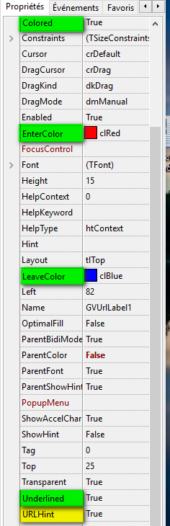

Voici une copie d’écran du programme de test fourni pour ce composant amélioré :

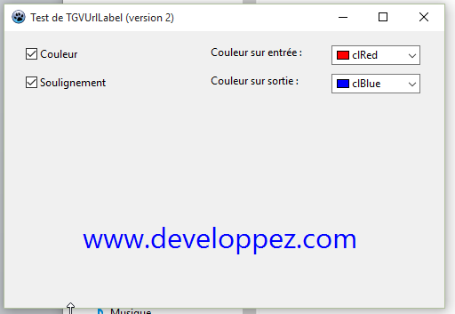

## Bilan

Dans ce chapitre, vous avez appris à :

* créer un paquet ;
* créer un composant dérivé d’un composant de **Lazarus** ;
* intégrer un composant à un paquet ;
* installer un paquet ;
* modifier un paquet.

# Concevoir ses propres composants

**Objectifs** : dans ce chapitre, vous allez apprendre à concevoir des composants capables d’enrichir la palette de ceux fournis pas **Lazarus**.

**Sommaire :** Un composant visuel de A à Z : ***TGVGradient*** – Un composant non visuel : ***TGVSizeMover*** –

**Ressources** : les programmes de test sont présents dans le sous-répertoire *components* du répertoire e*xemples*.

## Un composant visuel de A à Z : TGVGradient

Le premier composant à concevoir sera simple, mais bâti à partir du minimum exigible pour un composant graphique : il descendra de ***TGraphicControl***. Son objectif est de proposer un fond en dégradé pour un contrôle fenêtré. L’utilisateur devra pouvoir contrôler les couleurs de début et de fin, ainsi que l’orientation horizontale ou verticale du dégradé.

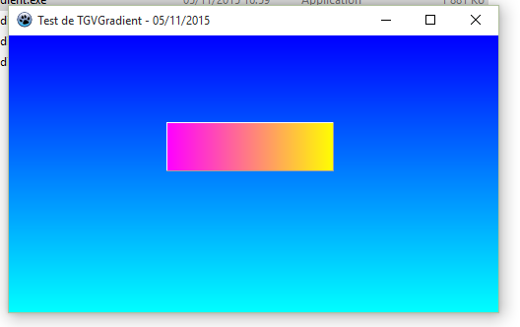

La principale difficulté pourrait être de dessiner le dégradé lui-même, mais ce serait sans compter sur les outils déjà fournis par **Lazarus**. En l’occurence, la propriété *canvas* des contrôles graphiques propose d’une méthode *GradientFill* tout à fait adaptée à notre propos puisqu’elle remplit un rectangle avec des couleurs et une direction à fournir !

Le développement de composants est grandement facilité par une connaissance étendue des unités et paquets déjà fournis par **Free Pascal** et **Lazarus**. À condition que les outils proposés soient efficaces et fiables, il ne s’agit pas de perdre de l’énergie à reproduire ce qui existe déjà, surtout s’il s’agit du cœur du travail.

**[Exemple Comp_04]**

La syntaxe de cette procédure publique attachée à la classe ***TCanvas*** est :

TCanvas.GradientFill(ARect : TRect ; AStart : TColor; AStop: TColor; ADIrection: TGradientDirection);

Dans l’unité *Graphics*, le type ***TGradientDirection*** est défini ainsi :

**type**

TGradientDirection = (gdVertical, gdHorizontal) ;

Les paramètres sont d’une compréhension immédiate et correspondent exactement au cahier des charges du composant à créer. Les deux seules difficultés tiennent à l’affichage.

Tout d’abord, le composant aura besoin de connaître son propriétaire et son parent pour pouvoir s’afficher et devra s’adapter à la surface de ce dernier. Ce travail sera effectué lors de la création composant :

**constructor** TGVGradient.Create(AOwner: TComponent);

// *** construction du composant ***

**begin**

**inherited** Create(AOwner); // création à partir du propriétaire

Parent := (AOwner **as** TWinControl); // transtypage vers le parent

Align := alClient;

// [Initialisations ici]

**end**;

Le propriétaire est le composant sur lequel est déposé celui créé. Le parent qui permet l’affichage est le même.

Le transtypage de *AOwner* de ***TComponent*** en ***TWinControl*** est nécessaire puisque la propriété *Parent* exige un contrôle fenêtré comme donnée.

Second problème : il faut retrouver la surface à remplir afin de la passer en paramètre à la méthode *GradientFill*. Heureusement, les contrôles fenêtrés disposent d’une propriété qui renvoie le rectangle qu’ils occupent : *ClientRect* qui est du type ***TRect***, celui qui convient exactement à la méthode *GradientFill* !

C’est la méthode *Paint* du composant qui sera chargée de dessiner le contrôle conformément à ce qui est voulu :

**procedure** TGVGradient.Paint;

// *** dessin du fond ***

**begin**

**inherited** Paint;

**if** Enabled **then** // actif ?

Canvas.GradientFill(ClientRect, BeginColor, EndColor, Direction);

end;

C’est en effet cette méthode qui peint le contrôle quand nécessaire et constitue un emplacement privilégié pour personnaliser son affichage.

Le reste du travail ressemble beaucoup à celui qui a été fait pour le composant ***TGVUrlLabel***. Il s’agit de définir le nouveau composant, en particulier les propriétés à publier afin qu’elles soient disponibles dans l’EDI, et de fournir une procédure d’enregistrement.

Pour ajouter le nouveau composant au paquet gvsoft, il faut en premier lieu ouvrir ce dernier et choisir de créer un nouveau composant :

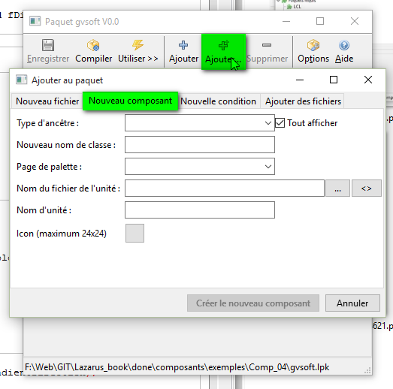

Comme lors de la création du premier composant, il faut renseigner les trois premières lignes et, optionnellement, choisir une icône :

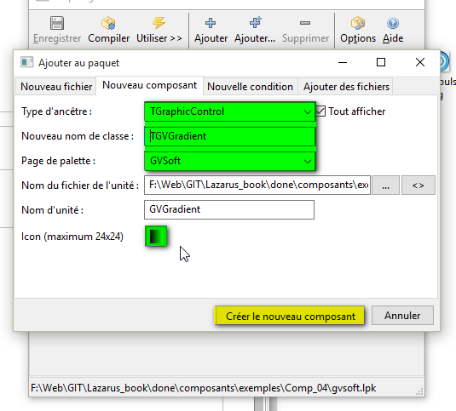

Cliquez sur « *Créer le nouveau composant* » après avoir vérifié que vous avez bien choisi ***TGraphicControl*** comme type d’ancêtre.

Voici le listing complet de l’unité de ***TGVGradient*** tel qu’elle doit être tapée :

**unit** gvgradient;

{$mode objfpc}{$H+}

**interface**

**uses**

Classes, SysUtils, LResources, Forms, Controls, Graphics, Dialogs;

**type**

{ TGVGradient }

TGVGradient = **class**(TGraphicControl)

**strict private**

fDirection: TGradientDirection;

fEnabled: Boolean;

fBeginColor, fEndColor: TColor;

**procedure** SetBeginColor(AValue: TColor);

**procedure** SetDirection(AValue: TGradientDirection);

**procedure** SetEndColor(AValue: TColor);

**protected**

**procedure** SetEnabled(AValue: Boolean); **override**;

**procedure** Paint; **override**;

**public**

**constructor** Create(AOwner: TComponent); **override**;

**published**

// actif/inactif

**property** Enabled: Boolean **read** fEnabled **write** SetEnabled **default** True;

// couleur de départ

**property** BeginColor: TColor **read** fBeginColor **write** SetBeginColor **default** clBlue;

// couleur de fin

**property** EndColor: TColor **read** fEndColor **write** SetEndColor **default** clAqua;

// direction du dégradé

**property** Direction: TGradientDirection **read** fDirection **write** SetDirection **default** gdVertical;

**end**;

**procedure** Register;

**implementation**

**procedure** Register;

**begin**

{$I gvgradient_icon.lrs}

RegisterComponents('GVSoft',[TGVGradient]);

**end**;

{ TGVGradient }

**procedure** TGVGradient.SetBeginColor(AValue: TColor);

// *** couleur de début ***

**begin**

**if** fBeginColor = AValue **then** // inchangée ?

Exit; // on sort

fBeginColor := AValue; // nouvelle valeur

Repaint;

**end**;

**procedure** TGVGradient.SetDirection(AValue: TGradientDirection);

// *** direction du dégradé ***

**begin**

**if** fDirection = AValue **then** // même valeur ?

Exit; // on sort

fDirection := AValue; // nouvelle valeur

Repaint;

**end**;

**procedure** TGVGradient.SetEndColor(AValue: TColor);

// *** couleur de fin ***

**begin**

**if** fEndColor = AValue **then** // inchangée ?

Exit; // on sort

fEndColor := AValue; // nouvelle couleur

Repaint;

**end**;

**procedure** TGVGradient.SetEnabled(AValue: Boolean);

// *** activité du composant ***

**begin**

**if** fEnabled = AValue **then** // valeur inchangée ?

Exit; // on sort

**inherited** SetEnabled(AValue);

fEnabled := AValue; // nouvelle valeur

Repaint;

**end**;

**procedure** TGVGradient.Paint;

// *** dessin du fond ***

**begin**

**inherited** Paint;

**if** Enabled **then** // actif ?

Canvas.GradientFill(ClientRect, BeginColor, EndColor, Direction);

**end**;

**constructor** TGVGradient.Create(AOwner: TComponent);

// *** construction du composant ***

**begin**

**inherited** Create(AOwner); // création à partir du propriétaire

Parent := (AOwner **as** TWinControl); // transtypage vers le parent

Align := alClient;

BeginColor := clBlue;

EndColor := clAqua;

Enabled := True;

Direction := gdVertical;

**end**;

**end**.

Pensez à enregistrer votre travail :

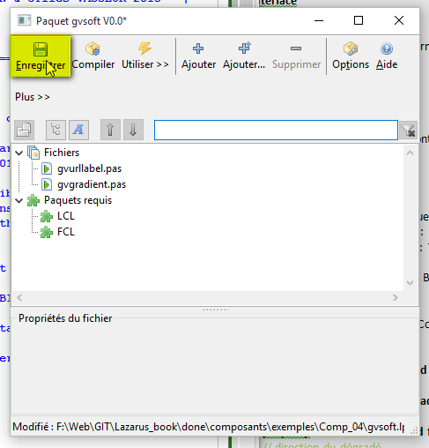

Vous pouvez alors installer votre paquet modifié selon la procédure déjà utilisée :

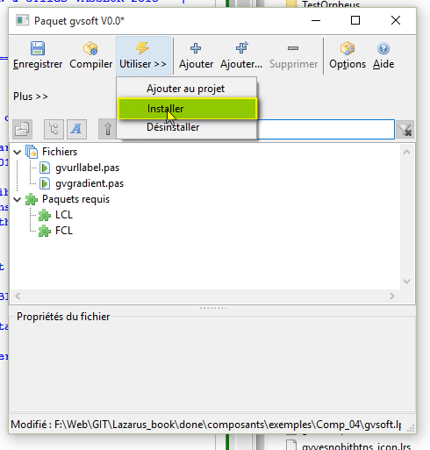

Après confirmation de la reconstruction de Lazarus, le nouveau composant ***TGVGradient*** est disponible dans la palette aux côtés de ***TGVUrlLabel*** :

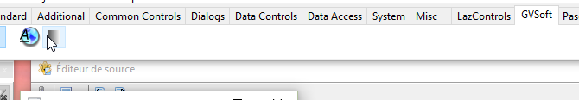

La simple action de déposer un composant ***TGVGradient*** sur la fiche provoquera un changement notable d’affichage :

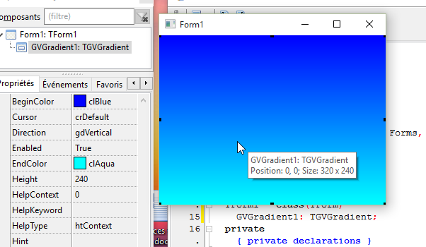

Il vous reste à modifier les principales propriétés : *BeginColor*, *EndColor*, *Direction* et *Enabled* pour modifier l’aspect de votre travail. Par ailleurs, déplacez et redimensionnez la fenêtre du programme d’exemple afin de vérifier que le composant de dégradé s’adapte bien aux changements de son parent.

Si vous changez le parent du composant en choisissant un contrôle graphique comme un ***TPanel***, vous pouvez cumuler les dégradés.

Commencez par déposer un ***TPanel*** sur la fiche :

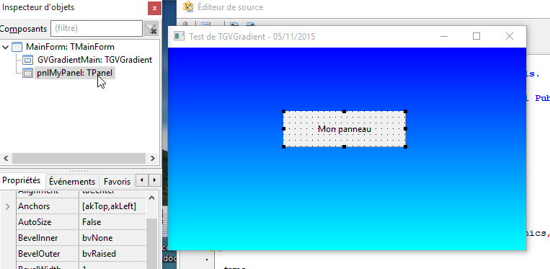

Poursuivez en y déposant un nouveau TGVGradient :

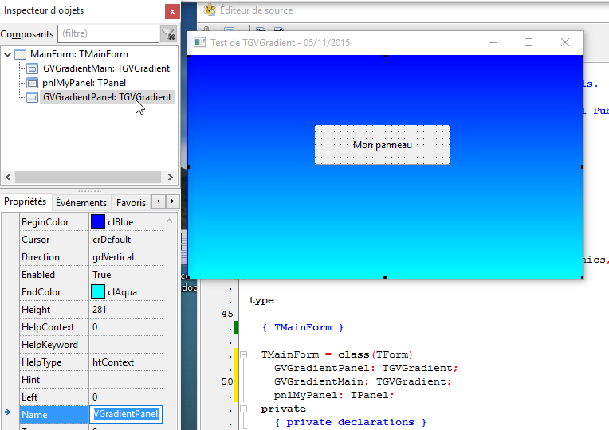

Pour le moment, rien ne semble se passer. C’est normal puisque le nouveau composant de type ***TGVGradient*** a par défaut la fiche principale pour parent. Afin de changer cela, faites glisser le nom de ce nouveau composant dans l’inspecteur d’objets jusqu’au nom du panneau récemment ajouté et lâche-le sur lui. Vous devriez obtenir ceci :

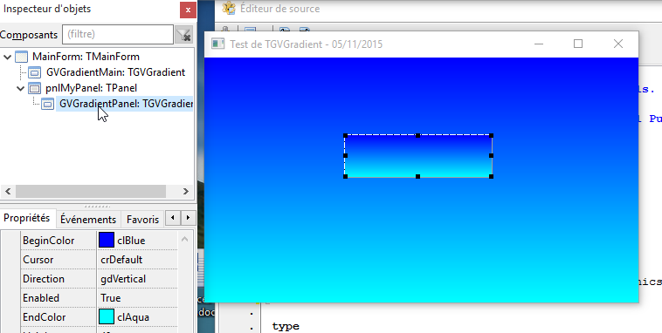

Le nom du second composant de dégradé apparaît comme décalé et dépendant du panneau : c’est ce qui était désiré. À l’affichage, le nouveau dégradé est à présent apparent : son parent est le panneau.

Afin de montrer que les deux dégradés sont indépendants, il est souhaitable de modifier leurs valeurs :

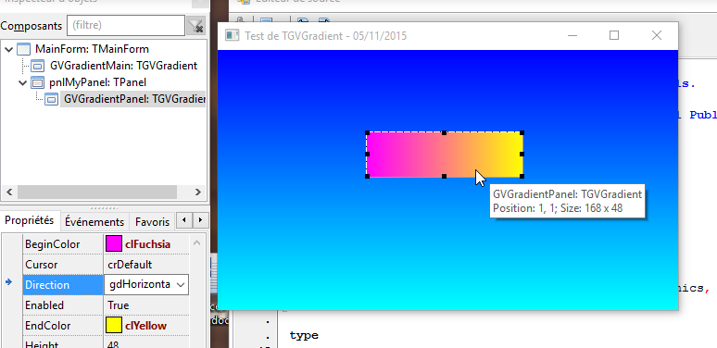

## Un composant non visuel : TGVSizeMover

L’objectif est à présent de réaliser un composant autorisant les contrôles qu’il aura enregistrés à être déplacés et redimensionnés. Il s’agira d’un descendant de ***TComponent*** puisqu’il n’est pas visuel, c’est-à-dire visible à l’exécution.

Le cahier des charges est proche de celui de l’EDI **Lazarus** lui-même : un contrôle visuel pourra être redimensionné grâce à des poignées et déplacé en maintenant le bouton de la souris enfoncé. De plus, l’affichage, les dimensions et la couleur des poignées seront configurables.

Une première difficulté est vite identifiable : comment utiliser des gestionnaires d’événements d’un contrôle pour le déplacer et/ou le redimensionner alors qu’ils peuvent déjà être utilisés par le programme pour d’autres fins ? En effet, on peut imaginer que cliquer sur le contrôle affiche en temps ordinaire une boîte de dialogue : cliquer sur le même contrôle pour le déplacer ne doit évidemment pas afficher cette boîte… Sachant que le déplacement et le redimensionnement sont des états transitoires, il suffit en fait de créer un tableau de méthodes géré par le composant ***TGVSizerMover*** dans lequel seront stockées les méthodes modifiées afin d’être restituées après le déplacement/redimensionnement.

**[Exemple Comp_05]**

Le tableau des méthodes sera défini ainsi :

// type tableau de méthodes pour la sauvegarde

TMethods = **array** **of** TMethod;

Le type *TMethod* défini dans l’unité *System* définit un enregistrement de deux pointeurs, le premier pointant vers le code de la méthode et le second vers l’instance à laquelle elle appartient.

La seconde difficulté est plus difficile à cerner et à résoudre : afin de gérer les événements liés au contrôle à déplacer/redimensionner, il est nécessaire de capturer les messages de la souris. Manque de chance, la propriété adaptée *MouseCapture*, ainsi que les gestionnaires d’événements concernant la souris sont protégés, donc seulement accessibles par un descendant de ***TControl***. La solution réside en une astuce : on va définir un descendant vide de ***TControl***, uniquement pour récupérer les propriétés et méthodes nécessaires :

**type**

// classe pour récupérer les méthodes protégées

TMoveControl = **class**(TControl)

**end**;

La classe ***TGVSizerMover*** est alors définie ainsi :

{ TGVSizerMover }

TGVSizerMover = **class**(TComponent)

**strict private**

fEnabled: Boolean; // drapeau actif/inactif

fHandlesColor: TColor;

fHandlesOnMove: Boolean; // visibilité des poignées en mouvement

fHandlesSize: Integer; // taille des poignées

fOnChange: TNotifyEvent; // changement notifié

fMoving: Boolean; // drapeau de déplacement

fControls: TComponentList; // contrôles déplaçables

fHandles: TObjectList; // liste des zones de saisie

fGettingHandle: Boolean; // poignées en cours ?

fOldPos: TPoint; // ancienne position d'un contrôle

fCurrentControl: TMoveControl; // contrôle en cours

// stockage des méthodes

fOnClickMethods : TMethods;

fOnChangeMethods : TMethods;

fMouseDownMethods : TMethods;

fMouseMoveMethods : TMethods;

fMouseUpMethods : TMethods;

// actions de la souris sur les poignées

**procedure** HandleMouseDown(Sender: TObject; Button: TMouseButton; Shift: TShiftState; X, Y: Integer);

**procedure** HandleMouseMove(Sender: TObject; Shift: TShiftState; X, Y: Integer);

**procedure** HandleMouseUp(Sender: TObject; Button: TMouseButton; Shift: TShiftState; X, Y: Integer);

**procedure** SetHandles(AroundControl: TMoveControl); // poignées autour

**procedure** SetEnabled(AValue: Boolean); // activation/désactivation

**procedure** SetHandlesColor(AValue: TColor);

**procedure** SetHandlesOnMove(AValue: Boolean); // visibles/invisibles en déplacement ?

**procedure** SetHandlesSize(AValue: Integer); // taille des poignées

**procedure** SetHandlesVisible(AValue: Boolean); // visibilité des poignées

**protected**

**procedure** Change; // changement

**public**

**constructor** Create(AOwner: TComponent); **override**; // constructeur

**destructor** Destroy; **override**; // destructeur

**procedure** Add(AControl: TControl); // ajout d'un contrôle

**property** Moving: Boolean **read** fMoving; // en mouvement ?

**property** Enabled: Boolean **read** fEnabled **write** SetEnabled; // actif ?

**published**

**property** OnChange: TNotifyEvent **read** fOnChange **write** fOnChange;

**property** HandlesOnMove: Boolean **read** fHandlesOnMove **write** SetHandlesOnMove;

**property** HandlesSize: Integer **read** fHandlesSize **write** SetHandlesSize **default** CHSize;

**property** HandlesColor: TColor **read** fHandlesColor **write** SetHandlesColor **default** CHColor;

**procedure** ControlMouseDown(Sender: TObject; Button: TMouseButton; Shift: TShiftState; X, Y: Integer);

**procedure** ControlMouseMove(Sender: TObject; Shift: TShiftState; X, Y: Integer);

**procedure** ControlMouseUp(Sender: TObject; Button: TMouseButton; Shift: TShiftState; X, Y: Integer);

**end**;

La partie privée de la classe contient essentiellement les champs nécessaires à la gestion des contrôles, ainsi que des drapeaux permettant de savoir si le composant est actif et si un mouvement est en cours. C’est à ce niveau que sont définies les méthodes concernant les événements liés à la souris et celles liées aux poignées.

La partie protégée de la classe ne comprend que la méthode *Change* en charge de la notification d’un changement.

La partie publique, outre les habituels constructeur et destructeur, abrite la méthode *Add* en charge de l’ajout d’un contrôle à la liste de ceux qui sont gérés par le composant et deux propriétés : *Moving* en lecture seule permet de savoir si un contrôle est en mouvement et Enabled permet d’activer/désactiver le composant.

Enfin, la partie des publications propose les propriétés permettant d’accéder aux événements liés à la souris, ainsi que celles définissant les poignées (*HandlesOnMove*, *HandlesSize* et *HandlesColor*).

### Création et destruction du composant

Le constructeur est principalement chargé d’initialiser la liste des contrôles à gérer dans le champ privé *fControls* et de construire une liste de poignées (en fait, de ***TPanel***) stockées dans le champ privé *fHandles* qui est de type ***TObjectList***. Le curseur associé à chaque poignée est adapté à la position prévue de la souris sur le contrôle. Les gestionnaires de la souris (*OnMouseDown*, *OnMouseMove* et *OnMouseUp*) sont alors renseignés :

**constructor** TGVSizerMover.Create(AOwner: TComponent);

// *** création du composant ***

**var**

Li: Integer;

LPanel: TPanel;

**begin**

**inherited** Create(AOwner);

fHandles := TObjectList.Create(False);

fControls := TComponentList.Create(False);

fHandlesSize := CHSize; // taille par défaut des poignées

fHandlesColor := CHColor; // couleur par défaut des poignées

**for** Li := 0 **to** 7 **do** // on balaie les poignées

**begin**

LPanel := TPanel.Create(Self); // on crée le panneau

**with** LPanel **do** // traitement

**begin**

Name := 'Handle' + IntToStr(Li); // nom unique

BevelOuter := bvNone; // plat

Caption := EmptyStr;

Color := fHandlesColor; // couleur par défaut

Width := HandlesSize; // taille

Height := HandlesSize;

Visible := False; // invisible par défaut

**case** Li **of** // curseur adapté

0,4: Cursor := crSizeNWSE;

1,5: Cursor := crSizeNS;

2,6: Cursor := crSizeNESW;

3,7: Cursor := crSizeWE;

**end**;

// gestionnaires suivant l'état de la souris

OnMouseDown := @HandleMouseDown;

OnMouseMove := @HandleMouseMove;

OnMouseUp := @HandleMouseUp;

**end**;

fHandles.Add(LPanel); // on l'ajoute à la liste des poignées

**end;**

**end;**

Le destructeur ne pose pas de problèmes particuliers : il se contente de détruire les objets construits par *Create* :

**destructor** TGVSizerMover.Destroy;

// *** destruction ***

**begin**

fControls.Free;

fHandles.Free;

**inherited** Destroy;

**end**;

### Le dessin des poignées

La méthode chargée de calculer les coordonnées des 8 poignées d’un contrôle est *SetHandles* définie comme suit :

**procedure** TGVSizerMover.SetHandles(AroundControl: TMoveControl);

// *** poignées autour du contrôle ***

**var**

Li,LTop,LLeft: Integer;

LTopLeft: TPoint;

**begin**

fCurrentControl := nil; // pas de composant en cours

**for** Li := 0 **to** 7 **do** // on balaie les poignées à dessiner

**begin**

**with** AroundControl **do** // contrôle à entourer

**begin**

// calcul des emplacements de base

**case** Li **of**

0: **begin**

LTop := Top - (HandlesSize - 1);

LLeft := Left - (HandlesSize - 1);

**end**;

1: **begin**

LTop := Top - (HandlesSize - 1);

LLeft := (Width div 2) + Left - ((HandlesSize div 2) - 1);

**end**;

2: **begin**

LTop := Top - (HandlesSize - 1);

LLeft := Left + Width - 1;

**end**;

3: **begin**

LTop := (Height div 2) + Top - ((HandlesSize div 2) - 1);

LLeft := Left + Width - 1;

**end**;

4: **begin**

LTop := Top + Height - 1;

LLeft := Left + Width - 1;

**end**;

5: **begin**

LTop := Top + Height - 1;

LLeft := (Width div 2) + Left - ((HandlesSize div 2) - 1);

**end**;

6: **begin**

LTop := Top + Height - 1;

LLeft := Left - (HandlesSize - 1);

end;

7: **begin**

LTop := (Height div 2) + Top - ((HandlesSize div 2) - 1);

LLeft := Left - (HandlesSize - 1);

**end**;

**end**;

// point supérieur gauche

LTopLeft := Parent.ClientToScreen(Point(LLeft,LTop));

**end**;

**with** TPanel(fHandles[Li]) **do** // panneau placé

**begin**

Parent := AroundControl.Parent; // pour l'affichage

LTopLeft := Parent.ScreenToClient(LTopLeft); // coordonnées locales

Top := LTopLeft.Y; // emplacement réel

Left := LTopLeft.X;

**end**;

**end**;

fCurrentControl := AroundControl; // composant en cours

SetHandlesVisible(True); // les poignées sont visibles

**end**;

Une nouvelle fois, l’affichage d’un contrôle exige de définir son parent. C’est pourquoi le parent des ***TPanel*** qui constituent les poignées est défini au parent du contrôle entouré.

Il faut par ailleurs contrôler le dessin de ces poignées suivant l’état de la souris. On aura à gérer la souris sur le contrôle, lorsqu’elle le quitte ou qu’elle se déplace.

*OnMouseDown* sera contrôlé grâce à *HandleMouseDown* :

**procedure** TGVSizerMover.HandleMouseDown(Sender: TObject; Button: TMouseButton;

Shift: TShiftState; X, Y: Integer);

// *** souris cliquée sur poignée ***

**begin**

**if** Enabled **and** (Sender **is** TControl) **then** // actif et un contrôle ?

**begin**

fGettingHandle := True; // poignées actives

// capture des messages de la souris

TMoveControl(Sender).MouseCapture := True;

// enregistrement de la position du curseur

GetCursorPos(fOldPos);

**end**;

**end**;

La capture des messages de la souris s’effectue par le contrôle à entourer.

*OnMouseUp* sera géré grâce à *HandleMouseUp* dont la tâche essentielle est de remettre le contrôle dans l’état où il était avant le clic :

**procedure** TGVSizerMover.HandleMouseUp(Sender: TObject; Button: TMouseButton;

Shift: TShiftState; X, Y: Integer);

// *** relâchement du bouton de la souris ***

**begin**

**if** fGettingHandle **then** // poignées actives ?

**begin**

Screen.Cursor := crDefault; // curseur par défaut

TMoveControl(Sender).MouseCapture := False; // capture libérée

TMoveControl(Sender).Repaint; // contrôle redessiné

fGettingHandle := False; // fin de l'activité des poignées

**end**;

**end**;

*OnMouseMove* sera traité grâce à *HandleMouseMove* qui est un peu plus compliquée que ses homologues, car elle doit aussi s’occuper du redimensionnement du contrôle actif :

**procedure** TGVSizerMover.HandleMouseMove(Sender: TObject; Shift: TShiftState; X,

Y: Integer);

// *** redimensionnement ***

**var**

LNewPos, LPoint: TPoint;

LOldRect: TRect;

**begin**

**if** fGettingHandle **then** // poignées actives ?

**begin**

**with** TMoveControl(Sender) **do** // contrôle en cours

**begin**

GetCursorPos(LNewPos); // nouvelle position du curseur

**with** fCurrentControl **do** // contrôle enregistré

**begin** //redimensionnement

// point en cours

LPoint := Parent.ScreenToClient(Mouse.CursorPos);

// rectangle en cours

LOldRect := BoundsRect;

**case** fHandles.IndexOf(TMoveControl(Sender)) **of** // quelle poignée ?

0: **begin**

LOldRect.Left := LPoint.X;

LOldRect.Top := LPoint.Y;

**end**;

1: LOldRect.Top := LPoint.Y;

2: **begin**

LOldRect.Right := LPoint.X;

LOldRect.Top := LPoint.Y;

**end**;

3: LOldRect.Right := LPoint.X;

4: **begin**

LOldRect.Right := LPoint.X;

LOldRect.Bottom := LPoint.Y;

**end**;

5: LOldRect.Bottom := LPoint.Y;

6: **begin**

LOldRect.Left := LPoint.X;

LOldRect.Bottom := LPoint.Y;

**end**;

7: LOldRect.Left := LPoint.X;

**end**;

SetBounds(LOldRect.Left, LOldRect.Top,LOldRect.Right -

LOldRect.Left, LOldRect.Bottom - LOldRect.Top);

**end**;

// nouvelle position

Left := Left - fOldPos.X + LNewPos.X;

Top := Top - fOldPos.Y + LNewPos.Y;

fOldPos := LNewPos;

**end**;

// affichage des poignées

SetHandles(fCurrentControl);

**end**;

**end**;

Les autres méthodes concernant les poignées contrôlent leur aspect. Ainsi, l’utilisateur a la maîtrise de l’affichage des poignées, de leur couleur et de leur taille :

**procedure** TGVSizerMover.SetHandlesColor(AValue: TColor);

// *** couleur des poignées ***

**var**

Li: Integer;

**begin**

**if** fHandlesColor = AValue **then** // pas de changement ?

Exit; // on sort

fHandlesColor := AValue; // nouvelle valeur

**for** Li := 0 **to** 7 **do** // on balaie les poignées

TMoveControl(fHandles[Li]).Color := AValue;

**end**;

**procedure** TGVSizerMover.SetHandlesOnMove(AValue: Boolean);

// *** poignées visibles lors d'un déplacement ? ***

**begin**

**if** fHandlesOnMove= AValue **then** // valeur inchangée ?

Exit; // on sort

fHandlesOnMove := AValue; // nouvelle valeur

**end**;

**procedure** TGVSizerMover.SetHandlesSize(AValue: Integer);

// *** taille des poignées ***

**var**

Li: Integer;

**begin**

**if** fHandlesSize = AValue **then** // même valeur ?

Exit; // on sort

fHandlesSize := AValue; // nouvelle valeur

**if** Enabled **then**

SetHandlesVisible(False);

**for** Li := 0 **to** 7 **do** // on balaie les poignées

**begin**

TMoveControl(fHandles[Li]).Height := AValue; // hauteur

TMoveControl(fHandles[Li]).Width := AValue; // largeur

**end**;

**end**;

**procedure** TGVSizerMover.SetHandlesVisible(AValue: Boolean);

// *** visibilité des poignées ***

**var**

Li: Integer;

**begin**

**for** Li := 0 **to** 7 **do** // on balaie les poignées

TMoveControl(fHandles[Li]).Visible := AValue; // visibilité fixée

**end**;

### La gestion des contrôles

Il reste bien évidemment à traiter les contrôles que le composant doit gérer. En premier lieu, il faut les intégrer à une liste :

**procedure** TGVSizerMover.Add(AControl: TControl);

// *** ajout d'un contrôle ***

**begin**

fControls.Add(AControl);

**end**;

Il faut, comme pour les poignées, s’occuper de la souris dès qu’elle affecte un contrôle de la liste, aussi bien dans le cas d’un clic que lors d’un déplacement :

**procedure** TGVSizerMover.ControlMouseDown(Sender: TObject; Button: TMouseButton;

Shift: TShiftState; X, Y: Integer);

// *** souris cliquée sur contrôle ***

**begin**

**if** Enabled **and** (Sender is TControl) **then** // actif et un contrôle ?

**begin**

fMoving := True; // déplacement

// capture des messages de la souris

TMoveControl(Sender).MouseCapture := True;

// contrôle devant les autres contrôles

TMoveControl(Sender).BringToFront;

// enregistrement de la position du curseur

GetCursorPos(fOldPos);

// poignées dessinées

SetHandles(TMoveControl(Sender));

**end**;

**end**;

**procedure** TGVSizerMover.ControlMouseMove(Sender: TObject; Shift: TShiftState;

X, Y: Integer);

// *** déplacement du contrôle ***

**var**

LNewPos, LFrmPoint: TPoint;

**begin**

**if** Moving **then**

**begin**

**with** TControl(Sender) **do**

**begin**

GetCursorPos(LNewPos);

**if** ssShift **in** Shift **then** // taille si touche majuscules

**begin**

Screen.Cursor := crSizeNWSE;

LFrmPoint := ScreenToClient(Mouse.CursorPos);

Width := LFrmPoint.X;

Height := LFrmPoint.Y;

**end**

**else** // déplacement

**begin**

Screen.Cursor := crSize;

Left := Left - fOldPos.X + LNewPos.X;

Top := Top - fOldPos.Y + LNewPos.Y;

fOldPos := LNewPos;

**end**;

**end**;

Change; // changement notifié

**if** HandlesOnMove **then**

SetHandles(TMoveControl(Sender)) // poignées visibles

**else**

SetHandlesVisible(False); // poignées invisibles

**end**;

**end**;

**procedure** TGVSizerMover.ControlMouseUp(Sender: TObject; Button: TMouseButton;

Shift: TShiftState; X, Y: Integer);

// *** fin de clic sur contrôle ***

**begin**

**if** Moving **then**

**begin**

Screen.Cursor := crDefault; // curseur normal

ReleaseCapture; // souris libérée

fMoving := False; // fin du mouvement

**if** **not** HandlesOnMove **then** // poignées à dessiner ?

SetHandles(TMoveControl(Sender)); // on les dessine

**end**;

**end**;

Enfin, lors de l’activation du composant, il est nécessaire de mémoriser les gestionnaires de la souris des contrôles gérés, de même qu’il faut les restituer lors de la désactivation. La méthode *SetEnabled* qui effectue ce travail est copieuse, mais le schéma de son fonctionnement est simple et s’appuie sur le fait que les méthodes sont stockées sous la forme d’un enregistrement ***TMethod*** qui comprend un pointeur vers leur code et un autre vers leurs données :

**procedure** TGVSizerMover.SetEnabled(AValue: Boolean);

// *** composant actif ? ***

**var**

Li: Integer;

LOldM, LNewM, LNilM: TMethod;

**begin**

**if** fEnabled = AValue **then** // même valeur ?

Exit; // on sort

fEnabled := AValue; // nouvelle valeur

**if** Enabled **then**

**begin**

fOnClickMethods := nil; // nettoyage des tableaux de méthodes

fOnChangeMethods := nil;

fMouseDownMethods := nil;

fMouseMoveMethods := nil;

fMouseUpMethods := nil;

LNilM.Data := nil; // méthode à nil

LNilM.Code := nil;

// longueur des tableaux dynamiques

SetLength(fOnClickMethods, fControls.Count);

SetLength(fOnChangeMethods, fControls.Count);

SetLength(fMouseDownMethods, fControls.Count);

SetLength(fMouseMoveMethods, fControls.Count);

SetLength(fMouseUpMethods, fControls.Count);

// inversion des méthodes concernant la souris

**for** Li := 0 **to** (fControls.Count - 1) **do**

**begin**

// OnClick

LOldM := GetMethodProp(TControl(fControls[Li]), 'OnClick');

fOnClickMethods[Li].Code := LOldM.Code;

fOnClickMethods[Li].Data := LOldM.Data;

SetMethodProp(TControl(fControls[Li]), 'OnClick', LNilM);

// OnChange

**if** IsPublishedProp(TControl(fControls[Li]), 'OnChange') **then**

**begin**

LOldM := GetMethodProp(TControl(fControls[Li]), 'OnChange');

fOnChangeMethods[Li].Code := LOldM.Code;

fOnChangeMethods[Li].Data := LOldM.Data;

SetMethodProp(TControl(fControls[Li]), 'OnChange', LNilM);

**end**;

// OnMouseDown

LOldM := GetMethodProp(TControl(fControls[Li]), 'OnMouseDown');

fMouseDownMethods[Li].Code := LOldM.Code;

fMouseDownMethods[Li].Data := LOldM.Data;

LNewM.Code := Self.MethodAddress('ControlMouseDown');

LNewM.Data := Pointer(Self);

SetMethodProp(TControl(fControls[Li]), 'OnMouseDown', LNewM);

// OnMouseMove

LOldM := GetMethodProp(TControl(fControls[Li]), 'OnMouseMove');

fMouseMoveMethods[Li].Code := LOldM.Code;

fMouseMoveMethods[Li].Data := LOldM.Data;

LNewM.Code := Self.MethodAddress('ControlMouseMove');

LNewM.Data := Pointer(Self);

SetMethodProp(TControl(fControls[Li]), 'OnMouseMove', LNewM);

// OnMouseUp

LOldM := GetMethodProp(TControl(fControls[Li]), 'OnMouseUp');

fMouseUpMethods[Li].Code := LOldM.Code;

fMouseUpMethods[Li].Data := LOldM.Data;

LNewM.Code := Self.MethodAddress('ControlMouseUp');

LNewM.Data := Pointer(Self);

SetMethodProp(TControl(fControls[Li]), 'OnMouseUp', LNewM);

**end**;

**end**

**else**

**begin**

// récupération des anciennes valeurs

**for** Li := 0 **to** (fControls.Count - 1) **do**

**begin**

// OnClick

LOldM.Code := fOnClickMethods[Li].Code;

LOldM.Data := fOnClickMethods[Li].Data;

SetMethodProp(TControl(fControls[Li]), 'OnClick', LOldM);

// OnChange

**if** IsPublishedProp(TControl(fControls[Li]), 'OnChange') **then**

**begin**

LOldM.Code := fOnChangeMethods[Li].Code;

LOldM.Data := fOnChangeMethods[Li].Data;

SetMethodProp(TControl(fControls[Li]), 'OnChange', LOldM);

**end**;

// OnMouseDown

LOldM.Code := fMouseDownMethods[Li].Code;

LOldM.Data := fMouseDownMethods[Li].Data;

SetMethodProp(TControl(fControls[Li]), 'OnMouseDown', LOldM);

// OnMouseMove

LOldM.Code := fMouseMoveMethods[Li].Code;

LOldM.Data := fMouseMoveMethods[Li].Data;

SetMethodProp(TControl(fControls[Li]), 'OnMouseMove', LOldM);

// OnMouseUp

LOldM.Code := fMouseUpMethods[Li].Code;

LOldM.Data := fMouseUpMethods[Li].Data;

SetMethodProp(TControl(fControls[Li]), 'OnMouseUp', LOldM);

**end**;

SetHandlesVisible(False); // poignées invisibles

**end**;

**end**;

### Intallation du composant TGVSizerMover

Les procédures de création et d’installation sont celles déjà étudiées précédemment. Chargez le paquet *gvsoft.lpk*, cliquez sur « *Ajouter…* », puis sur « *Nouveau composant* » que vous définirez ainsi :

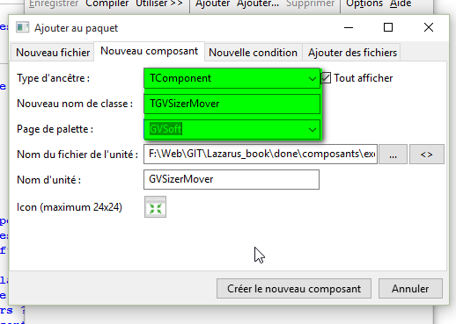

Cliquez alors sur « *Nouveau composant* » afin d’obtenir le squelette du composant à compléter. Après la frappe de l’unité, il ne reste qu’à cliquer sur « *Utiliser* » et « *Installer* » le paquet, avant de confirmer la reconstruction de **Lazarus** :

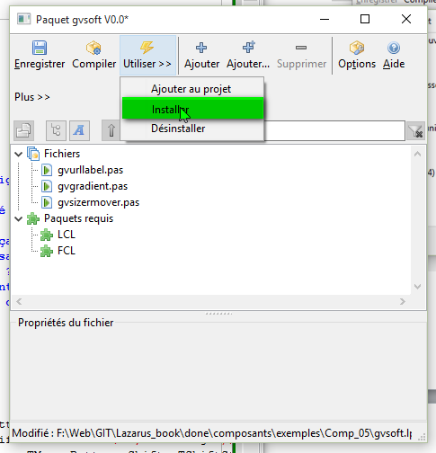

Le nouveau composant ***TGVSizerMover*** doit alors être disponible dans la palette de composants sous l’onglet « *gvoft* » :

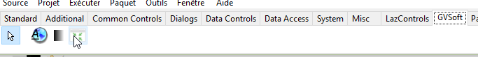

### Test du composant TGVSizerMover

Afin de tester le comportement de ce nouveau composant, vous allez créer un nouveau projet nommé *TestGVSizerMover*.

Tout d’abord, vous déposerez toute une série de contrôles sur la fiche principale : ce sont eux qui seront sous la coupe du composant ***TGVSizerMover***. Un seul contrôle ne sera pas enregistré dans la liste des contrôles à manipuler : un bouton dont la légende sera « *pas moi !* ».

Un panneau (***TPanel***) contiendra des contrôles qui détermineront les propriétés du composant ***TGVSizerMover*** : taille, couleur et visibilité des poignées, ainsi qu’activation ou non du composant. Ce panneau sera lui aussi déplaçable et redimensionnable.

L’interface du programme de test donnera ceci :

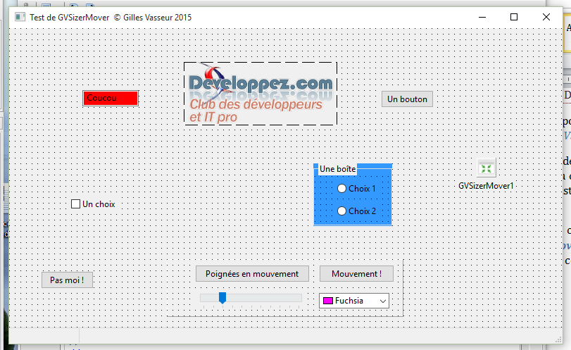

Le programme lui-même est relativement simple : il enregistre les contrôles dans la méthode de création de la fiche *FormCreate* et gère les modifications relatives au composant ***TGVSizerMover*** *via* les contrôles qu’accueille le ***TPanel***. Une barre des statuts ***TStatusBar*** affichera l’état du composant testé, ainsi que les coordonnées du contrôle actif.

**unit** main;

{$mode objfpc}{$H+}

**interface**

**uses**

Classes, SysUtils, FileUtil, Forms, Controls, Graphics, Dialogs, StdCtrls,

ComCtrls, ExtCtrls, ColorBox, gvsizermover;

**type**

{ TfrmMain }

TfrmMain = **class**(TForm)

btnMove: TButton;

Button1: TButton;

btnHandles: TButton;

btnNo: TButton;

CheckBox1: TCheckBox;

ColorBox1: TColorBox;

Edit1: TEdit;

GroupBox1: TGroupBox;

GVSizerMover1: TGVSizerMover;

Image1: TImage;

Panel1: TPanel;

RadioButton1: TRadioButton;

RadioButton2: TRadioButton;

StatusBar: TStatusBar;

tbSize: TTrackBar;

procedure btnMoveClick(Sender: TObject);

procedure btnHandlesClick(Sender: TObject);

procedure ColorBox1Change(Sender: TObject);

procedure Edit1Click(Sender: TObject);

procedure FormCreate(Sender: TObject);

procedure GVSizerMover1Change(Sender: TObject);

procedure tbSizeChange(Sender: TObject);

**private**

{ private declarations }

**public**

{ public declarations }

**end**;

**var**

frmMain: TfrmMain;

**implementation**

{$R *.lfm}

{ TfrmMain }

**procedure** TfrmMain.btnMoveClick(Sender: TObject);

// *** activation/désactivation des mouvements ***

**begin**

GVSizerMover1.Enabled := **not** GVSizerMover1.Enabled;

btnHandles.Enabled := GVSizerMover1.Enabled;

**if** **not** GVSizerMover1.Enabled **then**

Statusbar.Panels[0].Text := 'Attente...'

**else**

Statusbar.Panels[0].Text := 'Mouvement...'

**end**;

**procedure** TfrmMain.btnHandlesClick(Sender: TObject);

// *** poignées visibles/invisibles lors des déplacements

**begin**

GVSizerMover1.HandlesOnMove := **not** GVSizerMover1.HandlesOnMove;

**end**;

**procedure** TfrmMain.ColorBox1Change(Sender: TObject);

// *** changement de couleur des poignées ***

**begin**

GVSIzerMover1.HandlesColor := ColorBox1.Selected;

**end**;

**procedure** TfrmMain.Edit1Click(Sender: TObject);

// *** clic sur contrôle ***

**begin**

Statusbar.Panels[1].Text := 'Clic sur : ' + Sender.ClassName;

**end**;

**procedure** TfrmMain.FormCreate(Sender: TObject);

// *** création de la fiche ***

**begin**

GVSizerMover1.Add(Button1);

GVSizerMover1.Add(CheckBox1);

GVSizerMover1.Add(Edit1);

GVSizerMover1.Add(GroupBox1);

GVSizerMover1.Add(Image1);

GVSizerMover1.Add(Panel1);

**end**;

**procedure** TfrmMain.GVSizerMover1Change(Sender: TObject);

// *** changement ***

**begin**

**with** Statusbar.Panels[1] **do**

Text := format('X : %d Y : %d', [(Sender **as** TControl).Left, (Sender **as** TControl).Top]);

**end**;

**procedure** TfrmMain.tbSizeChange(Sender: TObject);

// *** taille des poignées ***

**begin**

GVSizerMover1.HandlesSize := tbSize.Position + 2;

**end**;

**end**.

L’exécution du programme devient intéressante en cliquant sur le bouton « *Mouvement* » qui active le composant ***TGVSizerMover***:

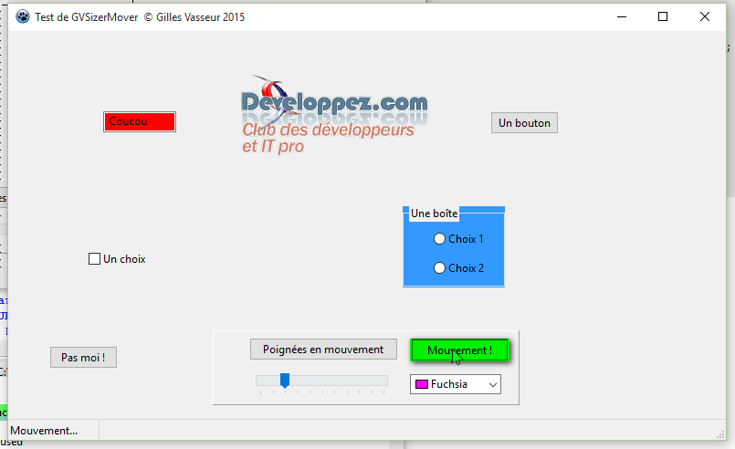

Vous pouvez alors changer de place ou redimensionner la plupart des éléments de la fiche dans la mesure où ils auront été recensés par la méthode *Add* dans *FormCreate*. Vous pouvez aussi adapter les poignées à vos besoins en utilisant les contrôles du ***TPanel***.

Voici le genre d’écran que vous obtiendrez en vous amusant un peu :

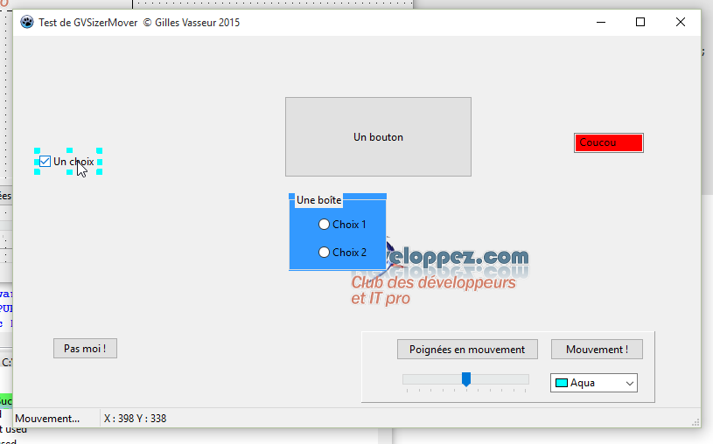

1. Quel est le problème ?
2. L’emplacement de *lclstrconsts.fr.po* est le sous-répertoire *lcl/languages* du répertoire d’installation de **Lazarus**.
3. N’oubliez pas de renommer *TestTranslate04.po* en *TestTranslate04.fr.po* et de copier le fichier *lclstrconsts.fr.po* dans ce répertoire si vous voulez que la LCL soit traduite !
4. *L’orienté objet* – Bersini Hugues – Eyrolles 2007
5. Ne vous inquiétez pas si vous ne maîtrisez pas le contenu de cette structure : son étude se fera bientôt.
6. Les propriétés seront étudiées en détail dans le troisième chapitre sur la POO (voir page 97).
7. Vous verrez souvent le terme *objet* employé dans le sens de *classe*. S’il s’agit bien d’un abus de langage, sachez qu’il ne porte pas à conséquence dans la plupart des cas.
8. Pour les (très) curieux : cette affectation est possible, car ces variables sont des pointeurs vers les objets définis.
9. Vous verrez par la suite que cette obligation ne s’applique pas pour un objet dont le propriétaire est défini (voir page 140).
10. Il est possible d’appeler autant de fois que vous le désirez la méthode *Create*, même s’il est rare d’avoir à le faire.
11. Pour des exemples d’utilisation de *self*, voir le chapitre sur la LCL (voir page 140).
12. Cette remarque ne vaut évidemment que si la classe a été bien conçue dès le départ ! En particulier, si l’ajout de nouvelles fonctionnalités est toujours possible, en supprimer interdirait toute réelle rétrocompatibilité. Pour davantage d’informations voir le chapitre sur la création des composants (voir page 144).
13. Voir le chapitre suivant sur les méthodes (page 71).
14. Cette table porte le nom de VMT : *Virtual Method Table*.
15. L’appel en Delphi des méthodes marquées comme *dynamic* diffère de l’appel des méthodes *virtual* : elles sont accessibles grâce à une table DMT plus compacte qu’une VMT, mais plus lente d’accès. Les méthodes *dynamic* ont perdu de leur intérêt depuis l’adressage en au moins 32 bits.
16. On a là une illustration du polymorphisme : un objet de type ***TChien*** est vraiment un objet de type **TAnimal**, mais qui possède ses propres caractéristiques.
17. En fait, le mécanisme est si intéressant qu’il suffit de jeter un coup d’œil à la LCL pour voir qu’il est omniprésent !
18. Une des classes les plus utilisées, ***TStringList***, a pour ancêtre ***TStrings***.
19. Dans un projet plus cohérent, on aurait intérêt à inclure ces tests dans la classe elle-même et sans doute à prévoir une entrée du nombre sous forme de chaîne. Les simplifications sont ici à visée pédagogique.
20. Voir page 118
21. Afin de bien se rendre compte du phénomène, chaque méthode a une particularité : valeur laissée telle quelle, multipliée ou divisée par 10, multipliée ou divisée par 100.
22. Pour rappel : ce constructeur et ce destructeur sont invoqués respectivement avant la section *initialization* et après la section *finalization*, sans aucun appel explicite.
23. Désigner un *Parent* pour créer dynamiquement un contrôle est une obligation afin qu’il sache où il doit être dessiné.